Лекция 1. Основные системы регуляции функций в организме

ПРОЦЕССЫ УПРАВЛЕНИЯ В ЖИВЫХ СИСТЕМАХ
Физиология – это наука о механизмах жизнедеятельности живых организмов, задачей которой является изучение связей между функциональными процессами и деятельностью организма как единого целого.
Понятия о процессах управления в живых системах
Живые организмы представляют собой так называемые открытые системы, неразрывно связанные внешней средой. Это системы, которые наряду с остальными свойствами живого характеризуются способностью к самовоспроизведению и саморегуляции. В связи с необходимостью приспосабливаться к постоянно меняющимся условиям среды способность к саморегуляции является необходимым условием жизнедеятельности организма.
Саморегуляция, а точнее управление в живых системах – это совокупность действий, производимых над органами и системами, с целью достижения положительного для организма результата. Управление осуществляется за счет процессов: регуляции, инициации и координации.
Под регуляцией понимают управление деятельностью органа (системы), работающего в автономном режиме, за счет процессов торможения или активации. Например, сердце обладает свойством автоматии, поэтому управление его деятельностью может происходить за счет усиления (активации) или торможения его сокращений.
Инициация – это процесс управления, при котором происходит запуск деятельности органа, не обладающего автоматией. Например, инициируется деятельность скелетных мышц.
Координация – это вид управления, при котором согласуется деятельность нескольких органов и систем, с целью достижения положительного результата.
Функционирование организма как единого целого, взаимодействие отдельных его частей и относительное постоянство свойств и состава внутренней среды организма – гомеостаза – осуществляется двумя регуляторными системами: нервной и гуморальной. Тогда как уровней регуляции три: нервный, гуморальный и местный.
Нервная регуляция основана на управлении с помощью структур ЦНС и может быть подразделена на соматическую и автономную (вегетативную) регуляции. Соматическая регуляция связана с регуляцией деятельности скелетной мускулатуры и анализаторов, автономная – с регуляцией деятельности внутренних органов и поддержанием постоянства внутренней среды организма – гомеостаза.
Нервная система оказывает инициирующее, модулирующее и координирующее влияние на органы и системы. Модулирующее влияние ведет к изменению интенсивности деятельности органа:
– посредством изменения характера электрофизиологических процессов в клетках органа (деполяризация и гиперполяризация клеточной мембраны);
– путем изменения интенсивности обмена веществ в органе (трофическое действие нервной системы);
– за счет изменения кровоснабжения органа (сосудодвигательный эффект).
Нервная регуляция деятельности органов и систем осуществляется посредством рефлексов – реакций организма на раздражение. Любой рефлекс реализуется при обязательном участии нервной системы. Регуляция соматических функций осуществляется только нервным путем, тогда как для рефлекторной регуляции деятельности внутренних органов характерно и гуморальное звено.
Гуморальная регуляция основана на управлении деятельностью органа или системы через специфические рецепторы различных гормонов и биологически активных веществ (БАВ), расположенных в соответствующем органе-мишени. Осуществляется гуморальная регуляция (лат. гумор – жидкость) через кровь, лимфу и тканевую жидкость.
Гормоны – биологически активные вещества, вырабатываемые эндокринными железами или специализированными клетками, расположенными в разных органах, например в желудочно-кишечном тракте. Кроме того, биологически активные вещества (БАВ) вырабатываются неспециализированными клетками – это так называемые тканевые гормоны или парагормоны. К ним относятся биогенные амины (гистамин и серотонин), простагландины и кинины. Эти вещества определяют чувствительность клеток к нервным и гуморальным влияниям за счет изменения проницаемости мембран, интенсивности обменных процессов, чувствительности клеточных рецепторов. Действие гормонов или парагормонов непосредственно на соседние клетки, минуя кровь, называют паракринным действием.
Влияние гормонов на ткани, органы и системы организма может быть функциональным, обеспечивающим регуляцию функций, и морфогенетическим, обеспечивающим морфогенез – рост, физическое, умственное и половое развитие. Функциональное влияние гормонов осуществляется за счет процессов инициации и собственно регуляции.
Возможности гуморальной регуляции функций ограничены тем, что она действует сравнительно медленно и не может обеспечить мгновенной реакции на экстренные раздражители (табл. 1). Кроме того, гуморальным путем происходит вовлечение в ответную реакцию множества различных органов и систем. Тогда как с помощью нервной системы, благодаря адресной передаче импульса, возможно быстрое и точное управление различными отделами целостного организма. Оба этих механизма тесно связаны, однако ведущую роль в регуляции функций играет нервная система.
Местный уровень управления осуществляется с помощью нервной и гуморальной регуляторной систем. Местная регуляция может осуществляться тремя путями: по типу нервной регуляции, по типу гуморальной регуляции или за счет использования различных свойств регулируемого объекта.
Таблица 1 Особенности нервной и гуморальной регуляторных систем
Свойства | Нервная система | Гуморальная система
Способ передачи информации | нервный импульс | гормон, БАВ
Характер передачи информации | адресный | с широким диапазоном мишеней
Скорость передачи информации | быстрая | медленная
Источник информации | внешняя и внутренняя среда | внутренняя среда

Управление по типу нервной регуляции осуществляется за счет наличия в органах периферической рефлекторной дуги, включающей в себя нейроны метасимпатической нервной системы, расположенные в стенках внутренних органов, обладающих моторной активностью (сердца, легких, ЖКТ, матки и т.д.).
Управление по типу гуморальной регуляции связано с участием в регуляторных процессах тканевых метаболитов и гормонов. Например, скелетные мышцы имеют сосуды, иннервируемые симпатическими адренергическими волокнами (медиатор – норадреналин), которые в условиях покоя вызывают сужение сосудов мышцы. В условиях покоя адренергические влияния, связанные с взаимодействием норадреналина с альфаадренорецепторами гладкомышечных клеток сосудов, вызывают их сужение. В работающей мышце появляются метаболиты – молочная кислота, АДФ, ионы калия, которые могут «маскировать» альфа-адренорецепторы гладкомышечных клеток. В результате блокировки этих рецепторов диаметр сосудов в работающих мышцах возрастает, и создаются условия для нормального обеспечения работающей мышцы кровью. Управление за счет использования свойств регулируемого объекта. Например, обеспечение мышечного сокращения регуляторными белками – тропонином и тропомиозином, определяющими возможность взаимодействия нитей актина и миозина мышечного волокна.
Таким образом, в процессах управления участвуют центральная нервная система, эндокринные железы, БАВ-продуцирующие клетки и управляемые ими органы и системы.

Принципы управления в живых системах
1. Принцип управления по рассогласованию (по ошибке). Это циклический механизм, при котором всякое отклонение от оптимального уровня регулируемого показателя мобилизует соответствующие органы и системы к его восстановлению. Регуляция по такому принципу предполагает обязательное наличие в составе системного комплекса канала отрицательной обратной связи, обеспечивающего усиление или ослабление тех или иных механизмов в случае чрезмерного отклонения регулируемых показателей от оптимума. Например, при повышении артериального давления (АД) включаются регуляторные механизмы, обеспечивающие его понижение. Тогда как при низком артериальном давлении реализуются противоположные реакции.
2. Принцип управления по возмущению или отклонению. В этом случае замеряется величина возмущающего воздействия. Например, при резком изменении температуры окружающей среды рецепторы улавливают эту ситуацию, в результате еще до того, как возникнет смещение температуры крови, в исполнительных органах происходят метаболические изменения, обеспечивающие поддержание постоянства температуры крови.
3. Принцип управления по прогнозированию или опережению. В соответствии с этим принципом для того, чтобы сохранить регулируемый параметр на заданном уровне, деятельность объекта управления заблаговременно изменяется на основании информации о предстоящем изменении условий. Управление в организме человека и животных часто представляет комбинацию всех трех принципов.
Системный принцип регуляции. Перечисленные выше принципы регуляции функций организма находят свое отражение в теории функциональных систем (ФС), предложенной П.К. Анохиным (1968). В последние годы теория функциональных систем успешно развивается К.В. Судаковым.
Функциональная система (ФС) – это динамическая структура, представленная совокупностью различных органов и систем организма, формирующаяся для достижения полезного результата. Причем объединяться могут элементы, принадлежащие к разным анатомическим образованиям. Например, чтобы «на время» пробежать дистанцию, необходимо максимально усилить деятельность мышц, сердечно-сосудистой, дыхательной и нервной систем.
Функциональная система включает пять основных компонентов:
– блок афферентного синтеза,
– блок принятия решения или управляющее устройство,
– блок – акцептор результата действия,
– блок эфферентного синтеза,
– блок оценки результата действия (рис. 1).
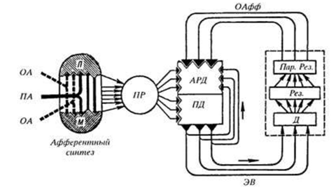
Рис. 1. Принципиальная схема функциональной системы (по Анохину):
М – доминирующая мотивация; П - память; ОА – обстановочная афферентация; ПА – пусковая афферентация; ПР – принятие решения; ПД – программа действия; АРД – акцептор результатов действия; ЭВ – эфферентное возбуждение; Д –действие; Рез. – результат; Пар. рез. - параметры результата; О. Афф. – обратная афферентация

Блок афферентного синтеза обеспечивает отбор наиболее важной в данный момент времени информации о состоянии внешней и внутренней сред, поступающей по афферентным (чувствительным) нервным волокнам от экстеро- и интерорецепторов. На основании этой информации с учетом индивидуального опыта и доминирующей мотивации принимается решение – блок принятия решения. Морфологическим субстратом данного блока является ассоциативная кора головного мозга, на уровне которой осуществляется интеграция всей поступившей в данный момент информации.
Копия принятого решения передается в блок акцептора результата действия, а основная информация поступает в блок эфферентного синтеза. Задача этого блока – из накопленных в ходе индивидуального опыта стандартных программ действий выбрать наиболее адекватную программу действий для достижения положительного результата. К морфологическим субстратам данного блока относятся, например, мозжечок и базальные ганглии. Копия программы действия, так же как и копия принятого решения, хранится в блоке – акцепторе результата действия.
Из блока эфферентного синтеза информация по эфферентным (двигательным) волокнам направляется к исполнительным органам – эффекторам, являющимся частью блока оценки результата действия. Рецепторы результата действия, расположенные в органах эффекторах, и метаболиты – химические вещества, образовавшиеся в них в результате деятельности, по каналам обратной связи – вторичным афферентным волокнам – передают информацию в блок – акцептор результата действия, где происходит сравнение полученного результата с планом (копией). Если имеется достаточное соответствие между планом и фактическим результатом, система может быть ликвидирована. Однако часть функциональных систем, направленных на поддержание жизненно важных констант организма, например гомеостаза, функционирует в течение всей жизни. Функциональные системы, необходимые для выполнения задач, требующих минуты или годы, после достижения положительного результата ликвидируются.
Следует заметить, что в настоящее время продолжается поиск конкретных анатомических структур мозга, ответственных за указанные блоки, а также поиск механизмов реализации функций этих блоков.

Лекцци 2. Основные принципы нейрогуморальной регуляции. Принцип обратной связи.

Физиологическая регуляция (регуляция функций) это активное управление функциями организма для обеспечения постоянства внутренней среды организма, требуемого для этого обмена веществ, энергии и информации и обеспечения адекватного приспособления к окружающей среде.
В организме существует большое количество регуляторных систем. Каждая из этих регуляторных систем действует на своём уровне регуляции. Кроме того, системы регуляции взаимно подчинены друг другу, то есть существует иерархия регуляторных систем.
Все регуляторные системы состоят из нескольких элементов:
1. Центральный элемент: ЦНС, система желёз внутренней секреции.
2. Входные каналы: афферентная нервная система, чувствительные элементы – рецепторы нервных окончаний; датчиками для систем гуморальных факторов являются мембранные рецепторы клеток.
3. Выходные каналы: Нервные выходные каналы (аксоны), выходные сигналы распространяются и гуморальным путём.
Основные механизмы регуляторных влияний в организме.
1. саморегуляция;
2. нервная регуляция;
3. Гуморальная регуляция.
Саморегуляция осуществляется на основе обратной связи, которая бывает:
- положительной обратной связью;
- отрицательной обратной связью.
Положительная обратная связь это такая форма саморегуляции, когда результат реакции (эффект) усиливает процесс, формирующий этот результат.
Отрицательная обратная связь это такая форма саморегуляции, когда результат реакции (эффект) тормозит процесс, формирующий этот результат.
Саморегуляция направлена на гомеостатирование деятельности органа или системы органов
Нервная регуляция осуществляется за счет соматической нервной системы и вегетативной нервной системы. Они обеспечивают регуляцию вегетативных и соматических (двигательных) функций.
Гуморальная регуляция осуществляется за счет химических веществ, находящихся в биологических средах (кровь, лимфа, межклеточная жидкость). Эти вещества называются биологически активными веществами (БАВ), они взаимодействуют с мембранными рецепторами.
Биологически активные вещества это химические вещества различной природы (органические, неорганические, белковые вещества), которые, находясь в биологических жидкостях в небольших концентрациях (1∙10⁻⁶ –1∙10⁻⁹ г/мл), взаимодействуя с мембранными рецепторами, способны производить значимый физиологический эффект.

Принято считать, что в организме человека есть единая нейрогуморальная регуляция.

Уровни нейрогуморальной регуляции.
I. местный, локальный уровень регуляции. Регуляция происходит на минимальном пространстве, касается ограниченного числа клеток и осуществляется тканевыми метаболитами.
II. органный, региональный уровень регуляции. Регуляция осуществляется в пределах органа, сосудистого региона. Центральное место в этой регуляции играют органные ганглии.
III. межорганный, межсистемный уровень регуляции. Обеспечивает взаимодействие нескольких систем организма, координирует их деятельность. Важную роль на этом уровне регуляции играют:
- железы внутренней секреции, так как они имеют клетки-мишени в различных органах и системах организма;
- подкорковые структуры, обеспечивающие сопряжение деятельности основных систем организма.
Особое место среди подкорковых структур занимает гипоталамус, так как он:
1. интегрирует информацию о состоянии внутренней среды организма, мониторируя уровень БАВ в крови;
2. регулирует работу желез внутренней секреции за счет выделения либеринов и статинов;
3. имеет многочисленные афферентно-эфферентные связи с другими отделами головного мозга;
4. играет ключевую роль в интеграции нервных и гуморальных регуляторных сигналов, в сопряжении вегетативных и соматических реакций.
IV. Регуляция на уровне целого организма. Главная роль в регуляции организма как целого принадлежит коре больших полушарий.

Виды регуляторных влияний:
1. Триггерное (пусковое) влияние.
2. Корригирующее влияние – влияние на текущую функцию.
3. Трофическое (метаболическое) влияние – влияние, при котором первично изменяется обмен веществ, а вторично - функция.
4. Морфогенетическое влияние. Первично изменяется структура, вторично – функция.

Типы реагирования на изменение внешней и внутренней среды.
Установлено 3 типа регуляции на изменение внешней и внутренней среды.
Первый тип регуляции – по возмущению. Возникает при внешнем воздействии какого-либо фактора на организм, изменяющим условия его существования. Такой тип регуляции относится к адаптивной регуляции.
Второй тип регуляции – по отклонению. Отклонение одного или нескольких параметров внутренней среды инициирует регуляторные влияния, направленные на нормализацию показателей внутренней среды. Такой тип регуляция относится к гомеостатической регуляции.
Третий тип регуляции – по упреждению. На основе информации, извлеченной из памяти, формируется поведенческая реакция, упреждающая реальное действие.

Два правила регуляции для всех видов регуляции:
1. Правило исходного состояния - величина и направленность ответной реакции зависит от исходного уровня функции.
2. Правило минимизации - достижение максимального физиологического результата с минимальными энергетическими затратами.

Лекция 3. Гормоны. Классификация, химическое строение и свойства гормонов

Гормоны регулируют активность всех клеток организма. Они влияют на остроту мышления и физическую подвижность, телосложение и рост, определяют рост волос, тональность голоса, половое влечение и поведение. Благодаря эндокринной системе человек может приспосабливаться к сильным температурным колебаниям, излишку или недостатку пищи, к физическим и эмоциональным стрессам. Изучение физиологического действия эндокринных желез позволило раскрыть секреты половой функции и механизм рождения детей, а также ответить на вопрос, почему одни люди высокого роста, а другие низкого, одни полные, другие худые, одни медлительные, другие проворные, одни сильные, другие слабые.
Гормоны - это то, что делает нас особенным и непохожим на остальных. Они предопределяют наши физические и психические особенности. Вырастем мы высоким или не очень, полным или худым.
Наши гормоны влияют на все аспекты нашей жизни - с момента зачатия и до самой смерти. Они будут влиять на наш рост, половое развитие, формирование наших желаний, на обмен веществ в организме, на крепость мышц, на остроту ума, поведение, даже на наш сон.
Гормоны регулируют активность всех клеток организма. Они влияют на остроту мышления и физическую подвижность, телосложение и рост, определяют рост волос, тональность голоса, половое влечение и поведение. Благодаря эндокринной системе человек может приспосаблив
+аться к сильным температурным колебаниям, излишку или недостатку пищи, к физическим и эмоциональным стрессам. Изучение физиологического действия эндокринных желез позволило раскрыть секреты половой функции и чудо рождения детей, а также ответить на вопрос, почему одни люди высокого роста, а другие низкого, одни полные, другие худые, одни медлительные, другие проворные, одни сильные, другие слабые.
Гормоны относятся к биологически активным веществам, определяющим состояние физиологических функций организма, микро- и макро-структуру органов и тканей, а также скорость протекания биохимических процессов. Гормоны – органические вещества, которые вырабатываются в специальных клетках желёз внутренней секреции, поступают в кровь и регулируют обмен веществ. Одной из особенностей живых организмов является их способность сохранять постоянство гомеостаза, при помощи механизмов саморегуляции. У высших организмов координационное протекание всех биохимических процессов не только в целостном организме, но и в отдельных субклеточных образованиях определяется нейрогуморальным механизмом. В регуляции обмена веществ последовательности множества реакций гормоны занимаю промежуточное место между нервной системой и действием ферментов. В 1890 г французский ученый Броун-Секар экспериментально подтвердил предположение о существовании в организме человека и животных веществ, стимулирующих жизненные функции. Он вводил экстракты семенников молодых баранов под кожу старым, при этом у них появлялись признаки общего подъема – поднимается давление и повышается мышечная активность. Термин «гормон» - с греческого означает «возбуждаю» - был введен в 1905г Старлингом. Он дал им определение: «Гормоны – регуляторы обмена веществ». В настоящее время открыто более 60-ти веществ, обладающих гормональной активностью, синтезирующихся в железах внутренней и смешанной секреции.
Специфические особенности гормонов:
1. Оказывают биологическое действие в особо малых концентрациях (10*-
9 – 10*⁻¹²)
2. На действие гормонов оказывает влияние ЦНС
3. Железы внутренней секреции и продуцирующие ими гормоны составляют единую эндокринную систему, которая управляется гипофизом.
4. Гормоны не долговечны, необходима постоянная их секреция.
5. Гормоны могут поступать во все органы и накапливаться, а проявляют они себя только в определенных органах, где есть специфические рецепторы.
6. Образование и выделение гормонов находится под влиянием ЦНС.
7. Действие гормонов разнообразно. Они либо «возбуждают», либо «тормозят» функцию того или иного органа.
Гормоны обладают рядом специфических свойств:
1) Гормоны обладают дистантным действием - поступая в кровяное русло, могут оказывать влияние на весь организм и на органы и ткани расположенные вдали от той железы, где они образуются.
2) Гормоны обладают высокой биологической активностью - например: 1г инсулина достаточно для того чтобы понизить уровень сахара в крови у 125000 кроликов.
3) Гормоны обладают специфичностью действия - каждый гормон действует лишь на определенные органы и функции, вызывая специфические изменения.
4) Гормоны сравнительно быстро разрушаются тканями (в печени). Поэтому для поддержания достаточного количества гормонов в крови необходимо постоянное выделение их соответствующей железой.
5) Гормоны имеют сравнительно небольшой размер молекулы. Это обеспечивает их проникновение через эндотелий капилляров, а также через мембраны клеток.
6) Большинство гормонов не имеют видовой спецефичности. Поэтому в клинике возможно применение гормональных препаратов, полученных из желез крупнорогатого скота., свиней и др. животных. Но некоторые гормоны имеющие белково-пептидные структуры, как правило обладают видовой специфичностью. Эти гормоны не всегда могут быть использованы для введения человеку.
Остальные вещества оказывающие физиологическое действие в образовавшем их организме, объединяют под названием гормоноиды. К гормоноидам относятся так называемые «клеточные гормоны», «тканевые гормоны», «организаторы», медиаторы передачи нервного возбуждения и некоторые другие вещества.
«Клеточные гормоны» оказывают свое физиологическое действие внутри их клеток, в которых образуются.
«Тканевые гормоны» образуются в клетках главная функция которых не секреторная. Они распространяются главным образом путем диффузии и оказывают физиологическое действие вблизи места своего образования.
Медиаторы передачи нервного возбуждения вырабатываются при каждом нервном импульсе и служат для передачи возбуждения с одного нейрона на другой и с нервных окончаний на эффекторы.
По химическому строению все гормоны делятся на:
Стероидные гормоны - производятся из холестерина в коре надпочечников, в половых железах.
Полипептидные гормоны - белковые гормоны (инсулин, пролактин, АКТГ и др.).
Гормоны производные аминокислот - адреналин, норадреналин, дофамин, и др.
Гормоны производные жирных кислот - простагландины.
По физиологическому действию гормоны подразделяются на:
Пусковые (гормоны гипофиза, эпифиза, гипоталамуса). Воздействуют на другие железы внутренней секреции;
Исполнители - воздействуют на отдельные процессы в тканях и органах.
Физиологическое действие гормонов направлено на:
1) обеспечение гуморальной, т.е. осуществляемой через кровь, регуляции биологических процессов;
2) поддержание целостности и постоянства внутренней среды, гармоничного взаимодействия между клеточными компонентами тела;
3) регуляцию процессов роста, созревания и репродукции.
Физиологические действия гормонов весьма разнообразно. Можно выделить 4 типа воздействия гормонов на организм:

1. Метаболическое действие гормонов
Метаболическое действие гормонов — вызывает изменение обмена веществ в тканях. Оно происходит за счет трех основных гормональных влияний.
Во-первых, гормоны меняют проницаемость мембран клетки и органоидов, что изменяет условия мембранного транспорта субстратов, ферментов, ионов и метаболитов и, соответственно, все виды метаболизма.
Во-вторых, гормоны меняют активность ферментов в клетке, приводя к изменению их структуры и конфигурации, облегчая связи с кофакторами, уменьшая или увеличивая интенсивность распада ферментных молекул, стимулируя или подавляя активацию проферментов.
В-третьих, гормоны изменяют синтез ферментов, индуцируя или подавляя их образование за счет влияния на генетический аппарат ядра клетки, как прямо вмешиваясь в процессы синтеза нуклеиновых кислот и белка, так и опосредованно через энергетическое и субстратно-ферментное обеспечение этих процессов. Сдвиги метаболизма, вызываемые гормонами, лежат в основе изменения функции клеток, ткани или органа.

2. Морфогенетическое действие гормонов
Морфогенетическое действие — влияние гормонов на процессы формообразования, дифференцировки и роста структурных элементов. Осуществляются эти процессы за счет изменений генетического аппарата клетки и обмена веществ. Примерами может служить влияние соматотропина на рост тела и внутренних органов, половых гормонов — на развитие вторичных половых признаков.

3. Кинетическое действие гормонов
Кинетическое действие — способность гормонов запускать деятельность эффектора, включать реализацию определенной функции. Например, окситоцин вызывает сокращение мускулатуры матки, адреналин запускает распад гликогена в печени и выход глюкозы в кровь, вазопрессин включает обратное всасывание воды в собирательных трубочках нефрона, без него не происходящее.

4. Корригирующее действие гормонов
Корригирующее действие — изменение деятельности органов или процессов, которые происходят и в отсутствие гормона. Примером корригирующего действия гормонов является влияние адреналина на частоту сердечных сокращений, активация окислительных процессов тироксином, уменьшение обратного всасывания ионов калия в почках под влиянием альдостерона. Разновидностью корригирующего действия является нормализующий эффект гормонов, когда их влияние направлено на восстановление измененного или даже нарушенного процесса. Например, при исходном превалировании анаболических процессов белкового обмена глюкокортикоиды вызывают катаболический эффект, но если исходно преобладает распад белков, глюкокортикоиды стимулируют их синтез.
В более широком плане зависимость величины и направленности эффекта гормона от имеющихся перед его действием особенностей метаболизма или функции определяется правилом исходного состояния. Правило исходного состояния показывает, что гормональный эффект зависит не только от количества и свойств молекул гормона, но и от реактивности эффектора, определяемой числом и свойствами мембранных рецепторов к гормону. Реактивностью в рассматриваемом контексте называют способность эффектора реагировать определенной величиной и направленностью ответа на действие конкретного химического регулятора.
5. Реактогенное действие гормонов
Реактогенное действие гормонов — способность гормона менять реактивность ткани к действию того же гормона, других гормонов или медиаторов нервных импульсов. Так, например, кальцийрегулирующие гормоны снижают чувствительность дистальных отделов нефрона к действию вазопрессина, фолликулин усиливает действие прогестерона на слизистую оболочку матки, тиреоидные гормоны усиливают эффекты катехоламинов. Разновидностью реактогенного действия гормонов является пермиссивное действие, означающее способность одного гормона давать возможность реализоваться эффекту другого гормона. Так, например, глюкокортикоиды обладают пермиссивным действием по отношению к катехоламинам, т.е. для реализации эффектов адреналина необходимо присутствие малых количеств кортизола, инсулин обладает пермиссивным действием для соматотропина (гормона роста) и др. Особенностью гормональной регуляции является то, что реактогенное действие гормоны могут реализовать не только в тканях-мишенях, где концентрация рецепторов к ним высока, но и в других тканях и органах, имеющих единичные рецепторы к гормону.
Таким образом, все гормоны оказывают влияние на те или иные процессы обмена веществ. Однако, главное физиологическое значение некоторых гормонов заключается в определенных воздействиях на разные виды обмена. Например, инсулин, глюкогон и адреналин регулируют углеводный обмен, глюкокортикоиды стимулируют образование углеводов из продуктов распада белков, минералокартикоиды влияют на содержания Na и К в организме, гормон околощитовидной железы регулирует обмен Са и фосфора, СТГ гипофиза стимулирует синтез белка в организме и одновременно изменяет углеводный и жировой обмен, гормоны щитовидной железы повышают уровень энергетических процессов за счет усиления расщепления белков, углеводов и жиров и т.д. Один и тот же гормон может одновременно действовать по разному на несколько различных процессов: изменять обмен веществ, стимулировать рост или развитие, оказывать пусковое действие на одни и корригирующее действие на другие функции.
Гормоны, попав в кровоток, должны поступать к соответствующим органам-мишеням.
В нормальном состоянии существует гармоничный баланс между активностью эндокринных желез, состоянием нервной системы и ответом тканей-мишеней (тканей, на которые направлено воздействие). Любое нарушение в каждом из этих звеньев быстро приводит к отклонениям от нормы. Избыточная или недостаточная продукция гормонов служит причиной различных заболеваний, сопровождающихся глубокими химическими изменениями в организме.
Гормоны со сравнительно небольшой молекулярной массой быстро связываются с белками плазмы, так что содержание в крови гормонов в связанной форме выше, чем в свободной; эти две формы находятся в динамическом равновесии. Именно свободные гормоны проявляют биологическую активность, и в ряде случаев было четко показано, что они экстрагируются из крови органами-мишенями. Значение белкового связывания гормонов в крови не совсем ясно. Предполагают, что такое связывание облегчает транспорт гормона либо защищает гормон от потери активности.

Классификация, химическое строение и свойства гормонов
Выделяют много принципов классификации гормонов. В различных областях медицины (биохимия, гистология, физиология, эндокринология) они будут разными. Основные принципы классификации представлены в таблице:
По химическому строению  (по структуре, структурной организации) | - производные аминокислот (адреналин, тироксин (Т4), трийодтиронин (Т3), мелатонин);  - построенные из аминокислот:  - сложные белки (тиреотропин, гонадотропины - ФСГ и ЛГ);  - простые белки (соматотропин - СТГ, пролактин, АКТГ - адренокортикотропный гормон, вазопрессин, окситоцин, паратгормон, тиреокальцитонин, инсулин, глюкагон);  - пептиды (глюкагон, кортикотропин, факторы роста, цитокины);  - стероиды (мужские и женские половые гормоны (андрогены, эстрогены, прогестерон), коры надпочечников (минералокортикоиды и глюкокортикоиды);  - эйкозаноиды - производные 20-углеродных, полиненасыщенных жирных кислот (простагландин Е1, тромбоксан А2)
По растворимости | - гидрофильные (пептидного происхождения, производные аминокислот);  - гидрофобные (стероидного происхождения)
По месту синтеза (выработки) | - центральных эндокринных желез (гипоталамус, гипофиз и др.);  - периферических эндокринных желез (щитовидная железа, яичники, яички, надпочечники и др.)
По биологическим функциям  (по функциональ-ному назначению,  по действию на метаболизм) | - регуляторы обмена белков, жиров и углеводов (инсулин, глюкагон, адреналин, глюкокортикоиды);  - регуляторы водно-солевого, минерального обмена (минералокортикоиды, вазопрессин, паратгормон, тиреокальцитонин);  - регуляторы энергетического обмена (тироксин, трийодтиронин, адреналин);  - регуляторы репродуктивных функций организма (андрогены, эстрогены, окситоцин, пролактин, гестагены);  - регуляторы функций эндокринных желез (тропные гормоны гипофиза)
По механизму действия | - мембрано-цитозольного механизма, реализующие эффекты на ферменты через вторичных посредников (циклазы, цАМФ или цГМФ и протеинкиназы или ионы кальция);  - цитозольного действия, усиливающие синтез ферментов;  - мембранного механизма, изменяющие проницаемость мембран для субстратов
По локализации рецепторов гормонов | - внутри или на поверхности плазматической мембраны (рецепторы гормонов пептидной природы, катехоламинов, эйкозаноидов);  - в цитоплазме и в клеточном ядре (стероидных и щитовидных гормонов)

Классификация физиологически активных веществ
Тип | Характеристика
Гормоны (классические гормоны) | Вырабатываются специализированными эндокринными клетками, выделяются во внутреннюю среду организма и оказывают дистантное действие на клетки-мишени
Парагормоны (метаболиты) | Синтезируются не для регуляции, но оказывают выраженный физиологический эффект
Гормоноиды (тканевые гормоны) | Оказывают преимущественно местный, локальный эффект
Медиаторы (нейромедиаторы) | Выделяются нервным окончанием и являются посредниками в синаптической передаче

Биохимическая классификация:
1) полипептиды и белки с наличием углеводного компонента;
2) аминокислоты и их производные;
3) стероиды.
Функциональная классификация:
1) эффекторные гормоны;
2) тропные гормоны;
3) рилизинг-факторы.

Характеристика стероидных гормонов
В отличие от многих других циклических соединений, имеющих плоскую (планарную) структуру, стероиды характеризуются трехмерной пространственной конфигурацией, особенности которой оказывают существенное влияние на их биологическую активность.
Гормоны этого класса представляют полициклические соединения липидной природы, в основе структуры которых, как правило, лежит циклопентанпергидрофенантреновое (стерановое) ядро, состоящее из конденсированных между собой трех насыщенных шестичленных (А,В,С) и одного насыщенного пятичленного кольца (D).
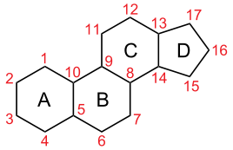 | Каждое кольцо этого ядра обозначается определенной буквой латинского алфавита. Химиками принята также определенная нумерация атомов углерода в стероидах. Буквами α и β обозначают пространственную ориентацию заместителей ниже и выше плоскости кольцевой системы.
Структурно стероиды отличаются друг от друга количеством и расположением функциональных групп, степенью насыщенности углеводных связей, длиной боковой цепи, прикрепленной к стероидному ядру, и другими химическими характеристиками. Структуры некоторых физиологически важных стероидных гормонов представлены на рисунке.
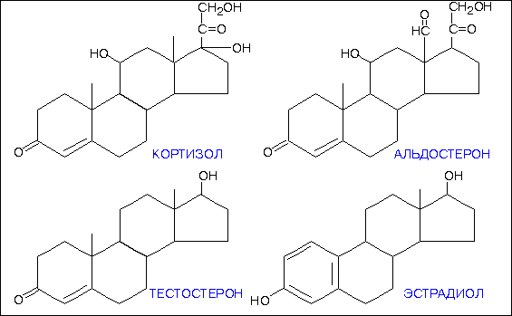
Хотя часто трудно установить определенную взаимосвязь между структурой и активностью, определенные структурные черты, по всей вероятности, являются общими для стероидов со сходной биологической активностью. Например, стероиды с андрогенной или маскулинизирующей активностью, типичным представителем которых является тестостерон, содержат 19 углеродных атомов и не имеют боковой цепи, прикрепленной к стероидному ядру. Соединения с эстрогенной или феминизирующей активностью, такие как эстрадиол, содержат 18 углеродных атомов и имеют ароматическое кольцо А. Другие физиологически важные стероидные гормоны содержат 21 углеродный атом и включают в себя кортикостероиды и прогестины.
Стероидные гормоны позвоночных представляют собой производные циклических углеводородов эстрана, андростана и прегнана. Незначительные изменения в составе и конфигурации молекулы могут вести к существенным изменениям их физиологических свойств.
Попав в кровь большинство гормонов быстро соединяется с определенными белками плазмы и циркулирует в кровянном русле в таком «связанном» виде. Стероидные гормоны половых желез и коры надпочечников частично связываются с β-липопротеидом плазмы, представляющим собой соединение глобулина с липидом. Женские половые гормоны (эстрогены) - связываются в крови с альбумином, α и β-глобулинами. Гормон желтого тела (прогестерон) - с альбумином. Гидрокортизон - со специфичным (транскортином).
В тканях определенных органов гормон может отщепляться от связанного с ним белка и подвергаться дальнейшим превращениям. Образующиеся продукты его метаболизмы нередко обладают иными физиологическими свойствами, чем первоначальная форма гормона, которая образуется в эндокринной железе и выводится из нее в кровь. Процессы синтеза, видоизменения и разрушения гормонов осуществляется при участии определенных ферментов, специфичных для каждого этапа превращений гормонов в организме. В печени или других органах гормоны расщепляются до более простых веществ. Они связываются в печени с серной или глюкуроновой кислотами и затем выводятся из организма с мочой или калом.
Эти гормоны вызывают много разнообразных эффектов, большей частью длительных. Примером может служить их участие в продолжительном ответе на стресс или в развитии половой системы.
Стероидные гормоны относительно небольшие молекулы, легко проникающие внутрь клетки. Гормоны с помощью специфических переносчиков транспортируются через цитоплазму в клеточное ядро. В ядре гормон вступает в обратимое взаимодействие с ДНК и индуцирует синтез белка (фермента) или нескольких белков. Вероятно гормон каким-то образом «включает» специфический ген или группу генов. В результате на определенном участке ДНК одной из хромосом синтезируется информационная РНК (мРНК). мРНК переходит из ядра в цитоплазму, присоединяется к рибосомам и инициирует здесь синтез белка. В отличие от аминов и пептидов, активирующих ферменты, стероидные гормоны вызывают синтез новых ферментных молекул, которые могут работать довольно длительное время.

Характеристика белково-пептидных гормонов
Белково-пептидные гормоны – обобщающее название большого числа гормонов, по химической структуре являющихся белками или пептидами и вырабатывающихся во многих эндокринных железах. Больше всего этих гормонов продуцируется в гипофизе. Эволюция этой группы гормонов шла через возникновение из общего предшественника посредством серии дупликаций и мутаций кодирующего гена и последующей ассоциации в крупные соединения.
Чем отличаются:
- Ограниченный протеолиз прогормонов в клетках и плазме как способ образования, однократный в случае с кининами, двукратный – в синтезе инсулина и ангиотензина II, и многократный – опиоиды, липотропины и меланокортиноиды. Причем синтез происходит в большинстве клеток организма.
- Один и тот же гормон может быть секретирован в разных типах клеток. Например, идентичные гормоны образуются в ЖКТ и мозговых структурах: холецистокинин, сокращающий желчный пузырь, увеличивающий образование поджелудочного сока, в мозге ведет себя иначе, замедляя поведение пищедобывания и влияя на появление чувства страха. Или соматостатин, образующийся в половых органах, плаценте, в клетках иммунной системы, в которых также синтезируются СТГ, лептин и ИФР-1. Многие системы организма, несмотря на разность функций, имеют общие семейства гормонов.
- Влияние белково-пептидов обусловлено связыванием с рецепторами плазматической мембраны клетки, через протеинкиназы и тирозинкиназы.
Белково-пептидные гормоны затрагивают большинство обменных процессов, так или иначе участвуя в их становлении и регуляции.
Белковые гормоны представляют собой простые (протеины) или сложные белки (глюкопротеиды). Среди простых белков различают полипептиды состоящие из одной цепи а/кис-х остатков и многоцепочные белки, состоящие из 2 или нескольких полипептидных цепей, соединенных между собой поперечными дисульфидными или фосфодиэфирными мостиками.
Открытую цепь а/кис-х остатков имеют полипептиды – глюкагон, АКТГ, меланофорный гормон.
Циклическую цепь а/кис-х остатков имеют - вазопрессин, окситоцин и др. гормоны, которые образуются нейросекреторными клетками ядер гипоталамуса и выводятся в кровь окончаниями их аксонов в задней доле гипофиза. В молекулах этих гормонов а/кис-ные остатки соединены друг с другом не только пептидными, но и дисульфидными связями.
К простым белкам относятся - инсулин, паратгормон, СТГ и лактогенный гормон (пролактин) гипофиза. К глюкопротеидам, молекула которых содержит кроме полипептидных цепей также углеводные остатки, относятся - ФСГ, ЛГ, ТТГ гипофиза.
Свойства и функции белково-пептидных гормонов позволяют разделять их на следующие функциональные семейства:
- Нейрогипофизарные пептиды: вазопрессин и окситоцин; место синтеза – передние ядра гипоталамуса, место депо – задняя доля гипофиза, через которую происходит секреция в кровь. Вазопрессин стимулирует реабсорбцию воды в почечных канальцах, окситоцин стимулирует родовой процесс и образование молока в молочных железах.
- Гипоталамические пептидные рилизинг-факторы: группы либеринов и статинов, образуются в гипоталамусе, накапливаются в разных отделах мозга, поступают в воротную систему гипофиза. Затрагивают синтез многих гормонов аденогипофиза и не всегда имеют строгую специфичность.
- Ангиотензины: гормоны широкого спектра действия, регулируют артериальное давление, водно-солевой обмен, почечную фильтрацию, принимают участие в регуляции репродуктивных функций и многих генерализованных процессов, например, явления стресса и агрессивного поведения.
- Олигопептидные гипофизарные гормоны группы АКТГ: обширный класс веществ, синтезирующихся в гипофизе, в легких, надпочечниках, обнаруживаются также в органах кровообращения, половых органах и кишечнике.
- Олигопептиды типа глюкагона и гормонов ЖКТ: глюкагон и группа энтериновых гормонов, синтезируются в ткани поджелудочной железы и органах ЖКТ, играют большую роль в жировом и углеводном обмене.
- Инсулин: семейство гормонов, продуцируемых в клетках поджелудочной железы. Основная функция – регуляция жирового, углеводного и белкового обменов.
- Регуляторы кальциевого обмена и регуляторы фосфорного обмена: гормоны, регулирующие обмен кальция, синтезируются по большей части в паращитовидной железе, поддерживают концентрацию кальциевых ионов в плазме крови, влияют на обменные процессы костной системы организма.
- Мономерные пептиды СТГ: представителями являются пролактин, соматотропин, пролиферин. Принимают участие в регуляции обмена глюкозы, липолиза, обладают ростовым эффектов. Пролактин стимулирует лактацию молочных желез.
- Димерные гликопротеиды: гипофизарные и плацентарные гормоны, участвующие в регуляции репродуктивной функции и синтезе половых гормонов.
К белково-пептидным гормонам также относят гормоны тимуса, эритропоэтин, соматомедины и некоторые другие соединения схожей структуры и действия. В 1987г появились данные о том, что к пептидам относится гормон, производящийся сердцем. Он называется атриальным гормоном. Он усиливает выработку мочи, выделение натрия из организма, понижает артериальное давление, является антагонистом альдостерона и вазопрессина.
Амины и пептиды, например инсулин, тиреотропный гормон, лютеинизирующий гормон. Как правило гормоны этой группы оказывают свое действие через несколько минут, и их эффекты кратковременны. Так, например, влияние инсулина на концентрацию глюкозы в крови проявляется чрезвычайно быстро, но длится очень не долго. Обычно эти гормоны накапливаются в эндокринных клетках и при надобности немедленно высвобождаются.
Амины и пептидные гормоны не проникают внутрь клетки, а присоединяются на ее поверхности к специфическим рецепторам. Рецептор связан с ферментом аденилатциклазой. Комплекс гормона с рецептором активирует аденилатциклазу, которая расщепляет АТФ. Действие гормона реализуется через сложную цепь реакций, которая ведет к активации определенных ферментов, которые и осуществляют конечный эффект гормона - одни гормоны повышают, а другие снижают образование цАМФ. Так как многие гормоны действуют через одного и того же посредника, то для разных гормонов существуют различные цепи последующих реакций. Если бы не было такого разделения тогда все гормоны, повышающие уровень цАМФ, должны были бы вызывать в клетке один и тот же эффект. По видимому, такого рода компартментализация действительно существует в клетках.

Характеристика гормонов – производных аминокислот (азотсодержащих гормонов)
Известные представители этого класса гормонов — производные двух аминокислот: L-тирозина и L-триптофана. К тирозиновым производным относятся катехоламины и тиреоидные гормоны, к триптофановым — мелатонин.
Гормоны и гормоноиды — производные тирозина.
Катехоламины. Катехоламиновые гормоноиды — адреналин (эпинефрин) и норадреналин (норэпинефрин) — секретируются мозговым слоем надпочечников, дофамин — гипофизотропными ядрами гипоталамуса. Эти соединения — производные молекулы L-тирозина, к кольцевой части которого в 3-е положение введена дополнительная гидроксильная группа (диоксифенилаланиновое, или катехоловое, ядро), а боковая цепь декарбоксилирована:
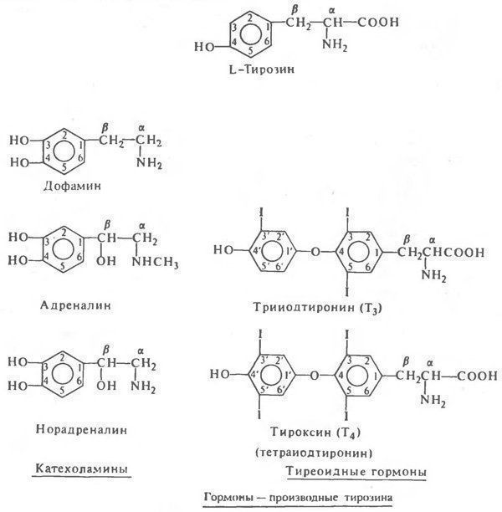

Структура этих гормоноидов была впервые описана Олдричем в 1901 — 1902 гг. Они обнаружены в организме беспозвоночных даже у представителей Protozoa. Химическая структура этих соединений в историческом плане — одна из наиболее древних.
Адреналин и норадреналин вызывают два ряда эффектов, обозначаемых α- и β-адренергическими, сопряженными с взаимодействием катехоламинов соответственно с α- и β-адренорецепторами реагирующих клеток.
α-Адренергическое действие охватывает такие быстрые эффекты, как вазоконстрикция, сокращения «третьего века» (мигательной перепонки), сокращение капсулы селезенки, матки, семявыносящих протоков, а также торможение гладкой мускулатуры желудка, кишечника и мочевого пузыря.
Относительно медленно развивающиеся β-эффекты (β1 и β2) сводятся к регуляции сердечной деятельности, релаксации бронхов, дилятации некоторых групп кровеносных сосудов, гипергликемии и гиперлипоацидемии, а также торможению перистальтики кишечника и желудка. Установлено, что у адреналина более выражено β-адренергическое действие, а у норадреналина — α-адренергическое. α-Адренергические эффекты обоих катехоламинов избирательно снимаются α-адреноблокаторами (фентоламином, тропафеном, эрготамином и его производными), β-адренергические эффекты — специальными β-адреноблокаторами (пропранололом, альпренололом, бензодиксином). α-Адреноэффекты первично связаны с деполяризацией или с гиперполяризацией клеточных мембран, β-адреноэффскты — с метаболическими сдвигами в клетках.
Исследование связи структурных элементов молекул катехоламинов с проявлением их биологической активности показало, что для проявления α-адренергических свойств особую роль играет свободная аминогруппа боковой цепи молекулы.
Алкилирование аминогруппы приводит к убыванию α-адренергических свойств и усилению β-адренергических, причем ослабление одних эффектов и усиление других пропорционально размерам углеводородного радикала, присоединяемого к N-аминогруппе. Так, L-изопротеренол почти лишен а-адренергических свойств, но оказывает более сильное β-адренергическое действие, чем адреналин. Вместе с тем наличие аминоазота в боковой цепи молекулы катехоламинов необходимо для проявления различного вида адренергических эффектов. Видимо, аминоазот, а также бензольное кольцо и β-гидроксил этаноламинной боковой цепи являются существенными компонентами актонной части молекул катехоламинов, причем выраженность α- или β-эффектов определяется степенью алкилирования N.
Вместе с тем в формировании адресной части катехоламинов важен 3, 4-диоксифенильный фрагмент их молекулы. Для проявления α-адренергических эффектов достаточно присутствия только одного м-фенольного гидроксила: для эффективного связывания гормоноида с β-адренорецепторами необходимы оба гидроксила фенольного кольца.
Различные модификации, производимые в фенольном кольце, резко снижают сродство катехоламинов к β-адренорецепторам и превращают адреномиметики в β-адреноблокаторы.
Дофамин, секретируемый особыми нейросекреторными клетками гипоталамуса, способен вызывать торможение секреции пролактина и в меньшей степени СТГ аденогипофизом через специальные дофаминергические рецепторы. Его агонист парлодел используется при патологической секреции молочных желез у женщин (синдром галактореи).

Тиреоидные гормоны В основе их структуры лежит тирониновое ядро, которое состоит из 2 конденсированных молекул L-тирозина. Важнейшая структурная характеристика гормонально-активных производных тиронина — наличие в их молекуле 3 или 4 атомов йода. Таковы трийодтиронин (3,5,3'-трийодтиронин, Т3) и тироксин (3,5,3',5'-тетрайодтиронин, Т4) — гормоны фолликулярных клеток щитовидной железы позвоночных, осуществляющие регуляцию энергообмена, синтеза белка и развития организма. Структура Т4 впервые охарактеризована Кендаллом (1915), Т3 — Гроссом и Питт-Риверсом (1952). Т3 и Т4 обнаружены в некоторых сине-зеленых водорослях.
В отличие от катехоламинов тирониновые гормоны за счет присутствия в их молекуле двух плоских бензольных колец относительно плохо растворимы в воде при нейтральных значениях рН. Их водорастворимость значительно возрастает при увеличении щелочности среды. Вместе с тем они хорошо растворимы в некоторых спиртах, в частности в бутаноле, что используют при определении гормонов в плазме крови и тканях. Из-за относительно низкой полярности тирониновые соединения обладают выраженной липофильностью и в отличие от катехоламинов сравнительно легко могут проходить через клеточные мембраны.
Биологическая активность тиреоидных гормонов определяется совокупностью структурных особенностей их молекулы: дифенилэфирной связью, боковой цепью (остаток аланина) и йодфенольными функциями. Важнейшую роль в проявлении специфической гормональной активности играют степень йодирования тиронина и положение атомов йода в кольцах. Так, моно- и дийодтиронины малоактивны. Активны лишь тиронины, содержащие 3 или 4 атома йода. Наибольшее значение имеет йодирование 3-го и 5-го положений в кольце А и 3-го положения в кольце В. Показано, что наибольшей биологической активностью обладает Т3, Т4 менее эффективен, а 3,3',5'-трийодтиронин вообще не обладает гормональной активностью.
Некоторые авторы считают, что Т3 — не только секретируемый гормон, но и активированная на периферии форма тироксина. По-видимому, боковая цепь и дийодированное кольцо А — рекогнонная часть гормональной молекулы, а монойодированное кольцо В — актон (Йоргенсен и др., 1962; Тата, 1980). Полагают, что гормоны щитовидной железы являются лишь носителями (транспортерами) йода — самостоятельного специфического регулятора определенных обменных процессов в клетке. Эффект тиреоидных гормонов проявляется лишь постольку, поскольку в клетках реагирующих органов и тканей происходит дейодирование гормонов, т.е. высвобождение атомов йода из органических соединений. Приведенная точка зрения не лишена оснований.
В определенных условиях йод способен воспроизводить отдельные эффекты тиреоидных гормонов. Однако в целом предположение об уникальной и самостоятельной роли йода опровергается рядом экспериментальных данных. Так, оказалось, что изопропиловое производное Т3, в котором йод в положении 3' замещен изопропиловым радикалом, более активно, чем природный гормон. Тироксиноподобное действие оказывает также производное Т4, в котором все атомы йода были замещены на бромированные изопропиловые радикалы (Тэйлор и др., 1967; Тата, 1980).
Таким образом, йод в молекуле тиреоидных гормонов, очевидно, не имеет уникального самостоятельного значения. Его роль сводится, по-видимому, к обеспечению структурного соответствия гормона и специфического циторецептора.

Производное триптофана мелатонин — гормоноид эпифиза и ряда периферических органов. По структуре — это N-ацетил-5-метокситриптамин (Лернер и др., 1959, 1968):

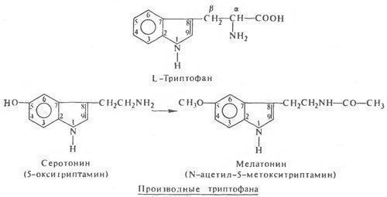

Главная функция этого гормона — конденсирование меланинов вокруг ядра в меланофорах, приводящее к посветлению покровных тканей. Роль мелатонина в регуляции пигментного обмена наиболее выражена у низших позвоночных. Наряду с влиянием на пигментный обмен мелатонин способен в определенных концентрациях вызывать у разных видов позвоночных антигонадотропный эффект, а также тормозить другие функции гипофиза. Он оказывает и седативное действие. Кроме мелатонина в эпифизе образуется и аккумулируется также другое биологически активное, но негормональное производное триптофана — серотонин (5-окситриптамин), близкое по структуре к мелатонину и один из ближайших его предшественников в процессе биосинтеза. В соответствии с этим мелатонин можно рассматривать не только как производное триптофана, точнее триптамина, но и как производное серотонина. Очевидно, для проявления специфической биологической активности мелатонина, отличающейся от активности серотонина, очень важно метилирование 5-оксигруппы в индольном кольце и наличие ацетильной группы в боковой цепи молекулы гормона. При этом N-ацетильная группа, видимо, важна прежде всего для снятия биологической активности серотонина.

Основные формы передачи сигнала
Гормоны, в широком смысле слова, являются биологически активными веществами и носителями специфической информации, с помощью которой осуществляется связь между различными клетками и тканями, что необходимо для регуляции многочисленных функций организма. Осуществляя внутриклеточные, межклеточные и межорганные связи, гормоны выполняют информационные (сигнальные) и специализированные регуляторные функции.
Главные функции гормонов связаны с активацией генетического аппарата, обеспечением роста, физического, полового и интеллектуального развития, адаптацией организма, поддержанием постоянства внутренней среды и модуляцией текущей активности различных органов.
Гормоны во многих случаях обладают выраженной тропностью физиологического действия. Например, действие гонадотропинов преимущественно направлено на клетки гонад, тиротропного гормона — тироциты, АКТГ — на клетки определенных зон коры надпочечников и адипоциты, эстрогенов — на клетки органов женской половой сферы.
Взаимодействие гормонов в клетках осуществляется в разных формах: эффекты одних могут блокировать, усиливать либо ослаблять действие других гормонов.
• Синергизм — однонаправленное действие гормонов, Например, адреналин и глюкагон являются синергистами в регуляции уровня глюкозы, стимулируя распад гликогена и приводя к повышению содержания глюкозы в крови; соматотропин, инсулин, тироксин синергичны в стимуляции ростовых процессов; лютропин, эстрогены, глюкокортикоиды и инсулин — в отношении молочной железы.
• Антагонизм — противоположно направленное действие гормонов. Например, паратирин (паратгормон) и кальцитонин — антогонисты в регуляции кальциевого обмена; глюкагон и инсулин по отношению к углеводному и липидному обмену.
• Пермиссивный эффект — гормон, сам не вызывая физиологического эффекта, создает условия для действия других гормонов на клетки-мишени. Например, глюкокортикоиды значительно повышают чувствительность адренорецепторов к катехоламинам; тироксин обладает пермисивным действием по отношению к гормонам, регулирующим рост.
• Каждый гормон может разнонаправленно действовать и в пределах одной и той же клетки в зависимости от его концентрации и функционального состояния клетки.
• Гормоны характеризуются полиморфизмом действия. Один и тот же гормон в разных тканях может воспроизводить противоположные эффекты. Например, пролактин (гормон аденогипофиза) способствует развитию специфической ткани молочных желез и стимулирует лактацию. Одновременно в других органах (яичники) он поддерживает секреторную активность желтого тела и образование прогестерона.
В женском и мужском организмах один и тот же гормон действует по-разному. Например, у женщин гормон гипофиза фоллитропин (фолликулостимулирующий гормон — ФСГ) действует на яичники, способствует созреванию фолликулов и развитию яйцеклетки. В мужском организме фоллитропин действует на яички, активирует развитие клеток Сертоли и обеспечивает созревание сперматозоидов.
Биологическое действие гормонов проявляется через их взаимодействие с клетками, имеющими рецепторы к данному гормону (клетками-мишенями). Для проявления биологической активности связывание гормона с рецептором должно приводить к образованию химического сигнала внутри клетки, который вызывает специфический биологический ответ, например, изменение скорости синтеза ферментов и других белков или изменение их активности. Мишенью для гормона могут служить клетки одной или нескольких тканей. Воздействуя на клетку-мишень, гормон вызывает специфическую ответную реакцию, проявление которой зависит от того, какие метаболические пути активируются или тормозятся в этой клетке. Например, щитовидная железа - специфическая мишень для тиреотропина, под действием которого увеличивается количество ацинарных клеток щитовидной железы, повышается скорость биосинтеза тиреоидных гормонов. Глюкагон, воздействуя на адипоциты, активирует липолиз, в печени стимулирует мобилизацию гликогена и глюконеогенез.
Способы взаимодействия сигналов и клеток-мишеней многообразны. К настоящему времени известны следующие варианты (рисунок 3.) действия сигналов на клетки.
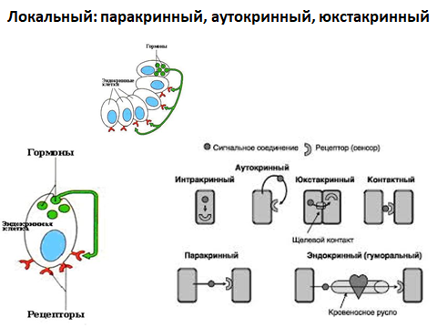
Рисунок 3 — Формы передачи информации гормонами клеткам-мишеням

- Аутокринное действие оказывают гормоны, высвобождающиеся из секретирующей клетки и действующие на нее же.
- Паракринным действием обладают вещества (тканевые гормоны), поступающие из секретирующей клетки в межклеточное пространство и влияющие путем местной диффузии на соседние клетки. Таким образом действуют гастроинтестинальные гормоны и так называемые местные тканевые гормоны (аутокоиды) — простогландины, вазоактивные кинины, серотонин, гистамин, а также метаболиты.
- Эндокринное действие — сигнальное вещество (гормон) секретируется в кровь и достигает клеток-мишеней, которые находятся на значительном удалении от места образования. Дистантным сигнальным действием обладают все традиционные «классические» гормоны желез внутренней секреции.
- Нейрокринное, или нейроэндокринное, действие обеспечивается нейросекретами белковой и пептидной природы (регуляторные пептиды, нейрогормоны), которые высвобождаются из окончаний нейросекреторных клеток, нервных окончаний и выполняют функцию нейротрансмиттера или нейромодулятора, т. е. вещества, изменяющего (обычно усиливающего) действие гормона.
Во всех случаях сигнал обнаруживается специфическим рецептором и преобразуется в клеточный ответ.
По механизму действия гормоны можно разделить на 2 группы. К первой группе относят гормоны, взаимодействующие с мембранными рецепторами (пептидные гормоны, адреналин, а также гормоны местного действия — цитокины, эйкозаноиды). Вторая группа включает гормоны, взаимодействующие с внутриклеточными рецепторами.
Связывание гормона (первичного посредника) с рецептором приводит к изменению конформации рецептора. Это изменение улавливается другими макромолекулами, т.е. связывание гормона с рецептором приводит к сопряжению одних молекул с другими (трансдукция сигнала).
Таким образом, генерируется сигнал, который регулирует клеточный ответ путём изменения активности или количества ферментов и других белков. В зависимости от способа передачи гормонального сигнала в клетках меняется скорость реакций метаболизма:
- в результате изменения активности ферментов;
- в результате изменения количества ферментов (табл. 11-3).
Таблица 11-3. Основные этапы передачи гормональных сигналов
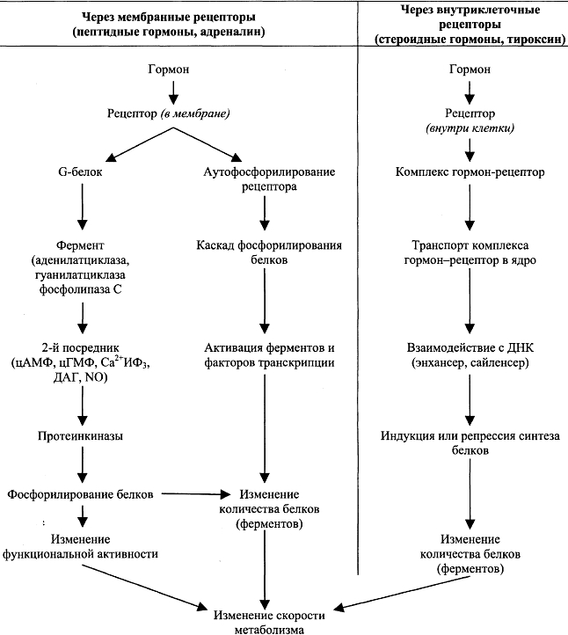

Лекция 4. Рецепторы гормонов. Строение и функции рецепторов

Общая характеристика рецепторов
Биологическое действие гормонов проявляется через их взаимодействие с рецепторами клеток-мишеней. Для проявления биологической активности связывание гормона с рецептором должно приводить к образованию химического сигнала внутри клетки, который вызывает специфический биологический ответ, например изменение скорости синтеза ферментов и других белков или изменение их активности. Клетки, наиболее чувствительные к влиянию определенного гормона, называют клеткой-мишенью. Мишенью для гормона могут служить клетки одной или нескольких тканей. Воздействуя на клетку-мишень, гормон вызывает специфическую ответную реакцию. Например, щитовидная железа - специфическая мишень для тиреотропина, под действием которого увеличивается количество ацинарных клеток щитовидной железы, повышается скорость биосинтеза тиреоидных гормонов. Глюкагон, воздействуя на адипоциты, активирует липолиз, в печени стимулирует мобилизацию гликогена и глюконеогенез. Характерный признак клетки-мишени - способность воспринимать информацию, закодированную в химической структуре гормона.
Специфичность гормонов по отношению к клеткам-мишеням обусловлена наличием у клеток специфических рецепторов, которые входят в состав плазматических мембран. Ключевым этапом физиологического действия гормона на клетку является его спонтанное и обратимое комплексирование с биоспецифическим белком-рецептором.
Рецепторами называют специфические структуры клетки, связывание с которыми является обязательным условием проявления эффекта внеклеточного биологически активного вещества. Рецепторы – это специфические структуры клетки, обладающие высоким сродством по отношению к одному определенному гормону.
МОЛЕКУЛЯРНАЯ СТРУКТУРА ИНТЕРФЕЙСА: В организме клетки являются изолированными объектами, которые взаимодействуют через специализированный молекулярный интерфейс. Молекулярный интерфейс включает сигнальные молекулы, их рецепторы и сопряженные с ними ферменты. Рецепторы сигнальных молекул являются основным компонентом интерфейса, обеспечивающим декодирование информации, содержащейся в пакете сигнальных молекул. Различают пять типов рецепторов : Ядерные и содержащие 1 трансмембранный домен, 2 трансмембранных домена, 4 трансмембранных домена и 7 трансмембранных доменов.
Циторецепторы делят на 2 группы:
1. Мембранный тип рецепции обеспечивает взаимодействие с гормонами плохо проникающими внутрь клетки. Для реализации эффекта этих гормонов необходимы внутриклеточные медиаторы, которые опосредуют их эффекты.
2. Внутриклеточный тип рецепции характерен для стероидных и тиреоидных гормонов. Этот тип рецепции предполагает относительно свободное проникновение гормонов через плазматическую мембрану.

Рецепторы клеточной поверхности
Эти рецепторы состоят из домена, распознающего лиганд и локализованного на наружной поверхности клеточной мембраны, одного или нескольких внутримембранных доменов и регулируемого лигандом цитоплазматического эффекторного домена. Такая организация рецепторов создает возможность восприятия клеткой внеклеточных сигналов и проводить их во внутриклеточную среду.
Плазматические рецепторы в зависимости от структуры подразделяются на:
- рецепторы, трансмембранный сегмент которых состоит из семи фрагментов (петель);
- рецепторы, трансмембранный сегмент которых состоит из одного фрагмента (петли или цепи);
- рецепторы, трансмембранный сегмент которых состоит из четырех фрагментов (петель).
К гормонам, рецептор которых состоит из семи трансмембранных фрагментов, относятся:
АКТГ, ТТГ, ФСГ, ЛГ, хорионический гонадотропин, простагландины, гастрин, холецистокинин, нейропептид Y, нейромедин К, вазопрессин, адреналин (a-1 и 2, b-1 и 2), ацетилхолин (М1, М2, М3 и М4), серотонин (1А, 1В, 1С, 2), дофамин (Д1 и Д2), ангиотензин, вещество К, вещество Р, или нейрокинин 1, 2 и 3 типа, тромбин, интерлейкин-8, глюкагон, кальцитонин, секретин, соматолиберин, ВИП, гипофизарный аденилатциклазактивирующий пептид, глютамат (MG1 – MG7), аденин.
Ко второй группе относятся гормоны, имеющие один трансмембранный фрагмент:
СТГ, пролактин, инсулин, соматомаммотропин, или плацентарный лактоген, ИФР-1, нервные факторы роста, или нейротрофины, фактор роста гепатоцитов, предсердный натрийуретический пептид типа А, В и С, онкостатин, эритропоэтин, цилиарный нейротрофический фактор, лейкемический ингибиторный фактор, фактор некроза опухолей (р75 и р55), нервный фактор роста, интерфероны (a, b и g), эпидермальный фактор роста, нейродифференцирующий фактор, факторы роста фибробластов, факторы роста тромбоцитов А и В, макрофагный колониестимулирующий фактор, активин, ингибин, интерлейкины-2, 3, 4, 5, 6 и 7, гранулоцито-макрофагный колониестимулирующий фактор, гранулоцитный колониестимулирующий фактор, липопротеин низкой плотности, трансферрин, ИФР-2, урокиназный плазминогенный активатор.
К гормонам третьей группы, рецептор которых имеет четыре трансмембранных фрагмента, относятся: ацетилхолин (никотиновые мышечные и нервные), серотонин, глицин, g-аминомасляная кислота.

Начальный этап в действии гормона на клетку-мишень - взаимодействие гормона с рецептором клетки. Концентрация гормонов во внеклеточной жидкости очень низка и обычно колеблется в пределах 10⁻⁶-10⁻¹¹ ммоль/л. Клетки-мишени отличают соответствующий гормон от множества других молекул и гормонов благодаря наличию на клетке-мишени соответствующего рецептора со специфическим центром связывания с гормоном.
В химическом плане рецепторы представляют собой кислые крупномолекулярные олигомерные белки, которые в случае внутриклеточной локализации являются простыми, тогда как при мембранной локализации – ассоциированы с углеводами (т.е. являются гликопротеидами).
Цитоплазматические и ядерные рецепторы, как правило, гидрофильны, тогда как большая часть мембранных (та, что занимает трансмембранное положение) – гидрофобна. Большинство мембранных рецепторов жестко зафиксированы в мембране, тогда как некоторые (например, рецепторы для инсулина) могут совершать свободные латеральные, поплавковые (изменяют вертикальную ориентацию в мембране) и вращательные движения, обращаясь различными функциональными локусами то в сторону внеклеточного, то внутриклеточного пространства, что облегчает поиск молекул гормона и акцепторных структур, активация которых запускает реализацию гормонального сигнала в клетке. Таким образом, трансмембранная локализация некоторых рецепторов компенсируется высокой их подвижностью.
В одной и той же клетке (в том числе в составе ее мембраны) может быть более десятка разных типов рецепторов, каждый из которых проявляет избирательную чувствительность к строго определенным гормонам. Причем, связывание каждого гормона со своим рецептором, как правило, не зависит от состояния других рецепторов. Антагонизм же между некоторыми биологически активными веществами (инсулином и глюкагоном, статинами и либеринами, норадреналином и ацетилхолином) проявляется лишь на стадии реализации гормонального сигнала в физиологический ответ клетки.
Рецепторы обладают высоким сродством и избирательностью к определенным биологически активным веществам, но могут связывать и их структурные аналоги. Вещества, имитирующие действие гормона на клетку-мишень, называют агонистами или миметиками. Вещества, которые, связываясь с рецепторами, сами не вызывают биологического эффекта, но препятствуют связыванию гормона клеткой-мишенью, тем самым временно блокируя его эффект, выступают в роли антагонистов гормонов или литиков. Несмотря на структурные и стерические особенности рецепторов к разным гормонам, определяющие их специфичность, в ряде случаев близкие по строению гормоны могут связываться не только со специфическим своим рецептором, но и с рецептором для сходного гормона. Так, гормоны переднего гипоталамуса – окситоцин и вазопрессин – являются октапептидами, отличающимися друг от друга 3-м и 8-м аминокислотными остатками. В концентрациях, в 10 раз превышающих физиологические, они могут связываться с рецепторами и к своему, и к родственному гормону и вызывать эффекты, характерные для родственного гормона (окситоцин может оказывать антидиуретическое действие, а АДГ – стимулировать сокращение миометрия матки и процесс молокоотдачи). В концентрациях, в десятки раз превышающих физиологические, инсулин, имеющий структурную гомологию с соматомединами (посредниками действия СТГ на организм), может взаимодействовать с рецепторами соматомединов в хрящевой ткани, стимулируя ее рост. При высоких концентрациях ЛГ и ФСГ они могут взаимодействовать как с собственными рецепторами, так и с рецепторами для гомологичного гормона, вызывая его эффекты.
Таким образом, во всех случаях физиологический ответ клетки-мишени зависит не столько от природы гормона, сколько от типа рецептора, с которым связалось биологически активное вещество и вызвало активацию рецептора. Вместе с тем, в нормальных (физиологических) концентрациях гормоны взаимодействуют только с собственными рецепторами, вызывая тем самым только свойственные им эффекты. В случае отсутствия в клетке специфических рецепторов ни гормон, ни его синтетический антагонист не способны воздействовать на нее. Следовательно, рецептор является необходимым периферическим звеном эндокринной функции, обеспечивающим возможность передачи и во многом обуславливающим интенсивность приема, проведения и реализации гормонального сигнала. В отношении целого организма гормоны представляют собой системные внеклеточные сигналы, а рецепторы – распознающие посредники гормонов. В отношении клеток рецепторы выступают в роли внутриклеточных регуляторов метаболизма, а гормоны – внеклеточных аллостерических их эффекторов.
Рецепторы стероидных и тиреоидных гормонов находятся внутри клетки. Причём внутриклеточные рецепторы для одних гормонов, например глюкокортикоидов, локализованы в цитозоле, для других, таких как андрогены, эстрогены, тиреоидные гормоны, расположены в ядре клетки.
Рецепторы пептидных гормонов и адреналина располагаются на поверхности мембраны и содержат три домена.
В структуре мембранных рецепторов можно выделить 3 функционально разных участка.
- Первый домен (домен узнавания) расположен в N-концевой части полипептидной цепи на внешней стороне клеточной мембраны; он содержит гликозилированные участки и обеспечивает узнавание и связывание гормона.
- Второй домен - трансмембранный. У рецепторов одного типа, сопряжённых с G-белками, он состоит из 7 плотно упакованных α-спиральных полипептидных последовательностей. У рецепторов другого типа трансмембранный домен включает только одну α-спирализованную полипептидную цепь (например, обе β-субъединицы гетеротетрамерного рецептора инсулина α₂β₂).
- Третий (цитоплазматический) домен создаёт химический сигнал в клетке, который сопрягает узнавание и связывание гормона с определённым внутриклеточным ответом.
Цитоплазматический участок рецептора таких гормонов, как инсулин, фактор роста эпидермиса и инсулиноподобный фактор роста-1 на внутренней стороне мембраны обладает тирозинкиназной активностью, а цитоплазматические участки рецепторов гормона роста, пролактина и цитокинов сами не проявляют тирозинкиназную активность, а ассоциируются с другими цитоплазматическими протеинкиназами, которые их фосфорилируют и активируют.
Таким образом, согласно общепринятой феноменологической модели структурно-функциональной организации рецепторной молекулы, она состоит из трех главных пространственно разобщенных локусов, осуществляющих три основные динамически сопрягаемые функции:
1 - избирательный прием гормонального сигнала (обеспечивается локусом рецептора, специфически и обратимо связывающим гормон). Гормонсвязывающий локус рецептора обладает высоким сродством к гормонам, избирательностью этого сродства и ограниченной емкостью (зависит от количества связывающих сайтов в молекуле рецептора), что отличает рецепторы гормонов от большинства транспортных белков плазмы крови. Большинство рецепторов для гормонов имеют по одному связывающему сайту, и только лишь рецепторы для инсулина и прогестерона в яйцеводах птиц характеризуются наличием двух гормонсвязывающих сайтов на каждую молекулу рецептора. Ограниченная емкость рецепторов обеспечивает действие гормонов в рамках физиологических или умеренных фармакологических концентраций. Более того, в физиологических условиях только небольшая доля специфических рецепторов оккупирована гормоном. Избыточная же концентрация рецепторов обеспечивает, прежде всего, высокую скорость гормон-рецепторного взаимодействия. Взаимодействие гормонсвязывающих локусов мембранных рецепторов с гормоном осуществляется в водной фазе внеклеточной жидкости, поскольку распознающие гормон сайты мембранных рецепторов, жестко зафиксированных в мембране, ориентированы в межклеточное водное пространство. Участок молекулы гормона, вступающий во взаимодействие со связывающим локусом рецептора, в свою очередь, называется адресным. Адресный участок гормона составляет, как правило, значительную часть его молекулы. Например, у глюкагона адресный участок образован 2-27-м аминокислотными остатками, у паратгормона – 2-29-м, у ангиотензина, состоящего всего из 8 аминокислотных остатков – 3-6-м. Адресные участки гормонов, как правило, относятся к линейному типу (т.е. представляют собой последовательность мономерных остатков близко расположенных в первичной структуре макромолекулы). Связывание гормонов, их агонистов или антагонистов с рецепторами происходит быстро и обратимо. Связывание гормона, присутствующего в крови в физиологических концентрациях, с чужим рецептором встречается в животном организме очень редко и не вызывает физиологического ответа ткани (показано только для половых гормонов: эстрогены могут связываться с рецепторами для андрогенов, при этом конкурентно препятствуя действию андрогенов).
2 - инициацию регуляторных эффектов гормона вследствие избирательного взаимодействия гормон-рецепторного комплекса с различными акцепторными структурами клетки. Данная функция осуществляется одним или несколькими отдельными исполнительными участками рецепторной молекулы, которые активируются под действием гормонсвязывающего локуса, временно вступают во взаимодействие с определенными макромолекулами клетки, изменяют их функциональное состояние и тем самым обуславливают инициацию внутриклеточного эффекта гормона. Взаимодействие гормон-рецепторного комплекса с акцепторными макромолекулами клетки-мишени происходит в водной фазе цитозоля, поскольку исполнительные локусы мембранных и цитоплазматических рецепторов обращены в цитозоль.
Изменение структуры гормона может повлиять не только на связывание его с рецептором, но и на инициацию регуляторного эффекта. Так, отщепление от глюкагона (полипептид, состоящий из 29 аминокислотных остатков) N-концевого гистидина не приводит к потере его способности взаимодействовать со специфическими рецепторами, но устраняет биологические эффекты гормона на клетку. Вместе с тем, отщепление от глюкагона или АКТГ С-концевых окта- или декапептидов не лишает их биологической активности, но сопровождается резким снижением сродства гормонов к рецепторам. Участок молекулы гормона, ответственный за проявление его гормонального эффекта, называют эффекторным. Зачастую он относится к конформационному типу и формируется только при приобретении молекулой гормона третичной и возможно четвертичной структуры, в результате чего далеко расположенные в первичной пептидной последовательности аминокислотные остатки оказываются пространственно сближенными и формируют общий локус, ответственный за конформационные перестройки в молекуле рецептора, связавшей гормон. Так, важнейшим элементом для проявления биологической активности ФСГ является N-ацетилнейраминовая кислота (углевод), которая ковалентно присоединяется к белковой части молекулы и обуславливает формирование определенной ее пространственной структуры, при которой гормон распознается рецептором и вызывает биологический ответ в клетке-мишени. Отщепление этой кислоты от молекулы ФСГ приводит к потере биологической активности гормона.
Вместе с тем, у стероидных гормонов, в отличие от пептидных, трудно выделить определенные участки, ответственные за связывание с рецептором (адресные) и запуск внутриклеточного эффекта (эффекторные). Определяющую же роль во взаимодействии стероидных гормонов с рецепторами и реализации эффекта, по-видимому, играет форма молекулы. У тиреоидных гормонов эффекторным, вероятнее всего, является первое бензольное кольцо тиронина, тогда как адресным – второе – вместе со свободными амино- и карбоксильной группами.
В результате конформационных перестроек рецептора под действием присоединившегося гормона, гормон-рецепторный комплекс приобретает способность вызывать конформационные перестройки в соседних молекулах, активация которых и приводит к запуску внутриклеточного эффекта гормона.
3 - проведение (трансдукция) принятого внешнего гормонального сигнала с переводом его в новый, внутриклеточный сигнал благодаря первичной конформационной перестройке рецепторной молекулы (выполняется участками внутримолекулярного сопряжения двух первых локусов).
Наряду с адресным и эффекторным участками, в молекуле гормонов выделяют еще и вспомогательные участки. Модификация таких участков не влияет на взаимодействие гормона с рецептором и активацию под влиянием его эффекторного участка определенных локусов рецептора, но играет важную роль в стабилизации молекулы гормона, переносе ее белками крови, а также в контроле доступности гормона для разных тканей. Так, нарушение структуры определенных участков инсулина может не влиять на биологическую его активность, но приводит к нарушению связывания с b-глобулинами плазмы, в результате чего большая часть инсулина оказывается свободной и быстро инактивируется печенью, что обуславливает развитие сахарного диабета.
Таким образом, в молекуле гормона можно выделить, как минимум, три типа структурно и функционально различных участков – адресный, эффекторный и вспомогательный. Рецептор же представляет собой единую функциональную структуру с асимметрично расположенными детерминантами, одна из которых связывает гормон, а другие – избирательно связываются с акцепторами клетки и инициируют биологические эффекты.
Количество разных рецепторов в клетках организма больше, чем количество образующихся в нем специфических регуляторов, поскольку многие гормоны и нейромедиаторы, как правило, действуют не через один, а через несколько типов рецепторов (так выделяют три типа адренорецепторов, в пределах каждого из которых различают по два подтипа). При этом разные рецепторы для одного и того же гормона могут вызывать совершенно разные биологические эффекты и использовать для этого разные внутриклеточные посредники и механизмы их активации (в частности, катехоламины через посредство a₁-адренорецепторов вызывают возбуждение и сокращение гладкомышечных клеток, тогда как через посредство a₂ – напротив, гиперполяризацию и расслабление). Характер же ответа разных тканей на один и тот же гормон определяется соотношением рецепторов разного типа в клетках-мишенях.
Свойства белков рецепторов.
1. Высокое сродство рецепторов к связываемому гормону.
Гормон улавливается клеткой-мишенью в очень низких концентрациях. Это обуславливает высокую чувствительность клетки к гормону.
2. Высокая избирательность – рецепторные белки способны связывать преимущественно определенную группу природных и синтетических гормонов. Рецепторы эстрогенов связывают только биологически активные эстрогены, но не связывают андрогены и кортикостероиды.
3. Ограниченная связывающая емкость – это свойство ограничивает взаимодействие клетки с гормонами в рамках физиологических и умеренных фармакологических концентраций. При физиологических состояниях только часть рецепторных молекул занята гормоном.
Взаимодействие гормона с рецептором происходит в соответствии с законом действия масс, поэтому избыточная концентрация рецепторных молекул обеспечивает высокую скорость гормон-рецепторного взаимодействия.
Фармакологические эффекты гормонов могут быть обусловлены не только связыванием их рецепторами, но их неспецифическим взаимодействием с различными нерецепторными белками клетки.
Концентрация рецепторных белков положительно коррелирует со степенью чувствительности различных клеток к гормону.
4. Специфическая тканевая локализация рецепторов – на одних клетках-мишенях больше рецепторов для одного гормона, а на другом для другого.
Рецепторы стероидных и тиреоидных гормонов содержат 3 функциональные области. На С-концевом участке полипептидной цепи рецептора находится домен узнавания и связывания гормона. Центральная часть рецептора включает домен связывания с ДНК. На N-концевом участке полипептидной цепи располагается домен, называемый вариабельной областью рецептора, отвечающий за связывание с другими белками, вместе с которыми участвует в регуляции транскрипции.
Регуляция количества и активности рецепторов
Концентрация рецепторов внутри клетки или на её поверхности и их сродство к данному гормону в норме регулируются различными способами, а также могут меняться при заболеваниях или при использовании гормонов или их агонистов в качестве лекарственных средств. Например, при воздействии β-адренергических агонистов на клетки в течение нескольких минут в ответ на новое добавление агониста прекращается активация аденилатциклазы, и биологический ответ исчезает. Такое снижение чувствительности рецептора к гормону (десенситизация) может происходить в результате изменения количества рецепторов по механизму понижающей регуляции. Гормон связывается с рецептором, комплекс гормон-рецептор путём эндоцитоза проникает в клетку (интернализуется), где часть рецепторов подвергается протеолитическому расщеплению под действием ферментов лизосом, а часть инактивируется, отделяясь от других мембранных компонентов. Это приводит к уменьшению количества рецепторов на плазматической мембране. Например, в случае инсулина, глюкагона, катехоламинов это происходит в течение нескольких минут или часов. При снижении концентрации гормона рецепторы возвращаются на поверхность клетки, и чувствительность к гормону восстанавливается. Активность рецептора, т.е. его сродство к гормону, может изменяться также в результате ковалентной модификации, главным образом путём фосфо-рилирования. Концентрация внутриклеточных рецепторов может также регулироваться по механизму индукции и репрессии.

Виды мембраносвязанных рецепторов
1. Рецепторы, обладающие ферментативной активностью – при взаимодействии лиганда с рецептором активируется внутриклеточная часть (домен) рецептора, имеющий каталитическую (тирозинкиназную или тирозинфосфатазную или гуанилатциклазную) активность. По этому механизму действуют СТГ, инсулин, пролактин, интерлейкины, ростовые факторы, интерфероны α, β, γ.
1. Рецепторы первого типа являются белками, имеющими одну трансмембранную полипептидную цепь. Это аллостерические ферменты, активный центр которых расположен на внутренней стороне мембраны. Многие из них являются тирозиновыми протеинкиназами. К этому типу принадлежат рецепторы инсулина, ростовых факторов и цитокинов.
Связывание сигнального вещества ведет к димеризации рецептора. При этом происходит активация фермента и фосфорилирование остатков тирозина в ряде белков. В первую очередь фосфорилируется молекула рецептора (автофосфорилирование). С фосфотирозином связывается SН2-домен белка-переносчика сигнала, функция которого состоит в передаче сигнала внутриклеточным протеинкиназам.

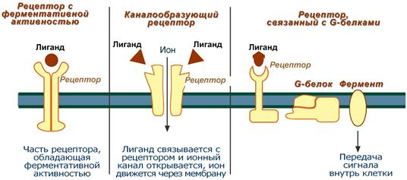
2. Каналообразующие рецепторы – присоединение лиганда к рецептору вызывает открытие ионного канала на мембране. Таким образом действуют нейромедиаторы (ацетилхолин, глицин, ГАМК, серотонин, гистамин, глутамат), вторичный мессенджер инозитолтрифосфат.
2. Ионные каналы. Эти рецепторы второго типа являются олигомерными мембранными белками, образующими лиганд-активируемый ионный канал. Связывание лиганда ведет к открыванию канала для ионов Na⁺, К⁺ или Cl⁻. По такому механизму осуществляется действие нейромедиаторов, таких, как ацетилхолин (никотиновые рецепторы: Na⁺- и К⁺-каналы) и γ-аминомасляная кислота (А-рецептор: Cl⁻-канал).
3. Рецепторы, связанные с G-белками – передача сигнала от гормона происходит при посредстве особого G-белка. G-белок влияет на ферменты, образующие вторичные мессенджеры (посредники), которые уже передают сигнал на внутриклеточные белки. К третьему виду относятся аденилатциклазный и кальций-фосфолипидный механизмы. По данному механизму действуют большинство белковых и пептидных гормонов, некоторые медиаторы.
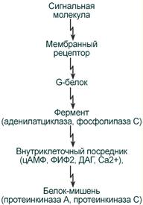 Схема механизма, связанного с G-белками

  - Рецепторы третьего типа, сопряженные с ГТФ-связывающими белками. Полипептидная цепь этих белков включает семь трансмембранных тяжей. Такие рецепторы передают сигнал с помощью ГТФ-связывающих белков на белки-эффекторы, которые являются сопряженными ферментами или ионными каналами. Функция этих белков заключается в изменении концентрации ионов или вторичных мессенджеров.
Таким образом, связывание сигнального вещества с мембранным рецептором влечет за собой один из трех вариантов внутриклеточного ответа: рецепторные тирозинкиназы активируют внутриклеточные протеинкиназы, активация лиганд-активируемых ионных каналов ведет к изменению концентрации ионов и активация рецепторов, сопряженных с ГТФ-связывающими белками, индуцирует синтез веществ-посредников, вторичных мессенджеров. Все три системы передачи сигнала взаимосвязаны. Так, например, образование вторичного мессенджера цАМФ (сАМР) приводит к активации протеинкиназ А [ПК-А (PK-A)], вторичный мессенджер диацилглицерин [ДАГ (DAG)] активирует [ПК-С (PK-C)], а вторичный мессенджер инозит-1,4,5-трифосфат [ИФ3 (InsP3)] вызывает повышение концентрации ионов Са²⁺ в цитоплазме клетки.
Преобразование сигнала G-белками*
G-белки переносят сигнал с рецептора третьего типа на белки-эффекторы. Они построены из трех субъединиц: α, β и γ. α-cубъединица обладает свойством связывать гуаниновые нуклеотиды [ГТФ (GTP) или ГДФ (GDP)]. Белок проявляет слабую ГТФ-азную активность и похож на другие ГТФ-связывающие белки, такие, как ras и фактор элонгации Tu (EF-Tu). В неактивном состоянии G-белок связан с ГДФ.
При связывании сигнального вещества с рецептором третьего типа конформация последнего изменяется таким образом, что комплекс приобретает способность связывать G-белок. Ассоциация G-белка с рецептором приводит к обмену ГДФ на ГТФ (1). При этом происходит активация G-белка, он отделяется от рецептора и диссоциирует на α-субъединицу и β,γ-комплекс. ΓΤΦ-α субъединица связывается с белками-эффекторами и изменяет их активность, в результате чего происходит открывание или закрывание ионных каналов, активация или ингибирование ферментов (2). Медленный гидролиз связанного ГТФ до ГДФ переводит α-субъединицу в неактивное состояние и она вновь ассоциирует с β,γ-комплексом, т.е. G-белок возвращается в исходное состояние.

Лекция 5. Механизм проведения гормональных сигналов через мембранные рецепторы. Аденилатциклазная система. Гуанилатциклазная система.

Поверхностные рецепторы клеток можно разделить на 4 типа.
- Рецепторы с семью трансмембранными доменами (каждый содержит 20-25 а/кислотных остатков, образующих α-спираль), называемые также рецепторами, сопряженными с G-белками (GPR), опосредуют эффекты катехоламинов, простагландинов, АКТГ, глюкагона, ПТГ, ТТГ, ЛГ и др. Их обращенный во внеклеточную среду N-концевой домен соединен с семью трансмембранными доменами, расположенными в липидном бислое клеточной мембраны, и далее — с цитоплазматическим гидрофильным С-концевым доменом. Эти рецепторы сопряжены с белками, связывающими гуаниловые нуклеотиды («G-белками»). Взаимодействие рецептора с лигандом (гормоном) активирует G-белки, которые, в свою очередь, влияют на активность аденилатциклазы и фосфолипазы С, индуцируя тем самым образование так называемых вторых мессенджеров (посредников) и, в конечном счете, изменение клеточной организации, активности ферментов и транскрипции генов. Взаимодействие с лигандом приводит к связыванию рецептора с 3-аррестинами, которые ограничивают первичный гормональный сигнал (связывание аррестина: Фосфорилированный рецептор может связаться с молекулами аррестина, которые не допустят его связывания с G-белками (и активации их), эффективно выключая рецептор на короткое время. Этот механизм используется, например, в родопсине клеток сетчатки для компенсации воздействия яркого света). Кроме того, Р-аррестины способствуют фосфорилированию активированного рецептора G-протеинкиназами, что приводит к образованию альтернативных вторых мессенджеров и иным последующим эффектам.
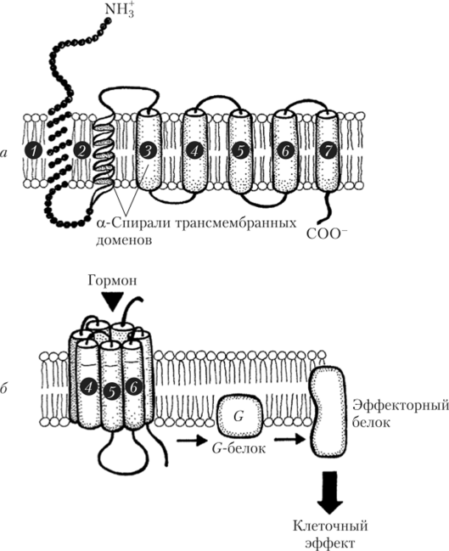 | 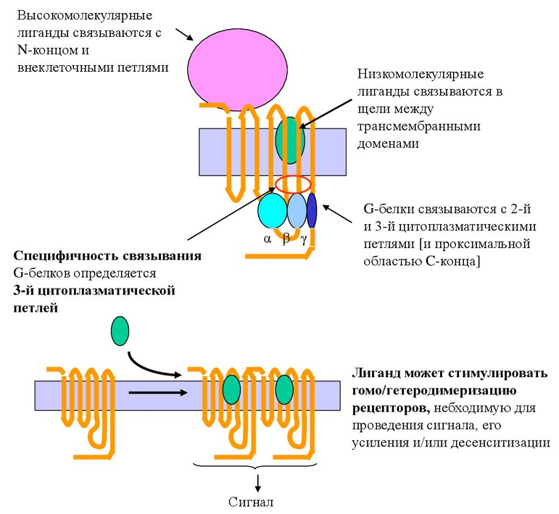

Мембранные рецепторы – мембранные гликозилированные белки трёхдоменной структуры с мультирецепторным принципом действия, инициирующие метаболические и транскрипционные эффекты в клетках. После связывания лиганда рецепторы сначала активируются, передавая сигнал внутрь клетки, затем происходит гормонзависимая инактивация рецептора. Эту группу рецепторов можно разделить на:
- Рецепторы, не обладающие собственной ферментативной активностью:
– Ассоциированные с G-белками;
– Ассоциированные с тирозинкиназами класса Janus (JAK-киназами);
– Рецепторы, сопряженные с адапторными белками;
– Рецепторы с доменом смерти;
– Рецепторы адипонектина;
- Рецепторы, обладающие ферментативной активностью:
– тирозинкиназы;
– серинтреонинкиназы;
– гуанилатциклазы.
Рецепторы без ферментативной активности
Рецепторы без ферментативной активности – подтип трансмембранных рецепторов, которым для воздействия на каскад вторичных мессенджеров необходимо активировать или связать цитоплазматический или мембранный фермент. После активации рецепторы запускают несколько сигнальных путей, однако лишь один из них является доминирующим, в то время как остальные играют второстепенные роли, например, обеспечивая перекрёстное взаимодействие между рецепторами. Спустя некоторое время после связывания гормона рецептор десенситизируется и временно теряет активность. Это происходит за счёт фосфорилирования внутриклеточной петли рецепторного белка киназой, после чего фосфорилированный конец связывается с β-аррестином. Это даёт возможность собрать вокруг будущей везикулы клатриновое покрытие и отделить везикулу с помощью динамина.
Рецепторы, ассоциированные с G-белками
Рецепторы, ассоциированные с G-белками – один из наиболее изученных классов мембранных рецепторов. Белки этой группы состоят из внеклеточного домена, семидоменной трансмембранной части и внутриклеточного домена. С такими рецепторами связан ассоциированный с мембраной адапторный белок с ГТФазной (способностью гидролизовать ГТФ до ГДФ) активностью (G-белок, они входят в надсемейство гуанозиннуклеотидсвязывающих белков, к которому также относятся малые ГТФазы (напр., Ras-белки), контролирующие форму, деление и дифференцировку клеток) (рис. 18). При связывании лиганда рецептор претерпевает конформационные изменения, передающиеся на G-белок. Тот, в свою очередь, воздействует на эффекторные молекулы, изменяя концентрации вторичных мессенджеров в цитоплазме.
G-белки – гетеротримерные комплексы, состоящие из (рис. 18):
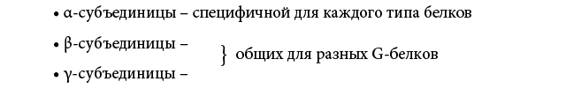 | 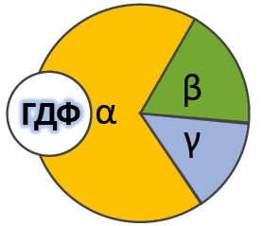
Рис. 18. G-белок

Ферментативной (ГТФазной) активностью обладает только α-субъединица G-белка. В неактивной форме она связана с ГДФ, но при взаимодействии с комплексом гормон-рецептор ГДФ заменяется на ГТФ, снижая сродство G-белка к рецептору. Из-за этого белок отсоединяется от рецептора и диссоциирует на α- и βγ-субъединицы (в физиологических условиях диссоциации β- и γ-субъединиц не происходит). Далее до гидролиза ГТФ α-субъединица успевает осуществить свою специфическую функцию, а после – вновь объединяется с βγ-субъединицами с образованием исходного G-белка (рис. 19).
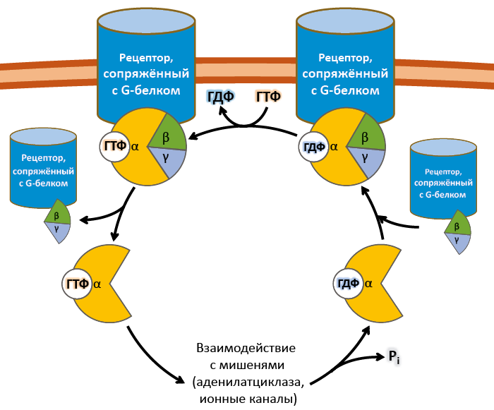
Рис. 19. Цикл активностиG-белков

Несмотря на консервативность структуры и небольшую молекулярную массу, βγ-субъединицы не менее важны. В неактивном G-белке они связываются с α-субъединицей, удерживая её в неактивном (связанном с ГДФ) состоянии, и регулируют сродство рецептора к лиганду. А после диссоциации – активируют фосфолипазу А2, регулируют активность аденилатциклазы, ионных каналов и фосфорилирование рецепторов, обеспечивая «cross-talking» рецепторных систем.
Так как β- и γ-субъединицы достаточно консервативны, классификация G-белков происходит на основании их α-субъединиц, определяющих специфическую функцию белкового комплекса.
Выделяют следующие G-белки:
- Gs1 – активируют аденилатциклазу, L-Ca²⁺– каналы, ингибируют Na⁺-каналы;
- Gi1-3 – ингибируют аденилатциклазу, активируют K⁺– каналы и фосфолипазу C;
- Gq, G11, G14 – активируют фосфолипазу Сβ и Сδ;
- Gt и Gt1 – активируют фосфодиэстеразу;
- Gh – взаимодействуют с α-адренорецепторами;
- G12 – активирует систему малой ГТФазы Rho – протеинкиназ;
- Gx – предположительно активирует фосфолипазу С;
- G0 – предположительно активируют K⁺-каналы и фосфолипазу C, ингибируют Ca²⁺ – ПЗК(потенциалзависимые каналы);
- p100 – предположительно участвет в эндоцитозе рецепторов.
Для прикладной физиологии имеют значение три хорошо изученные группы G-белков, регулирующих основные сигнальные системы:
- Gs – активируют аденилатциклазную систему;
- Gi – ингибируют аденилатциклазную систему;
- Gq – активируют фосфолипазу С и фосфоинозитидную систему.
G-белки не способны свободно передвигаться в цитоплазме. Они заякорены на внутренней поверхности цитоплазматической мембраны двумя углеводородными якорями: миристоевой кислотой (связывает α-субъединицу) и близкой холестерину геранил-гераниловой цепью (связывает βγ-субъединицы). Эти «якоря» одновременно обеспечивают и удержание белка на мембране, и его латеральную подвижность в плоскости мембраны.
Несмотря на многообразие G-белков, их работа завязана на ограниченном наборе эффекторных систем клетки, регулируя которые, они осуществляют свою функцию. Сигнализация преимущественно осуществляется через аденилатцикланую и фосфоинозитидную системы.
Аденилатциклазная система
Работа аденилатциклазной системы (рис. 20) связана с ферментом аденилатциклазой и его продуктом – цАМФ. цАМФ, в свою очередь, активирует цАМФ-зависимую протеинкиназу А (ПКА), фосфорилирующую эффекторные белки (ионные каналы, транспортеры, белки цитоскелета и т. д.). Эту систему активируют рецепторы, сопряжённые с Gs-белками, а ингибируют – сопряженные с Gi-белками.
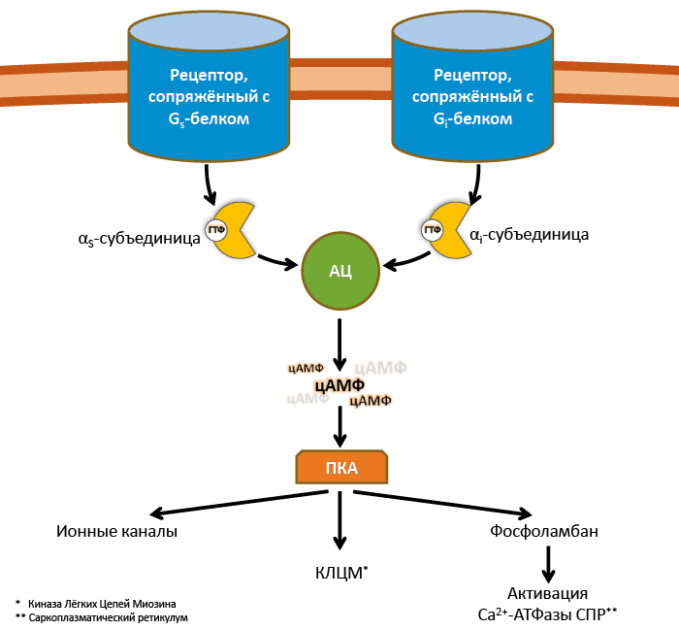
Рис. 20. Аденилатциклазная система
Аденилатциклазная система, которая имеет в качестве посредника ц-АМФ
Этапы образования ц-АМФ:
В мембране клетки находится фермент аденилатциклаза. На аденилатциклазу действуют различные гормоны.
Под действием аденилатциклазы происходит превращение АТФ в АМФ, который является предшественником для образования медиатора или посредника ц-АМФ
АТФ 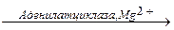АМФ ц-АМФ

Процесс образования медиатора ц-АМФ ингибируется фосфодиэстеразой.

Наиболее изученным является аденилатциклазный путь передачи гормонального сигнала. В нем задействовано мимимум пять хорошо изученных белков:
1) рецептор гормона;
2) фермент аденилатциклаза, выполняющая функцию синтеза циклического АМФ (цАМФ);
3) G-белок, осуществляющий связь между аденилатциклазой и рецептором;
4) цАМФ-зависимая протеинкиназа, катализирующая фосфорилирование внутриклеточных ферментов или белков-мишеней, соответственно изменяя их активность;
5) фосфодиэстераза, которая вызывает распад цАМФ и тем самым прекращает (обрывает) действие сигнала (рис. 8.5).
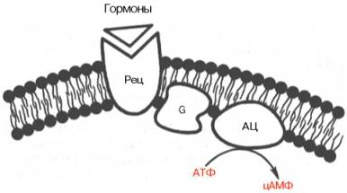
Рис. 8.5. Аденилатциклазный путь передачи гормонального сигнала.
Рец - рецептор; G - G-белок; АЦ-аденилатциклаза.

Получены в чистом виде α- и β-адренергические рецепторы из плазматических мембран клеток печени, мышц и жировой ткани. Показано, что связывание гормона с β-адренергическим рецептором приводит к структурным изменениям внутриклеточного домена рецептора, что в свою очередь обеспечивает взаимодействие рецептора со вторым белком сигнального пути – ГТФ-связывающим.
ГТФ-связывающий белок – G-белок – представляет собой смесь 2 типов белков: активного G_{s} (от англ. stimulatory G) и ингибиторного G_{i} с мол. массой 80000–90000. В составе каждого из них имеется три разные субъединицы (α-, β- и γ-), т.е. это гетеротримеры. Показано, что β-субъединицы G_{s} и G_{i} идентичны (мол. масса 35000); в то же время α-субъединицы, являющиеся продуктами разных генов (мол. масса 45000 и 41000), оказались ответственными за проявление G-белком активаторной и ингибиторной активности соответственно. Гормонрецепторный комплекс сообщает G-белку способность не только легко обменивать эндогенный связанный ГДФ на ГТФ, но и переводить G_{s}-белок в активированное состояние, при этом активный G-белок диссоциирует в присутствии ионов Mg²⁺ на β-, γ-субъединицы и комплекс α-субъединицы G_{s}в ГТФ-форме; этот активный комплекс затем перемещается к молекуле аденилатциклазы и активирует ее. Сам комплекс затем подвергается самоинактивации за счет энергии распада ГТФ и реассоциации β- и γ-субъединиц с образованием первоначальной ГДФ-формы G_{s}.
Аденилатциклаза представляет собой интегральный белок плазматических мембран, его активный центр ориентирован в сторону цитоплазмы и катализирует реакцию синтеза цАМФ из АТФ:
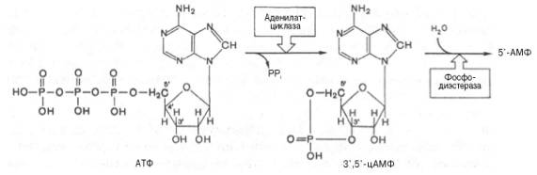
Каталитический компонент аденилатциклазы, выделенный из разных тканей животных, представлен одним полипептидом с мол. массой 120000– 150000; в отсутствие G-белков он практически неактивен; содержит две SH-группы, одна из которых вовлечена в сопряжение с G_{s}-белком, а вторая необходима для проявления каталитической активности. В молекуле фермента имеется несколько аллостерических центров, через которые осуществляется регуляция активности низкомолекулярными соединениями: ионами Mg²⁺, Mn²⁺и Са²⁺, аденозином и форсколином. Под действием фосфодиэстеразы цАМФ гидролизуется с образованием неактивного 5'-АМФ.
Мембранный фермент аденилатциклаза может находиться в двух формах — активированной и неактивированной. Активация аденилатциклазы происходит под влиянием гормон-рецепторного комплекса, образование которого приводит к связыванию гуанилового нуклеотида (ГТФ) с особым регуляторным стимулирующим белком (GS-белок), после чего GS-белок вызывает присоединение Mg к аденилатциклазе и ее активацию (рис.3.14).
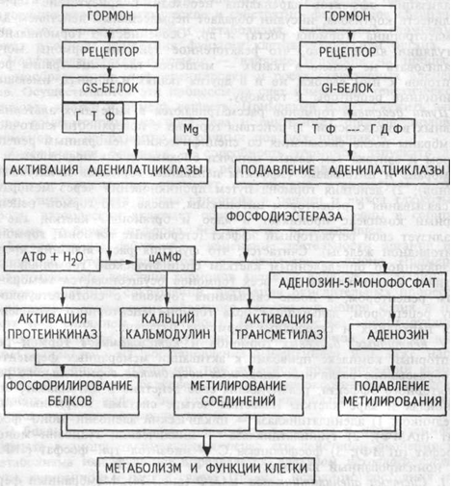
Рис.3.14. Механизм опосредования гормонального стимула системой аденилатциклаза-цАМФ.

Так действуют активирующие аденилатциклазу гормоны — глюкагон, тиротропин, паратирин, вазопрессин (через V-2-рецепторы), гонадотропин и др. Ряд гормонов, напротив, подавляет аденилатциклазу — соматостатин, ангиотензин-II и др. Гормон-рецепторные комплексы этих гормонов взаимодействуют в мембране клетки с другим регуляторным ингибирующим белком (GI-белок), который вызывает гидролиз ГТФ до ГДФ и, соответственно, подавление активности аденилатциклазы. Адреналин через бета-адренорецепторы активирует аденилатциклазу, а через альфа-1-адренорецепторы ее подавляет.
Под влиянием аденилатциклазы из АТФ синтезируется цАМФ, вызывающий активацию двух типов протеинкиназ в цитоплазме клетки, ведущих к фосфорилированию многочисленных внутриклеточных белков. Это меняет проницаемость мембран, активность и количество ферментов, т.е. вызывает типичные для гормона метаболические и, соответственно, функциональные сдвиги. В табл.3.3 приведены основные эффекты активации цАМФ-зависимых протеинкиназ.
Виды белков | Эффекты фосфорилирования
Компоненты мембраны | Изменения проницаемости
Ферменты, лимитирующие скорость метаболического процесса | Активация или подавление
Белки рибосом | Активирование или подавление трансляции
Ядерные белки | Активирование или подавление транскрипции
Белки микротрубочек | Секреторный, двигательный эффекты или изменение конфигурации клетки
Кроме активации протеинкиназ внутриклеточные эффекты цАМФ реализуются также через три других механизма:
1) Систему кальций-кальмодулин,
2) Трансметилазную систему,
3) Аденозин-5-монофосфат — аденозин.
О роли системы кальций-кальмодулин будет сказано ниже. Трансметилазная система обеспечивает метилирование ДНК, всех типов РНК, белков хроматина и мембран, ряда гормонов на уровне тканей, фосфолипидов мембран. Это способствует реализации многих гормональных влияний на процессы пролиферации, дифференцировки, состояние проницаемости мембран и свойства их ионных каналов и, что важно подчеркнуть особо, влияет на доступность мембранных рецепторных белков молекулам гормонов.
Прекращение гормонального эффекта, реализуемого через систему аденилатциклаза-цАМФ, осуществляется с помощью специального фермента фосфодиэстеразы цАМФ, вызывающей гидролиз этого вторичного посредника с образованием аденозин-5-монофосфата. Однако, этот продукт гидролиза превращается в клетке в аденозин, обладающий четким эффектом подавления процессов метилирования, что также играет роль в реализации определенных гормональных влияний.
Протеинкиназа – это внутриклеточный фермент, через который цАМФ реализует свой эффект. Протеинкиназа может существовать в 2 формах. В отсутствие цАМФ протеинкиназа представлена в виде тетрамерного комплекса, состоящего из двух каталитических (С₂) и двух регуляторных (R₂) субъединиц с мол. массами 49000 и 38000 соответственно; в этой форме фермент неактивен. В присутствии цАМФ протеинкиназный комплекс обратимо диссоциирует на одну R₂-субъединицу и две свободные каталитические субъединицы С; последние обладают ферментативной активностью, катализируя фосфорилирование белков и ферментов, соответственно изменяя клеточную активность.
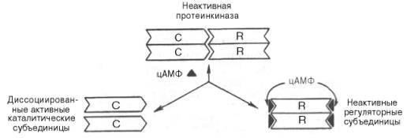
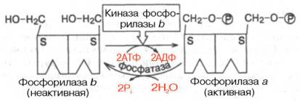
Рис. 8.6. Ковалентная регуляция гликогенфосфорилазы.

Следует отметить, что в клетках открыт большой класс цАМФ-зависимых протеинкиназ, названных протеинкиназами А; они катализируют перенос фосфатной группы на ОН-группы серина и треонина (так называемые серин-треонин-киназы). Другой класс протеинкиназ, в частности активируемый инсулиновым рецептором (см. ранее), действует только на ОН-группу тирозина. Однако во всех случаях добавление высокозарядной и объемной фосфатной группы вызывает не только конформационные изменения фосфорилированных белков, но изменяет их активность или кинетические свойства.
Активность многих ферментов регулируется цАМФ-зависимым фосфорилированием, соответственно большинство гормонов белково-пептидной природы активирует этот процесс. Однако ряд гормонов оказывает тормозящий эффект на аденилатциклазу, соответственно снижая уровень цАМФ и фосфорилирование белков. В частности, гормон соматостатин, соединяясь со своим специфическим рецептором – ингибиторным G-белком (G_{i} , являющимся структурным гомологом G_{s}-белка (см. ранее), ингибирует аденилатциклазу и синтез цАМФ, т.е. вызывает эффект, прямо противоположный вызываемому адреналином и глюкагоном. В ряде органов простагландины (в частности, РGЕ₁) также оказывают ингибиторный эффект на аденилатциклазу, хотя в том же органе (в зависимости от типа клеток) и тот же PGE₁ может активировать синтез цАМФ.
Более подробно изучен механизм активирования и регуляции мышечной гликогенфосфорилазы, активирующей распад гликогена. Выделяют 2 формы: каталитически активную – фосфорилаза-а и неактивную – фосфорилаза-b. Обе фосфорилазы построены из двух идентичных субъединиц (мол. массой 94500), в каждой остаток серина в положении 14 подвергается процессу фосфорилирования–дефосфорилирования, соответственно активированию и инактивированию (рис. 8.6).
Под действием киназы фосфорилазы-b, активность которой регулируется цАМФ-зависимой протеинкиназой, обе субъединицы молекулы неактивной формы фосфорилазы-b подвергаются ковалентному фосфорилированию и превращаются в активную фосфорилазу-а. Дефосфорилирование последней под действием специфической фосфатазы фосфорилазы-а приводит к инактивации фермента и возврату в исходное состояние.
В мышечной ткани открыты 3 типа регуляции гликогенфосфорилазы. Первый тип – ковалентная регуляция, основанная на гормонзависимом фосфорилировании–дефосфорилировании субъединиц фосфорилазы (см. рис. 8.6).
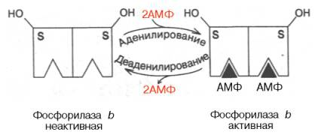
Рис. 8.7. Аллостерическая регуляция гликогенфосфорилазы.

Второй тип – аллостерическая регуляция. Она основана на реакциях аденилирования–деаденилирования субъединиц гликогенфосфорилазы b (соответственно активирование–инактивирование). Направление реакций определяется отношением концентраций АМФ и АТФ, присоединяющихся не к активному центру, а к аллостерическому центру каждой субъединицы (рис. 8.7).
В работающей мышце накопление АМФ, обусловленное тратой АТФ, вызывает аденилирование и активирование фосфорилазы b. В покое, наоборот, высокие концентрации АТФ, вытесняя АМФ, приводят к аллостерическому ингибированию этого фермента путем деаденилирования.
цАМФ и протеинкиназа играют центральную роль в гормональной регуляции синтеза и распада гликогена в печени (рис. 8.8).
Третий тип – кальциевая регуляция, основанная на аллостерическом активировании киназы фосфорилазы b ионами Са²⁺, концентрация которых повышается при мышечном сокращении, способствуя тем самым образованию активной фосфорилазы а.

Рецепторные гуанилатциклазы
Рецепторные гуанилатциклазы – трансмембранные белки, способные индуцировать синтез цГМФ, связывающие натрийуретические пептиды, гуанилины и термостабильный бактериальный энтеротоксин. Отличительной чертой рецепторов являются система из 3 петель во внеклеточном домене, образованных дисульфидными связями, и внутриклеточный домен, содержащий примембранный киназа-гомологичный домен и С-концевой гуанилатциклазный домен. Рецепторы с гуанилатциклазной активностью классифицируются на основании входящего в их состав гуанилатциклазного домена (NPR-А, NPR-В, NPR-С). Причём рецептор NPR-С обладает коротким внутриклеточным доменом и существует для связывания избытка сигнального соединения.
Механизм работы рецепторных гуанилатциклаз заключается в связывании киназогомологичными участками молекул АТФ, что позволяет гуанилатциклазным доменам сблизиться и начать выполнять свою функцию. Однако синтез цГМФ прекращается, как только киназогомологичные домены теряют эту способность.
Гуанилатциклазный механизм
Данный механизм передачи сигнала в общих чертах схож с аденилатциклазным: после появления какой-либо сигнальной молекулы сигнал воспринимается ферментом гуанилатциклазой и далее передается при помощи вторичного мессенджера цГМФ. Последний воздействует на протеинкиназу G, которая фосфорилирует определенные белки, чем изменяет активность клетки.
Гуанилатциклаза присутствует во многих органах (сердце, сетчатка глаза, легкие, почки, надпочечники, эндотелий кишечника) и активно участвует в регуляции внутриклеточного метаболизма. В отличие от аденилатциклазы, этот фермент имеет четыре разновидности, три из которых связаны с мембраной, четвертый – цитозольный. Соотношения этих двух форм фермента в различных тканях разные.
Мембраносвязанные формы гуанилатциклазы работают как рецепторы, обладающие каталитической активностью. Их лигандами являются предсердный (ANP) и мозговой (BNP) натрийуретические пептиды. Действие этих пептидов на гладкие мышцы сосудов вызывает их расслабление и снижение артериального давления, в канальцах почек – подавляет реабсорбцию ионов Na+.
Цитозольная (растворимая) форма фермента взаимодействует в цитозоле с другими сигнальными молекулами (оксид азота NO, пероксинитрит-анион ONOO¯, супероксид-анион-радикал ), которые связываются с гемом активного центра фермента и изменяют его активность. Эти лиганды выступают как вазодилататоры, ингибиторы агрегации тромбоцитов, противовоспалительные агенты.
Используемые в кардиологии препараты нитратов (нитроглицерин, изосорбида динитрат) образуют в клетке оксид азота, который при наличии ионов Ca2+ и кальмодулина активирует цитозольную гуанилатциклазу. Образуемый цГМФ стимулирует Ca2+-АТФазу саркоплазматического ретикулума, что ведет к выкачиванию кальция из саркоплазмы и прекращению сокращения гладкомышечной клетки.

Лекция 6. Фосфоинозитидный путь действия гормонов и Са-кальмодулиновая система

Фосфоинозитидный путь передачи информации
В этом механизме передачи сигнала в клетку активное участие принимают мембранные фосфолипиды, в частности, фосфатидилинозитол, на долю которого приходится от 2 до 8 % фосфолипидов клеточных мембран.
Внешний сигнал после взаимодействия с рецептором активирует Gp-белок (рис. 17), а затем — “усилительный” фермент — фосфодиэстеразу (фосфолипазу С), которая расщепляет фосфа-тидилинозитол-4,5-дифосфат (Р1Р2) на водорастворимый инозитол-1,4,5-трифосфат (1Р3) и липидорастворимый диацилглицерол (DG). Инозитолтрифосфат и диацилглицерол являются вторичными мессенджерами. Гидрофильный инозитолтрифосфат диффундирует в цитоплазму и вызывает освобождение ионов Са2+ из внутриклеточных депо (эндоплазматический ретикулум, митохондрии). Ионы кальция образуют комплекс с Са-связывающим белком кальмодулином (СаМ), активирующим киназу, катализирующую фосфорилирование неактивного белка. Активация фосфорилированного белка обусловливает развитие клеточного ответа. Оставшийся в мембране диацилглицерол активирует протеинкиназу С (С-киназу). Протеинкиназа С в присутствии кислого фосфолипида — фосфатидилсерина и ионов кальция катализирует присоединение фосфата к неактивному белку. В результате фосфорилирования белка развивается ответная реакция клетки. Диацилглицерол может подвергаться дальнейшим превращениям. Диацилглицеролкиназа в присутствии АТР фосфорилирует диацилглицерол с образованием фосфатидной кислоты. Предполагают, что последняя способна выполнять роль ионофора (подвижного переносчика) для ионов кальция. При переносе этих ионов через плазматическую мембрану образуются участки с небислойной структурой, т.е. каналы для проникновения ионов Са2+. Кроме того, под действием диацилглицероллиназы из диацил-глицерола образуется арахидоновая кислота, окисляющаяся затем до биологически активных метаболитов — эйкозаноидов, которые сами являются эффективными модуляторами разнообразных реакций в клетке. Фосфоинозитиды регулируют процессы деления клеток, секреции гормонов, транспорта ионов.
Структурные аналоги диацилглицерола — форболовые эфиры — способствуют развитию злокачественных опухолей. Они имитируют действие диацилглицерола и обеспечивают передачу пролиферативного сигнала, однако в организме не расщепляются. Вследствие этого каскад передачи сигнала функционирует непрерывно и способствует активации процессов клеточного деления. Изучение действия токсинов и химических агентов, специфически взаимодействующих с компонентами системы передачи сигнала, необходимо для выявления молекулярных механизмов внутриклеточной сигнализации, а также развития патологических состояний организма человека.
Необходимо отметить, что вышеописанные механизмы передачи информации имеют много общих черт и включают реализацию трех основных этапов:
— взаимодействие рецептора с первичным мессенджером;
— изменение конформации и функциональных свойств мембранных белков-посредников (белка-“преобразователя” и фермен-та-“усилителя”);
— активацию вторичных мессенджеров, взаимодействие которых с определенными структурными компонентами клетки индуцирует быстрое распространение сигнала по всей клетке.
Инозитолтрифосфат и ДАГ тоже являются вторичными мессенджерами
По этому механизму, который получил название кальций-фосфолипидный механизм, действуют вазопрессин (через V1-рецепторы), адреналин (через α1-адренорецепторы), ангиотензин II.
Принцип работы этого механизма совпадает с предыдущим, но вместо аденилатциклазы мишеневым ферментом для α-субъединицы служит фосфолипаза С (ФЛ С). Фосфолипаза С расщепляет мембранный фосфолипид фосфатидилинозитолдифосфат (ФИФ2) до вторичных мессенджеров инозитолтрифосфата (ИФ3) и диацилглицерола (ДАГ). (посмотреть реакцию)
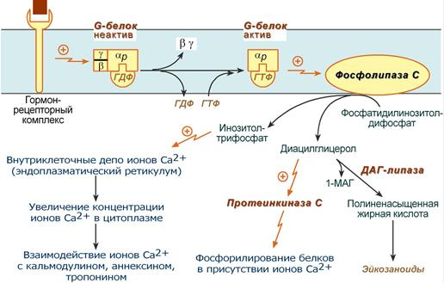

Кальций-Фосфолипидный механизм
Общая схема кальций-фосфолипидного механизма действия гормонов

Этапы передачи сигнала
Этапы кальций-фосфолипидного механизма

Этапы передачи сигнала выглядят следующим образом:
- Взаимодействие гормона с рецептором приводит к изменению конформации последнего.
- Это изменение передается на G-белок (GTP, ГТФ-зависимый) который состоит из трех субъединиц (αP, β и γ), α-субъединица связана с ГДФ.
- В результате взаимодействия с рецептором β- и γ-субъединицы отщепляются, одновременно на αP-субъединице ГДФ заменяется на ГТФ.
- Активированная таким образом αP-субъединица стимулирует фосфолипазу С, которая начинает расщепление ФИФ2 до двух вторичных мессенджеров – ИФ3 и ДАГ.
- Инозитолтрифосфат открывает кальциевые каналы в эндоплазматическом ретикулуме, что вызывает увеличение концентрации ионов Cа2+. Диацилглицерол совместно с ионами Са2+ активирует протеинкиназу С. Кроме этого, диацилглицерол имеет и другую сигнальную функцию: он может распадаться на 1-моноацилглицерол и полиеновую жирную кислоту (обычно арахидоновую), из которой образуются эйкозаноиды.
- Протеинкиназа С фосфорилирует ряд ферментов и в целом участвует в процессах клеточной пролиферации. Накопление ионов Са2+ в цитоплазме вызывает активацию определенных кальций-связывающих белков (например, кальмодулина, аннексина, тропонина С).
- Гидролиз ФИФ2 продолжается некоторое время, пока αP-субъединица, которая является ГТФ-азой, отщепляет фосфат от ГТФ.
- Как только ГТФ превратился в ГДФ, то αP-субъединица инактивируется, теряет свое влияние на фосфолипазу C, обратно соединяется с β- и γ-субъединицами.
Все возвращается в исходное положение.
- Гормон отрывается от рецептора еще раньше:
- если концентрация гормона в крови велика, то следующая его молекула присоединится к рецептору через малый промежуток времени и повторный запуск механизма произойдет быстро – в клетке активируются соответствующие процессы.
- если гормона в крови мало – для клетки наступает некоторая пауза, изменения метаболизма нет.
Аннексины – семейство Ca2+-зависимых фосфолипид-связывающих белков на внутренней поверхности плазматической мембраны, связаны с цитоскелетом. Они участвуют в разнообразных процессах внутри и вне клеток: ингибирование свертывания крови, снижение активности фосфолипазы A2 и синтеза эйкозаноидов, регуляция функции лейкоцитов и др. Также играют роль в эндо- и экзоцитозе, пролиферации и дифференцировке клеток, регуляции тока ионов через мембрану и др.

Заключение: Передача гормональных сигналов через мембранные рецепторы
Гормоны (первичные посредники), связываясь с рецепторами на поверхности клеточной мембраны, образуют комплекс гормон-рецептор, который трансформирует сигнал первичного посредника в изменение концентрации особых молекул внутри клетки — вторичных посредников. Вторичными посредниками могут быть следующие молекулы: цАМФ, цГМФ, ИФ₃, ДДГ, Са²⁺, NO.
Гормоны, взаимодействие которых с рецептором клетки-мишени приводит к образованию цАМФ, действуют через трёхкомпонентную систему, которая включает белок-рецептор, G-белок и фермент аденилатциклазу. Образующийся под действием аденилатциклазы цАМФ активирует протеинкиназу А, фосфорилирую-щую ферменты и другие белки (см. раздел 5). Известно более 200 различных G-белков, в структуре которых обнаружены 3 субъединицы α, β и γ (см. раздел 5). В отсутствие гормона α-субъединица G-белка связана с ГДФ. Образование комплекса гормон-рецептора приводит к конформационным изменениям α-субъединицы, замене ГДФ на ГТФ и отщеплению димера βγ от α-ГТФ. В случае рецепторов, сопряжённых с G_{s}-белком, субъединица α-ГТФ активирует аденилатциклазу (рис. 11-3).
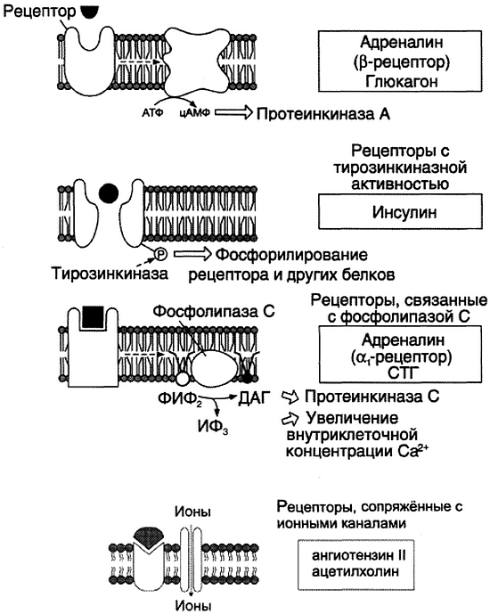
Рис. 11-3. Передача гормональных сигналов через мембранные рецепторы. ИФ₃ — инозитол-3-фосфат; ДАГ — диацилглицерол; ФИФ₂ — фосфоинозитолбисфосфат; СТГ — соматотропный гормон
В случае рецепторов, сопряжённых с G_{s}белком, субъединица α₁-ГТФ ингибирует аденилатциклазу. В таблице 11-4 приведены примеры гормонов, взаимодействие которых с соответствующим рецептором активирует или ингибирует аденилатциклазу.

Таблица 11-4. Активация и ингибирование аденилатциклазы гормонами
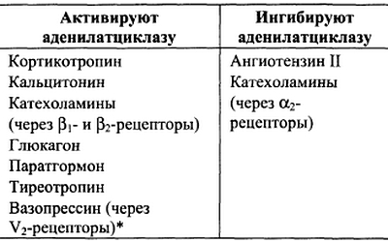
Другая система, генерирующая цГМФ как вторичный посредник, сопряжена с гуанилатциклазой. Цитоплазматический домен такого типа рецепторов обладает активностью гуани-латциклазы, которая катализирует реакцию образования цГМФ из ГТФ (подобно аденилат-циклазе). Молекулы цГМФ могут активировать ионные каналы либо активировать цГМФ-зависимую протеинкиназу G, участвующую в фосфорилировании других белков в клетке. Например, фосфодиэстераза, которая гидролизует цАМФ до АМФ, активируется в результате фосфорилирования цГМФ-зависимой протеин-киназой.
Некоторые гормоны (например, вазопрессин или адреналин), образуя комплекс с соответствующими рецепторами (рецептор V₁ для вазопрессина и α,-рецептор для адреналина), через активацию соответствующих G-белков активируют фосфолипазу С₁ в результате чего в клетке появляются вторичные посредники ИФ₃, ДАТ. Молекула ИФ₃ стимулирует высвобождение Са²⁺ из ЭР. Кальций связывается с белком кальмодулином. Этот комплекс активирует Са²⁺-кальмодулинзависимую протеинкиназу. Ионы кальция и ДАГ участвуют в активации протеинкиназы С (см. раздел 5).
Многие гормоны передают сигнал в клетку через рецепторы, которые либо обладают тирозинкиназной активностью, либо связываются с цитоплазматическими белками, проявляющими активность тирозинкиназы. Связывание инсулина с мембранным рецептором, который является тирозинкиназой и имеет центр фосфорилирования, инициирует аутофосфорилирование и последующее фосфорилирование субстратов рецептора инсулина и других белков (см. разделы 5 и ниже подраздел III, Ж).
В случае взаимодействия, например, эпидермального фактора роста или инсулиноподобного фактора роста -1с мембранным рецептором сначала происходят димеризация рецептора и его активация. Активированный таким образом гомодимер рецептора, участок которого на внутренней стороне мембраны обладает активностью тирозинкиназы, фосфорилируется сам (аутофосфорилирование) и вызывает фосфорилирование других белков и ферментов, которые участвуют в активации факторов транскрипции генов.
Некоторые гормоны (например, гормон роста, пролакгин, интерферон, цитокины) взаимодействуют с мембранными рецепторами, ассоциированными с цитоплазматическими протеинкина-зами (так называемыми «Янус-киназами», или киназами семейства JAK). Присоединение гормона вызывает димеризацию рецептора, присоединение Янус-киназ, их аутофосфорилирование и активацию. Янус-киназы, в свою очередь, фосфорилируют рецептор по остаткам тирозина, в результате чего рецептор связывается с другими белками, например, особыми белками — переносчиками сигнала и активаторами транскрипции (ПСАТ, или STAT — от англ. signal transducer and activator of transcription — переносчик сигнала и активатор транскрипции). Далее следует инициируемый тирозинкиназой каскад реакций фосфорилирования. Белки STAT фосфорилируются, образуют димеры, транспортируются в ядро, где, связываясь со специфическими участками ДНК, участвуют в регуляции транскрипции (рис. 11-4).
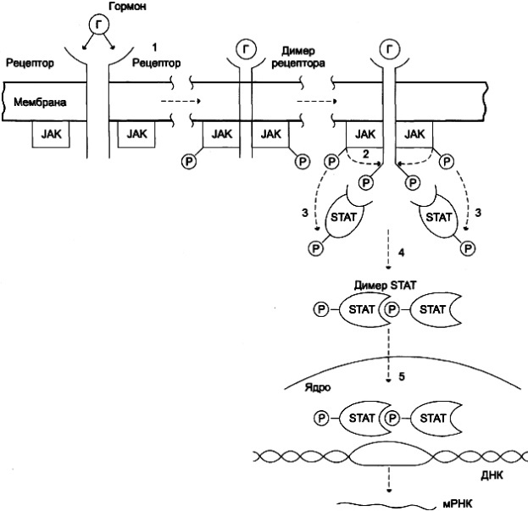 | Рис. 11-4. Механизм передачи сигнала через мембранные рецепторы, ассоциированные с Янус-киназами (JAK). 1 — гормон взаимодействует с мембранным рецептором и вызывает димеризацию рецептора. Янус-киназы (цитоплазматические тиро-зинкиназы, имеющие два активных центра) связываются с димером мембранного рецептора, что приводит к их активации и ауто-фосфорилированию; 2 — янус-киназы (JAK) фосфорилируют димер рецептора по остаткам тирозина; 3 — комплекс фосфорилированного димера рецептора с Янус-киназами связывает особые цитоплазматические белки (STAT), которые фосфорилируются Янус-киназами; 4 — фосфорилированные белки STAT активируются, образуя димер; 5 — димер STAT перемещается из цитозоля в ядро, связывается с промоторным участком ДНК и индуцирует транскрипцию генов

Сигнальной молекулой в клетке может служить также оксид азота NO, образующийся в организме из аргинина при участии фермента NO-синтазы, присутствующего в нервной ткани, эндотелии сосудов, тромбоцитах и других тканях (см. раздел 9). Молекула NO может быстро диффундировать через мембрану эндотелиальных клеток, где она синтезируется, в соседние клетки. Действие оксида азота кратковременно, так как Т_{1/2} NO колеблется в пределах 5—10 с. В крови молекула существует примерно 100 мс, поскольку быстро взаимодействует с молекулярным кислородом, образуя нитрит, который далее превращается в нитрат и экскретируется с мочой.
В клетках-мишенях, например, эндотелиальных клетках NO взаимодействует с входящим в активный центр гуанилатциклазы ионом железа (см. раздел 5), способствуя тем самым быстрому образованию цГМФ. Увеличение концентрации цГМФ в клетках гладких мышц вызывает активациюкиназ, что в конечном итоге приводит к расслаблению ГМК сосудов и последующему их расширению. Механизм действия оксида азота объясняет использование нитроглицерина в качестве лекарственного препарата для снятия острых болей в сердце, поскольку нитроглицерин — источник образующихся молекул NO, которые и вызывают расслабление кровеносных сосудов и увеличение притока крови в миокард.

Лекция 7. Внутриклеточный механизм действия гормонов

Внутриклеточные рецепторы часто называют ядерными по месту выполнения их главной функции. Тем не менее помимо ядра они могут быть локализованы и связывать свои лиганды в цитоплазме. Однако цитоплазматические рецепторы тоже перемещаются в ядро после связывания лиганда. Лигандами внутриклеточных рецепторов выступают жирорастворимые молекулы, такие как стероидные гормоны тестостерон и прогестерон, а также производные витаминов А и D. Они легко проникают через клеточные мембраны и попадают внутрь клетки путем простой диффузии. В сущности, внутриклеточными рецепторами являются лиганд-регулируемые транскрипционные факторы. Активированные внутриклеточные рецепторы контролируют экспрессию генов; они связываются со специальными последовательностями на ДНК, известными как HRE (hormone response element), и запускают или подавляют экспрессию соседних генов путем соответствующих изменений активности транскрипционных комплексов. В дополнение лигандсвязывающие домены этих рецепторов (LBD, ligand binding domain) контролируют ремоделирование хроматина за счет модификаций составляющих его белков, в основном регулируя ацетилирование гистонов. Активация экспрессии генов является более медленной реакцией, чем воздействие на уже существующие сигнальные белки, поэтому большинство реакций, вызываемых внутриклеточными рецепторами, имеют долгосрочный характер.
Суперсемейство внутриклеточных рецепторов объединяет группу рецепторов стероидных, тиреоидных и некоторых других гормонов. Все их лиганды имеют гидрофобную природу и относительно свободно проникают сквозь клеточные мембраны, которые не являются для них барьером. Для одних лигандов рецепторы располагаются в цитоплазме, для других — в ядре, но в конечном счете все лиганд-рецепторные комплексы действуют в ядре (рис. 4.7). Поэтому эти рецепторы также называют ядерными.
Действие внутриклеточных рецепторов связано с регуляцией экспрессии генов (см. рис. 4.7). Они связывают лиганды внутри клетки и по локализации этого события различают рецепторы I или II типа. Рецепторы I типа связывают лиганды в ядре, II типа — в цитозоле, где этот комплекс стабилизируется белками теплового шока (HSP). Как правило, при активации ядерные рецепторы димеризуются. Попадая в ядро, они взаимодействуют со специальными последовательностями ДНК, которые в общем виде называются участками гормонального ответа или гормон-зависимыми элементами (hormone response elements, HREs). После этого они стимулируют или блокируют активность транскрипционных белковых комплексов, тем самым активируя или подавляя экспрессию генов. Внутриклеточные рецепторы влияют также на посттрансляционные модификации гистонов (в основном на их ацетилирование), таким образом участвуя в ремоделировании хроматина. Это связано с функционированием LBD (ligand binding domain) рецепторов.
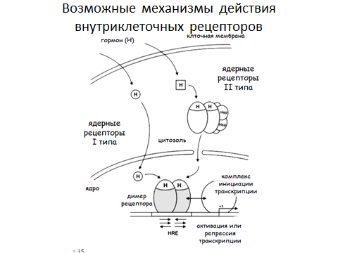 | Ядерные рецепторы I типа связываются с гормоном (H) в ядре, где и действуют в качестве транскрипционных факторов. Ядерные рецепторы II типа связывают гормон в цитоплазме, и уже гормон-рецепторный комплекс направляется в ядро
Классификация внутриклеточных рецепторов основана на природе лигандов. Выделяют четыре основные группы стероидных, тиреоидных, ретиноевых и орфановых рецепторов (рис. 4.8), которые далее подразделяются на десять подгрупп. Орфановые (сиротские) рецепторы названы так потому, что лиганды для них пока не обнаружены. Для рецепторов остальных групп характерен определенный тип, а также количество последовательностей ДНК, с которыми они связываются. Это отличие обычно подчеркивают заменой первой буквы общей аббревиатуры участка связывания в ДНК, например, SRE является участком связывания стероидных (sterol response element), GRE — глюкокортикоидных, а ERE — эстрогеновых рецепторов.
Рецепторы стероидных гормонов — наболее поздние в эволюционном отношении. Они разделяются на глюкокортикоидные и эстрогеновые. Первые имеют четырех представителей, содержащих идентичный элемент, называемый P-box. С его помощью рецепторы узнают свой участок гормонального ответа, а именно GRE. По-видимому, вследствие своего недавнего появления эти рецепторы не показывают большого разнообразия и известны всего лишь несколько их изотипов (или изорецепторов). Изорецепторы структурно и функционально отличны друг от друга, но связывают один и тот же гормон.
Эстрогеновые рецепторы занимают промежуточное положение между глюкокортикоидными и эволюционно более ранними тиреоидными. Хотя они имеют свой уникальный Р-box, структурно тот больше напоминает P-box тиреоидных рецепторов, и оба типа рецепторов используют один HRE. Таким образом, тиреоидные рецепторы взаимодействуют с ERE. Более того, и эстрогеновые, и тиреоидные рецепторы могут взаимодействовать с ДНК лиганд-независимым образом, то есть без связанного гормона. Однако в отличие от тиреоидных, эстрогеновые рецепторы взаимодействуют с HSP, аналогично глюкокортикоидным, но с меньшим сродством.
Тиреоидные рецепторы — наиболее древние и поэтому наиболее разнообразны. Большинство членов этой группы имеют множество изоформ, которые чаще являются продуктами разных генов, и реже продуктами альтернативного сплайсинга мРНК. Все они имеют короткий участок, называемый A/B, и уникальный P-box. Они проявляют высокое сродство к ДНК и часто связывают HRE, даже не будучи в комплексе с лигандом. Эти рецепторы не формируют стабильных комплексов с HSP, но могут кратковременно связываться с ними в процессе синтеза. Несмотря на одинаковый P-box, организация и последовательность участков связывания в ДНК отличается для разных представителей этой группы. На самом деле один и тот же рецептор способен связываться с несколькими разными HRE. Так же как и остальные ядерные рецепторы, тиреоидные рецепторы димеризуются при активации, но эти взаимодействия неспецифичны и в результате могут образовываться разнообразные гетеродимеры. Как следствие, эти димеры также неизбирательно взаимодействуют с HRE как в прямой, так и обратной ориентации их повторов.
Ретиноевые рецепторы служат мишенями 9’-цис-ретиноевой кислоты (RXR) и транс-ретиноевой кислоты (RAR). Ретиноевая кислота является метаболитом витамина А (ретинола) и опосредует его действие в процессе роста и развития организма. Функционируют ретиноевые рецепторы в виде гомо- и гетеродимеров, главным образом, регулируя транскрипцию генов так называемого Hox-семейства. В процессе раннего эмбрионального развития организма эти гены отвечают за определение типа сегментов и взаимное расположение частей тела в переднезаднем направлении (anterior/posterior patterning). Кроме того, во взрослом организме ретиноевые рецепторы регулируют экспрессию ферментов жирового обмена, таких как апобелок А1, внутриклеточный ретинол-связывающий белок, синтаза и дегидрогеназа ацил-CoA и некоторые ферменты окисления жирных кислот.
Орфановые рецепторы составляют группу белков, гомологичных ядерным рецепторам, для которых не известны лиганды. Связывание лиганда считается эволюционно приобретенной способностью предсуществующих белковых молекул. Поэтому орфановые рецепторы могут рассматриваться как более примитивный тип регуляции, находящийся на стадии становления или происходящий за счет посттрансляционных модификаций. Как альтернатива, эти рецепторы могут быть интракринными и их лигандами могут выступать молекулы внутриклеточных метаболитов.
В отличие от самих рецепторов действие лигандов внутриклеточных рецепторов связано не только с геномом, но и с регуляцией метаболических процессов от поверхностных рецепторов клетки. Это явление еще раз указывает на отмеченную выше возможность относительно независимого происхождения рецепторов и их лигандов в процессе эволюции. Хорошей иллюстрацией могут служить эстрогеновые рецепторы. Эти рецепторы представлены в клетках тремя группами, ERα, ERβ и GPR30, разнообразие изоформ которых обеспечивается альтернативным сплайсингом. С одной стороны, ERα и ERβ функционируют как классические рецепторы I типа и опосредуют длительные реакции клеток, связанные с изменением экспрессии генов. В комплексе с белком HSP90 они связывают в цитоплазме проникающие в клетку эстрогены, после чего диссоциируют от HSP90 и переходят в ядро. Там они связываются с эстроген-чувствительными локусами ДНК, усиливая (ERα) или подавляя (ERβ) транскрипцию генов. Однако, кроме этого, ERα и ERβ присутствуют также и на плазматической мембране. При связывании лигандов они димеризуются и активируют сигнальные каскады, типичные для мембранных рецепторов: PI3-киназный и MAP-киназный каскады, тирозиновую киназу Src, фосфолипазу С, PKC, инозитолтрисфосфат и Са2+. Эти каскады ведут к изменению транскрипционной активности, а также обеспечивают и негеномные эффекты эстрадиола. В дополнение к этому, эстрогеновый рецептор GPR30 прямо сопряжен с G-белками. Он содержит характерные семь трансмембранных доменов, действует специфично и независимо от ERα и ERβ, вызывая в клетке быстрые метаболические реакции. Он активирует аденилатциклазу и цАМФ-зависимые реакции, а также матриксную металлопротеиназу (ММП). Последняя отщепляет от поверхности клеток связанный с гепараном эпидермальный фактор роста (HB-EGF) и переводит его в активную форму (EGF), таким образом активируя его рецептор и связанные с ним тирозинкиназные каскады.
Структура внутриклеточных рецепторов достаточно однотипна (рис. 4.9). Они содержат четыре основных домена, разделенных шарнирным участком. Эти части последовательно обозначаются буквами А-D, начиная с N-конца молекулы. Домены С и Е наиболее консервативны, но различия в домене Е обеспечивают связывание разных лигандов. Домены А/В наиболее вариабельны и изоформы отличаются главным образом по домену А, что обеспечивает их различия в отношении активации транскрипции.
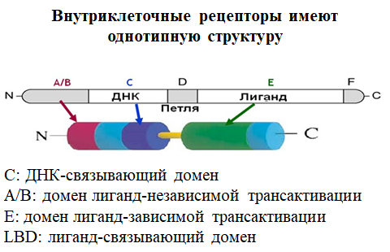
N-концевой A/B-домен не имеет отчетливой и стабильной третичной структуры. Он приобретает нужную конформацию при взаимодействии с другими частями рецептора, ДНК и коактиваторами транскрипции. Активация транскрипции является его основной функцией. Домен A/B несет один из двух субдоменов активации транскрипции (TAD1). Второй такой субдомен (TAD2) расположен в домене Е. Две другие функции A/B-домена также имеют прямое отношение к транскрипционной активности. Они обеспечивают рецепторный синергизм и генную избирательность. Суть рецепторного синергизма заключается в том, что активация нескольких HRE оказывает существенно больший эффект на транскрипцию, чем простая арифметическая сумма эффектов индивидуальных HRE. Считается, что этот механизм зависит от коактиваторов: чем больше рецепторов связано рядом с геном, тем больше вероятность того, что необходимые факторы будут привлечены и останутся в непосредственной близости с комплексом. Понятие генной селективности означает, что группа транскрипционных факторов, связанных с локусом TAD1, может активировать другой набор генов, чем факторы, связывающиеся с последовательностью TAD2.
ДНК-связывающий С-домен (DBD) состоит из двух «цинковых пальцев», стабилизированных α-спиралями, а также дополнительных линейных структур (T-box и A-box) (рис. 4.10, а). Каждый Zn2+- связывающий участок содержит две пары цистеинов, отстоящих друг от друга на 10–15 остатков и координирующих ион Zn2+. Когда была выяснена пространственная структура DBD, оказалось, что в ней доминируют не «пальцы», а две примыкающие α-спирали; каждая начинается на С-конце Zn2+-связывающего кармана и служит продолжением «пальца» (рис. 4.10,б). В третичной структуре эти спирали располагаются перпендикулярно друг другу так, что N-концевая спираль ориентируется поперек ДНК и попадает в канавку между ее витками, а С-концевая лежит сверху вдоль нити ДНК. Такая структура позволяет димеру рецептора стереоспецифично связывать ДНК наподобие скрепки (рис. 4.10, в). При этом N-концевые спирали формируют прочные контакты с определенными нуклеотидными остатками ДНК, а С-концевые определяют регистр и придают всей структуре жесткость. Такая конфигурация очень напоминает спираль-петлю-спираль, характерную для транскрипционных факторов прокариот. P-box находится в N-конце первой спирали; он непосредственно узнает и связывает HRE.
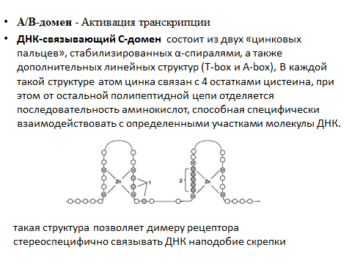
Некоторые представители тиреоидных рецепторов имеют две дополнительные последовательности к С-концу от второй спирали: T-box нужен для димеризации рецептора, и A-box (или H-box) взаимодействует с A/T-богатой последовательностью к 5’-концу от HRE. Кроме того, DBD имеет несколько минорных участков димеризации: CIи DR(direct repeat), находящиеся в первом «цинковом пальце», а также D-box и CII, находящиеся во втором. Димеры взаимодействуют с палиндромными HRE в ориентации «голова-к-голове», что позволяет N-концевым частям каждого второго «пальца» располагаться антипараллельно друг другу и формировать множественные водородные и ионные связи (рис. 4.10, В). Однако этих взаимодействий оказывается недостаточно, чтобы стабилизировать структуру димера в растворе, и они вносят существенный вклад на стадии кооперативного связывания димера с HRE.
Шарнирный участок D разделяет DBD и LBD, обеспечивая им относительную подвижность. Однако главной функцией D-участка является ядерная локализация рецептора. Он несет специальную последовательность импорта белка в ядро (nuclear localization signal, NLS), которая узнается транспортными системами ядра. Часто этой последовательности предшествует участок фосфорилирования казеинкиназой II типа (CK2), которая ускоряет транспорт в ядро. Шарнирный участок имеет также несколько дополнительных функций. Во-первых, он участвует в димеризации и связывании ДНК, поскольку фактически в нем расположены A-box и T-box. Во-вторых, некоторые остатки, участвующие в узнавании лиганда и входящие в протяженные лиганд-связывающие последовательности LBD, также попадают в участок D. Наконец, здесь связываются некоторые коактиваторы и репрессоры транскрипции. Наиболее важными из них являются белки HMGB (high mobility group B), которые повышают сродство стероидных рецепторов к ДНК.
Лиганд-связывающий домен Е (LBD) выполняет четыре важные функции. Главная следует из его названия — это связывание лиганда. Другими являются активация транскрипции, димеризация рецептора и связывание HSP. Пространственная структура LBD имеет тип сэндвича, построенного тремя взаимоперпендикулярными уровнями α-спиралей. Ее приблизительная 3-мерная топография показана в виде стереопары на рис. 4.11, а, где в качестве примера изображен LBD рецептора витамина D в комплексе с синтетическим лигандом Gemini. В этой структуре спирали, расположенные слева вверху, почти перпендикулярны плоскости, образованной правыми нижними спиралями, а третья плоскость сформирована β-складками на переднем плане. Структура LBD ядерных рецепторов состоит только из α-спиралей. Она схематично представлена ниже, на рис. 4.11, б. Спирали 4, 8 и 9 лежат параллельно позади спирали 5 и поэтому не видны. Спирали 11/12 имеют разделяющую их точку перегиба и считаются разными. В отсутствие лиганда они лежат вне третьей плоскости и их гидрофобная поверхность экспонирована наружу. Она создает «вход» для гидрофобных лигандов. После связывания лиганда спираль 11/12 складывается, создавая две важные поверхности, и «вход» закрывается. Во-первых, третий уровень спиралей становится плоским и формирует контактный интерфейс для образования димеров. Во-вторых, он полностью оформляет борозду на краю LBD, представляющую собой TAD2. Размер и строение борозды таковы, что она связывает α-спирали, несущие последовательность LххLL, обозначаемую как домен взаимодействия с ядерными рецепторами (NID), или просто NR-box. Эти домены присутствуют практически во всех коактиваторах и репрессорах транскрипции, которые являются партнерами ядерных рецепторов. В апорецепторе (без лиганда), с TAD2-последовательностями связаны репрессоры, и они держат активность транскрипционного комплекса на низком уровне. Когда спирали 11/12 структурируют борозду так, что создаются струтурные предпосылки для замещения репрессоров коактиваторами и создания активного транскрипционного комплекса. Поверхность первого α-спирального слоя участвует в связывании HSP, компонентов ядерного матрикса и цитоскелета. Помимо этого, у глюкокортикоидных рецепторов здесь находятся второй NLS и структура, репрессирующая транскипционную активность.
F-домен является просто С-концевым. У многих ядерных рецепторов вся эта последовательность участвует в связывании гормона и формально относится к LBD; эти рецепторы фактически лишены F-домена. В тех же рецепторах, где этот домен присутствует, с ним связан весьма ограниченный набор второстепенных функций. Однако для эстрогеновых рецепторов этот домен важен, так как он участвует в связывании коактиваторов.
Механизм действия внутриклеточных рецепторов включает несколько важных этапов. Изачально они пребывают в динамическом равновесии между неактивной и активной конформациями. Лиганды и коактиваторы стабилизируют активную форму, а HSP, кошапероны и иммунофилины (для цитозольных рецепторов) или корепрессоры (для ядерных рецепторов) стабилизируют неактивную конформацию. Различные ковалентные модификации могут также стабилизировать одну из конформаций, в зависимости от расположения участка фосфорилирования и конкретного рецептора. Финальная конформация, приобретаемая рецептором, зависит от комбинации этих факторов. Этот механизм весьма логичен и с той точки зрения, что связывание лиганда является более поздним приобретением внутриклеточных рецепторов. Возможно, что до этого транскрипционные факторы регулировались другими факторами; связывание лиганда эти факторы не заменило, а было к ним просто добавлено.
Активация рецептора путем связывания лиганда является первым этапом. Это событие вызывает несколько последствий. Во-первых, изменяется конформация рецептора и спираль 11/12 сдвигается так, что «вход» в лиганд-связывающий карман закрывается, рецептор становится более компактным и устойчивым к действию протеолитических ферментов. Во-вторых, от рецептора диссоциируют связанные с ним HSP, их кошапероны и иммунофилины, стабилизировавшие рецептор в неактивной конформации. В-третьих, эти изменения ведут к димеризации рецептора и особенно важным является изменение положения спирали 11/12 в зоне контакта мономеров. В-четвертых, если рецептор находится в цитоплазме и связывает там лиганд, то диссоциация HSP ведет к открытию NLS и димер рецептора транслоцируется в ядро. До сих пор непонятно, влияет ли связывание лиганда на взаимодействие рецептора с ДНК или только на диссоциацию HSP и перемещение рецептора в ядро. Тот факт, что изолированный DBDдомен конститутивно активен, свидетельствует о том, что лиганд для связывания рецептора с ДНК не нужен. В-пятых, связывание лиганда провоцирует фосфорилирование рецептора, вероятно, открывая доступ киназам. Однако последовательность всех этих событий четко не определена.
Функции фосфорилирования рецепторов остаются во многом противоречивы, хотя определены многие протеинкиназы и картировано большинство модифицируемых остатков. Считается, что фосфорилирование оказывает прямое и непрямое воздействие. Для внутриклеточных рецепторов характерно так называемое иерархическое, или последовательное фосфорилирование. Его суть заключается в том, что каждая предыдущая модификация оказывает пермиссивный эффект, разрешая последующую. Это достигается тем, что фосфорилированный остаток становится определяющим для узнавания субстрата следующей киназой. Существуют три различные фазы фосфорилирования. Базальное, или конститутивное, происходит в процессе синтеза рецептора или сразу после него. Гормон-зависимое фосфорилирование происходит после связывания лиганда. Третья серия этих модификаций происходит под действием ДНК-зависимой протеинкиназы после связывания рецептора с ДНК. Фосфорилирование может влиять на локализацию рецептора, стабильность активной или неактивной конформации, активность транскрипционного комплекса или сродство к лиганду.
Транскрипционное действие димеров ядерных рецепторов зависит от их связывания с участками HRE в ДНК, а также с корегуляторами — коактиваторами и корепрессорами (рис. 4.12). Первое обеспечивают DBD, а второе — TAD-последовательности рецепторов. TAD2 формируется лиганд-зависимым образом при смещении спирали 11/12. Повидимому, TAD1 эволюционно более ранний, он работает независимо от связывания лиганда. В комплексе с димерами рецепторов корегуляторы изменяют его транскрипционную активность. Однако они не служат коферментами, которые отличаются малыми размерами, небелковой природой и абсолютной необходимостью для ферментативной активности, так как обеспечивают часть катализа.
Корегуляторы были открыты в первой половине 1990-х гг., хотя негистоновые белки, поддерживающие функцию ядерных рецепторов, были известны еще в 1970-х. Сейчас стало ясно, что они являются важной точкой приложения регуляторных воздействий со стороны разных сигнальных каскадов клетки. Активность, локализация и взаимодействие корегуляторов с рецепторами регулируется целым рядом посттрансляционных модификаций. Помимо фосфорилирования, к ним относятся ацетилирование, метилирование и убиквитинирование. Механизмы выключения внутриклеточных рецепторов остаются во многом неясными. Очевидно, что одним из них является регулируемая диссоциация лиганда и корегуляторов. Рециклизация ядерных рецепторов и восстановление неактивных комплексов происходят так быстро после удаления лиганда, что не могут объясняться экспрессией рецепторов de novo. Считается, что для рециклирования решающее значение имеет дефосфорилирование рецепторов.
Заключение: Передача сигналов через внутриклеточные рецепторы
Стероидные и тиреоидные гормоны связываются с рецепторами внутри клетки и регулируют скорость транскрипции специфических генов (рис. 11-5).
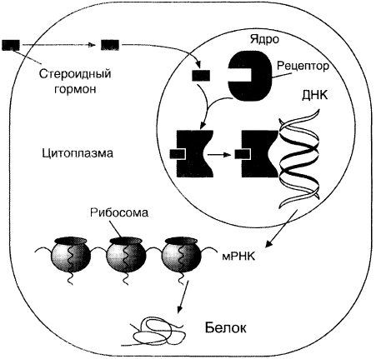 | Рис. 11-5. Передача гормональных сигналов через внутриклеточные рецепторы (рецепторы стероидных гормонов могут находиться в цитоплазме и ядре)
В отсутствие гормона внутриклеточные рецепторы связаны обычно с другими белками в цитозоле или ядре. Например, рецепторы глюко-кортикоидов образуют в цитозоле комплекс с шапероном, что препятствует связыванию рецептора с молекулой ДНК (рис. 11-6).
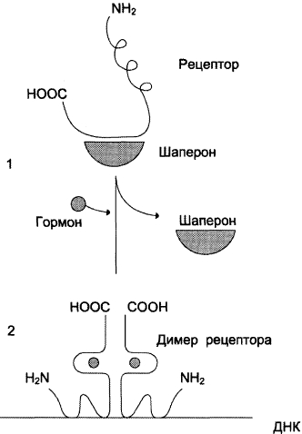 | Рис. 11-6. Регуляция активности рецептора стероидных гормонов. 1 — в отсутствие гормона рецептор через гормонсвязывающий домен образует комплекс с шапероном, что препятствует связыванию рецептора с молекулой ДНК; 2 — в присутствии гормона рецептор освобождается от шаперо-на, образуется димер рецептора, который присоединяется к молекуле ДНК и вызывает активацию транскрипции
Взаимодействие гормона с центром связывания на С-концевом участке полипептидной цепи рецептора вызывает конформационные изменения и освобождение рецептора от шаперона. Происходит объединение 2 молекул рецептора с образованием гомодимера. Димер рецептора узнаёт специфическую последовательность нуклеотидов, которая расположена в промоторной области гена. Взаимодействие со специфическим участком ДНК HRE (от англ. hormone response element, элемент, реагирующий на воздействие гормона) обеспечивает центральный домен рецептора. Этот домен содержит аминокислотную последовательность, образующую 2 «цинковых пальца». В каждом «цинковом пальце» атом цинка связан с 4 остатками цистеина (рис. 11-7).
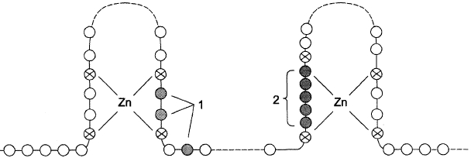 | Рис. 11-7. Структура центрального домена стероидного гормона. 1 — аминокислотные остатки, участвующие в связывании ДНК; 2 — область димеризации. Центральный ДНК-связывающий домен содержит 2 «цинковых пальца». Атомы цинка связаны с аминокислотной последовательностью через остатки цистеина. Функциональные области 1 и 2 отвечают соответственно за связывание ДНК и димеризацию рецептора
В структуре одного «цинкового пальца» имеется последовательность аминокислот, отвечающая за связывание с ДНК, а второй «цинковый палец» содержит последовательность аминокислот, участвующую в димеризации рецепторов. Взаимодействие комплекса гормон-рецептор с определённой последовательностью нуклеотидов в промоторной части ДНК приводит к активации транскрипции.
Рецепторы тиреоидных гормонов всегда связаны с ДНК. В отсутствие гормонов соответствующие рецепторы ингибируют экспрессию генов. Напротив, взаимодействие с гормоном превращает их в активаторы транскрипции.
Передача сигналов через рецепторы, сопряжённые с ионными каналами
Рецепторы, сопряжённые с ионными каналами, являются интегральными мембранными белками, состоящими из нескольких субъединиц. Они действуют одновременно как ионные каналы и как рецепторы, которые способны специфически связывать с внешней стороны эффектор, изменяющий их ионную проводимость. Эффекторами такого типа могут быть гормоны и нейромедиаторы (см. рис. 11-3).
Известны рецепторы для ряда гормонов, ассоциированных с ионными каналами, и большинства медиаторов, среди которых наиболее изучен рецептор ацетилхолина. Рецептор ацетилхолина состоит из пяти цилиндрообразных субъединиц, расположенных в мембране параллельно друг другу: α₂, β, γ, δ. Между ними вдоль оси цилиндров находится заполненный молекулами воды канал. Каждая субъединица рецептора состоит из большого количества гидрофобных аминокислотных остатков. Кроме этого, все субъединицы содержат один спирализованный трансмембранный фрагмент, аминокислотные радикалы которого (полярные незаряженные аминокислотные остатки, в основном серин и треонин) выстилают центральный канал рецептора изнутри.
В средней части субъединиц, обращённой к каналу, локализованы остатки лейцина. В присутствии ацетилхолина боковые взаимодействия между субъединицами поддерживают канал в открытом состоянии и создают возможность для транспорта ионов. В отсутствие ацетилхолина в результате изменения ориентации субъединиц относительно друг друга канал закрывается, так как выступающие внутрь канала остатки лейцина образуют плотное гидрофобное кольцо, блокируя движение гидратированных ионов в этой области (рис. 11-8).
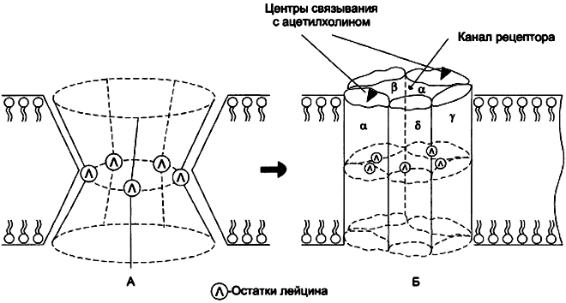
Рис. 11-8. Схема строения рецептора ацетилхолина. А — закрытый канал рецептора в отсутствие ацетилхолина; Б — открытый канал рецептора в присутствии ацетилхолина. Трансмембранные спирализованные участки всех 5 субъединиц содержат полярные незаряженные радикалы аминокислот; гидрофобные остатки лейцина (Л), локализованные в середине каждого спирализованного гидрофильного участка, выступают в центральную часть канала и препятствуют движению ионов

Лекция 3. Регуляция синтеза и секреци гормонов

Биосинтез гормонов – цепь биохимический реакций, которые формируют структуру гормональной молекулы. Эти реакции протекают спонтанно и генетически закреплены в соответствующих эндокринных клетках. Генетический контроль осуществляется либо на уровне образования мРНК (матричной РНК) самого гормона или его предшественников (если гормон – полипептид), либо на уровне образования мРНК белков ферментов, которые контролируют различные этапы образования гормона (если он – микромолекула).
В зависимости от природы синтезируемого гормона существуют два типа генетического контроля гормонального биогенеза:
1) прямой (синтез в полисомах предшественников большинства белково-пептидных гормонов), схема биосинтеза: «гены – мРНК – прогормоны – гормоны»;
2) опосредованный (внерибосомальный синтез стероидов, производных аминокислот и небольших пептидов), схема: «гены – (мРНК) – ферменты – гормон».
На стадии превращения прогормона в гормон прямого синтеза часто подключается второй тип контроля.
Секреция гормонов – процесс освобождения гормонов из эндокринных клеток в межклеточные щели с дальнейшим их поступлением в кровь, лимфу. Секреция гормона строго специфична для каждой эндокринной железы. Секреторный процесс осуществляется как в покое, так и в условиях стимуляции. Секреция гормона происходит импульсивно, отдельными дискретными порциями. Импульсивный характер гормональной секреции объясняется циклическим характером процессов биосинтеза, депонирования и транспорта гормона.
Секреция и биосинтез гормонов тесно взаимосвязаны друг с другом. Эта связь зависит от химической природы гормона и особенностей механизма секреции. Выделяют три механизма секреции:
1) освобождение из клеточных секреторных гранул (секреция катехоламинов и белково-пептидных гормонов);
2) освобождение из белоксвязанной формы (секреция тропных гормонов);
3) относительно свободная диффузия через клеточные мембраны (секреция стероидов).
Степень связи синтеза и секреции гормонов возрастает от первого типа к третьему.
Гормоны, поступая в кровь, транспортируются к органам и тканям. Связанный с белками плазмы и форменными элементами гормон аккумулируется в кровяном русле, временно выключается из круга биологического действия и метаболических превращений. Неактивный гормон легко активируется и получает доступ к клеткам и тканям. Параллельно идут два процесса: реализация гормонального эффекта и метаболическая инактивация.
В процессе обмена гормоны изменяются функционально и структурно. Подавляющая часть гормонов метаболизируется, и лишь незначительная их часть (0,5—10 %) выводятся в неизмененном виде. Метаболическая инактивация наиболее интенсивно протекает в печени, тонком кишечнике и почках. Продукты гормонального метаболизма активно выводятся с мочой и желчью, желчные компоненты окончательно выводятся каловыми массами через кишечник. Небольшая часть гормональных метаболитов выводится с потом и слюной.

Регуляция деятельности эндокринных желез.
Все процессы, происходящие в организме, имеют специфические механизмы регуляции. Один из уровней регуляции – внутриклеточный, действующий на уровне клетки. Как и многие многоступенчатые биохимические реакции, процессы деятельности эндокринных желез в той или иной степени саморегулируются по принципу обратной связи. Согласно этому принципу предыдущая стадия цепи реакций либо тормозит, либо усиливает последующие. Этот механизм регуляции имеет узкие пределы и в состоянии обеспечить мало изменяющийся начальный уровень деятельности желез.
Первостепенную роль в механизме регуляции имеет межклеточный системный механизм контроля, который ставит функциональную активность желез в зависимость от состояния всего организма. Системный механизм регуляции обусловливает главную физиологическую роль желез внутренней секреции – приведение в соответствие уровня и соотношения обменных процессов с потребностями всего организма.
Нарушение процессов регуляции приводит к патологии функций желез и всего организма в целом.
Регуляторные механизмы могут быть стимулирующими (облегчающими) и тормозящими.
Ведущее место в регуляции эндокринных желез принадлежит центральной нервной системе. Существует несколько механизмов регуляции:
1) нервный. Прямые нервные влияния играют определяющую роль в работе иннервируемых органов (мозгового слоя надпочечников, нейроэндокринных зон гипоталамуса и эпифиза);
2) нейроэндокринный, связанный с деятельностью гипофиза и гипоталамуса.
В гипоталамусе происходит трансформация нервного импульса в специфический эндокринный процесс, приводящий к синтезу гормона и его выделению в особых зонах нервно-сосудистого контакта. Выделяют два типа нейроэндокринных реакций:
А) образование и секрецию рилизинг-факторов – главных регуляторов секреции гормонов гипофиза (гормоны образуются в мелкоклеточных ядрах подбугровой области, поступают в область срединного возвышения, где накапливаются и проникают в систему портальной циркуляции аденогипофиза и регулируют их функции);
Б) образование нейрогипофизарных гормонов (гормоны сами образуются в крупноклеточных ядрах переднего гипоталамуса, спускаются в заднюю долю, где депонируются, оттуда поступают в общую систему циркуляции и действуют на периферические органы);
3) эндокринный (непосредственное влияние одних гормонов на биосинтез и секрецию других (тропные гормоны передней доли гипофиза, инсулин, соматостатин));
4) неэндокринный гуморальный. Осуществляется негормональными метаболитами, оказывающие регулирующее действие на железы (глюкозой, аминокислотами, ионами калия, натрия, простагландинами).

Звено синтеза и секреции гормонов
Особенности синтеза гормонов в эндокринных клетках зависят от химической структуры гормонов.
По химической природе все гормоны подразделяют на три группы:
1) производные аминокислот — тиреоидные гормоны, адреналин, гормоны эпифиза;
2) пептидные гормоны, простые (протеины) и сложные (гликопротеиды) белки — гипоталамические нейропептиды, гормоны гипофиза, островкового аппарата поджелудочной железы, околощитовидных желез;
3) стероидные гормоны, образующиеся из холестерина гормоны коры надпочечников, половых желез, гормон почечного происхождения кальцитриол.
Синтез гормонов эндокринными клетками происходит непрерывно, его интенсивность зависит не только от регуляторных сигналов звена управления, но и от величины секреции. Известный в биохимии принцип торможения синтеза конечным продуктом обуславливает подавление образования гормонов при сниженном их удалении из клеток и, напротив, активация секреции повышает синтез гормонов. Таким образом, звенья синтеза и секреции гормонов взаимосвязаны.

1. Звено депонирования
Звено депонирования связано с синтезом и секрецией гормонов, поскольку гормоны обычно депонируются в тех же тканях, где образуются. Депонирование гормонов эндокринной тканью может осуществляться в специализированных гранулах (мозговое вещество надпочечников) или в специализированных структурах железы (коллоид фолликулов щитовидной железы). Гормоны депонируются в виде связанных форм с белками, макроэргическими фосфатами, нуклеопротеидами или металлами. Однако, некоторые гормоны могут депонироваться и в несекреторных тканях, клетками которых они захватываются из крови. Так, например, могут депонироваться катехоламины.

2. Звено транспорта
Звено транспорта представлено жидкостями внутренней среды (кровью, лимфой, микроокружением клеток), где гормоны переносятся как в свободной, так и в связанной формах. Связывание гормонов обычно происходит с мембранами клеток (эритроциты, тромбоциты) и белками плазмы крови, при этом активность таких связанных форм крайне низкая, поскольку они плохо проходят через гистогематические барьеры и не могут взаимодействовать со специфическими для них клеточными рецепторами. Свободные (т.е. несвязанные) формы гормонов являются активными, поскольку проходят через барьеры, взаимодействуют с мембранными рецепторами и вызывают физиологические эффекты. Вместе с тем, физико-химическая связь гормонов с клетками крови и белками плазмы является формой их депонирования во внутренней среде, поскольку удаление связанных гормонов во внешнюю среду через органы выделения затруднено, а при необходимости гормоны могут освобождаться из связанных форм, переходить в свободную активную форму и вызывать регуляторные эффекты без дополнительной активации их синтеза и секреции.
Транспорт гормонов обеспечивает механизмы обратной связи со звеном управления, поскольку содержащиеся в крови гормоны могут как прямо воздействовать на звено управления, например, гипоталамус или гипофиз, так и раздражать хеморецепторы сосудистого русла, что вызывает передачу информационных сигналов в гипоталамические ядра.

3. Звено метаболизма
Звено метаболизма гормонов играет роль не только в процессах разрушения образовавшихся гормонов, что важно для уменьшения числа информационных молекул и ослабления их регуляторного эффекта. Метаболические превращения гормонов приводят к образованию новых информационных молекул с отличающимися от основного гормона свойствами, метаболическими и физиологическими эффектами. Метаболизм гормонов осуществляется под влиянием ферментов в самих эндокринных тканях, печени, почках и в тканях-эффекторах. Образование при метаболизме гормонов новых информационных молекул в тканях-эффекторах обеспечивает в них реализацию и новых биохимических и физиологических эффектов. Так, например, продукты окислительного дезаминирования катехоламинов активируют дихотомический, путь окисления углеводов; деиодирование тироксина в тканях ведет к образованию трииодтиронина, обладающего значительно более сильным физиологическим эффектом; метаболизм аланиновой боковой цепи тиреоидных гормонов приводит к образованию тироуксусных кислот с более выраженным эффектом на энергетический обмен клеток. В то же время снижение метаболической деградации молекул гормонов в печени влечет за собой избыточный эффект гормонов на ткани, несмотря на то, что эндокринные клетки не повышают секреции гормонов. Многие метаболиты гормонов выделяются из организма с мочой и их концентрации в моче исследуются для оценки функции железы.

4. Звено выделения
Звено выделения представлено в организме почками, потовыми железами, слюнными железами, желчью и пищеварительными соками. Выведение информационных молекул гормонов и их метаболитов из крови происходит в наибольшей степени через почки с мочой. Выделение гормонов, наряду с депонированием и метаболическим разрушением, защищает организм от избыточности гормональных эффектов.
Реализация биохимических и физиологических эффектов гормональной регуляции осуществляется в звене эффектора. Поступая через жидкую внутреннюю среду к клеткам эффекторов, гормоны связываются на клеточной мембране со специфическими для них клеточными рецепторами, «узнающими» соответствующий гормон. В связи с этим, влияния гормонов не диффузные, предназначенные всем клеткам организма, а строго специфичные, адресованные конкретным клеткам, содержащим рецепторы к определенному гормону. В связи с этим и чувствительность разных тканей к гормональному регулирующему воздействию неодинакова. Это определяется наличием и количеством специфических рецепторов. Ткани, имеющие большое количество рецепторов с высоким сродством к определенному гормону, называют тканями- или органами-мишенями этого гормона.

Синтез белковых гормонов.
Как правило, синтез осуществляется в рибосомах широховатого ретикулюма эндокринной клетки. Во внутреннем пространстве ретикулюма на рибосомах синтезируется препрогормон. Затем от него отщепляется 20-25 аминокислотных остатков и в таком виде образовавшийся прогормон отшнуровыватся от ретикулюма в виде везикул или гранул и попадает в аппарат Гольджи. В этом аппарате содержимое гранул (везикул) высвобаждается, происходит отщепление от прогормона лишних аминокислотных фрагментов и таким образом образуется гормон. Этот синтезированный гормон окружается мембранами и выносится в виде везикулы к плазматической мембране. По мере транспорта везикулы в ней происходит дозревание гормона, например ацетилирование его конца. После слияния везикулы с плазматической мембраной происходит разрыв везикулы и излитие гормона в окружающую среду - происходит явление экзоцитоза. Полупериод жизни в крови 10-20 мин и больше.
Синтез катехоламинов
Осуществляется за счет последовательного превращения аминокислоты тирозина в ДОФА (диоксифенилаланин), дофамин, норадреналин, адреналин. Превращение тирозина в ДОФА происходит в цитоплазме хромафильной клетки под влиянием фермента тирозингидроксилазы. Это наиболее медленная стадия в биосинтезе КА. Инсулин, глюкокортикоиды, ацетилхолин повышают активность этого фермента и ускоряют процесс образования КА. Образовавшийся ДОФА в цитоплазме превращается в дофамин. Дофамин проникает в специально образованные гранулы (везикулы) в которых при наличии фермента дофамин-бета-оксидазы и кофакторов превращается в НА. Из этих везикул НА может выбрасываться в синаптическую щель или в цитоплазму. В цитоплазме с помощью фермента метилазы образуется А, который поступает в специальные гранулы (везикулы) и с помощью этих гранул секретируется клеткой во внеклеточное пространство (полупериод жизни 1-3 мин).
Синтез тироидных гормонов
1) Захват йода щитовидной железой - активный І.
2) Йод быстро фиксируется в молекулу тирозина - происходит иодирование молекулы тирозина с образованием МИТ и ДИТ.
3) В заключительной стадии синтеза МИТ и ДИТ под влиянием оксилительных ферментов конденсируются с образованием биологически активных гормонов - Т₃ и Т₄:
- 2 молекулы ДИТ→Т₄
- молекула ДИТ+МИТ→Т₃

Синтез стероидных гормонов
Не только химическая природа объединяет стероидные гормоны в общую группу. Процесс их образования показывает биохимическую связь между этими веществами. Биосинтез стероидных гормонов начинается с образования холестерина из ацетил-КоА (ацетил-коэнзим А – важное вещество для обмена веществ, предшественник синтеза холестерина). Холестерин накапливается в цитоплазме клетки и содержится в липидных каплях, в эфирах с жирными кислотами. Процесс образования стероидных гормонов проходит поэтапно:
- Освобождение холестерина из запасающих структур, переход его в митохондрии (органеллы клетки), образование комплексов с белками мембраны этих органелл.
- Образование прегненолона – предшественника стероидных гормонов, который покидает митохондрии.
- Синтез в микросомах клетки (фрагменты клеточных мембран) прогестерона. Он формирует две ветви:
- кортикостероиды, из которых образуются минералокортикостероиды и глюкокортикостероиды;
- андрогены, которые дают начало эстрогенам.
Все этапы биосинтеза находятся под контролем гормонов гипофиза: АКГТ, ЛГ, ФСГ. Стероидные гормоны не накапливаются в железах внутренней секреции, они сразу поступают в кровоток. Скорость их поступления зависит активности биосинтеза, а его интенсивность – от времени превращения холестерина в прегненолон.

Лекция 4. Рецепторы гормонов. Строение и функции рецепторов.

Общая характеристика рецепторов

Биологическое действие гормонов проявляется через их взаимодействие с рецепторами клеток-мишеней. Для проявления биологической активности связывание гормона с рецептором должно приводить к образованию химического сигнала внутри клетки, который вызывает специфический биологический ответ, например изменение скорости синтеза ферментов и других белков или изменение их активности. Клетки, наиболее чувствительные к влиянию определенного гормона, называют клеткой-мишенью. Мишенью для гормона могут служить клетки одной или нескольких тканей. Воздействуя на клетку-мишень, гормон вызывает специфическую ответную реакцию. Например, щитовидная железа - специфическая мишень для тиреотропина, под действием которого увеличивается количество ацинарных клеток щитовидной железы, повышается скорость биосинтеза тиреоидных гормонов. Глюкагон, воздействуя на адипоциты, активирует липолиз, в печени стимулирует мобилизацию гликогена и глюконеогенез. Характерный признак клетки-мишени - способность воспринимать информацию, закодированную в химической структуре гормона.
Специфичность гормонов по отношению к клеткам-мишеням обусловлена наличием у клеток специфических рецепторов, которые входят в состав плазматических мембран. Ключевым этапом физиологического действия гормона на клетку является его спонтанное и обратимое комплексирование с биоспецифическим белком-рецептором. Рецепторами называют специфические структуры клетки, связывание с которыми является обязательным условием проявления эффекта внеклеточного биологически активного вещества. Рецепторы – это специфические структуры клетки, обладающие высоким сродством по отношению к одному определенному гормону.
Начальный этап в действии гормона на клетку-мишень - взаимодействие гормона с рецептором клетки. Концентрация гормонов во внеклеточной жидкости очень низка и обычно колеблется в пределах 10⁻⁶-10⁻¹¹ ммоль/л. Клетки-мишени отличают соответствующий гормон от множества других молекул и гормонов благодаря наличию на клетке-мишени соответствующего рецептора со специфическим центром связывания с гормоном.
В химическом плане рецепторы представляют собой кислые крупномолекулярные олигомерные белки, которые в случае внутриклеточной локализации являются простыми, тогда как при мембранной локализации – ассоциированы с углеводами (т.е. являются гликопротеидами). Цитоплазматические и ядерные рецепторы, как правило, гидрофильны, тогда как большая часть мембранных (та, что занимает трансмембранное положение) – гидрофобна. Большинство мембранных рецепторов жестко зафиксированы в мембране, тогда как некоторые (например, рецепторы для инсулина) могут совершать свободные латеральные, поплавковые (изменяют вертикальную ориентацию в мембране) и вращательные движения, обращаясь различными функциональными локусами то в сторону внеклеточного, то внутриклеточного пространства, что облегчает поиск молекул гормона и акцепторных структур, активация которых запускает реализацию гормонального сигнала в клетке. Таким образом, трансмембранная локализация некоторых рецепторов компенсируется высокой их подвижностью.
В одной и той же клетке (в том числе в составе ее мембраны) может быть более десятка разных типов рецепторов, каждый из которых проявляет избирательную чувствительность к строго определенным гормонам. Причем, связывание каждого гормона со своим рецептором, как правило, не зависит от состояния других рецепторов. Антагонизм же между некоторыми биологически активными веществами (инсулином и глюкагоном, статинами и либеринами, норадреналином и ацетилхолином) проявляется лишь на стадии реализации гормонального сигнала в физиологический ответ клетки.
Рецепторы обладают высоким сродством и избирательностью к определенным биологически активным веществам, но могут связывать и их структурные аналоги. Вещества, имитирующие действие гормона на клетку-мишень, называют агонистами или миметиками. Вещества, которые, связываясь с рецепторами, сами не вызывают биологического эффекта, но препятствуют связыванию гормона клеткой-мишенью, тем самым временно блокируя его эффект, выступают в роли антагонистов гормонов или литиков. Несмотря на структурные и стерические особенности рецепторов к разным гормонам, определяющие их специфичность, в ряде случаев близкие по строению гормоны могут связываться не только со специфическим своим рецептором, но и с рецептором для сходного гормона. Так, гормоны переднего гипоталамуса – окситоцин и вазопрессин – являются октапептидами, отличающимися друг от друга 3-м и 8-м аминокислотными остатками. В концентрациях, в 10 раз превышающих физиологические, они могут связываться с рецепторами и к своему, и к родственному гормону и вызывать эффекты, характерные для родственного гормона (окситоцин может оказывать антидиуретическое действие, а АДГ – стимулировать сокращение миометрия матки и процесс молокоотдачи). В концентрациях, в десятки раз превышающих физиологические, инсулин, имеющий структурную гомологию с соматомединами (посредниками действия СТГ на организм), может взаимодействовать с рецепторами соматомединов в хрящевой ткани, стимулируя ее рост. При высоких концентрациях ЛГ и ФСГ они могут взаимодействовать как с собственными рецепторами, так и с рецепторами для гомологичного гормона, вызывая его эффекты. Таким образом, во всех случаях физиологический ответ клетки-мишени зависит не столько от природы гормона, сколько от типа рецептора, с которым связалось биологически активное вещество и вызвало активацию рецептора. Вместе с тем, в нормальных (физиологических) концентрациях гормоны взаимодействуют только с собственными рецепторами, вызывая тем самым только свойственные им эффекты. В случае отсутствия в клетке специфических рецепторов ни гормон, ни его синтетический антагонист не способны воздействовать на нее. Следовательно, рецептор является необходимым периферическим звеном эндокринной функции, обеспечивающим возможность передачи и во многом обуславливающим интенсивность приема, проведения и реализации гормонального сигнала. В отношении целого организма гормоны представляют собой системные внеклеточные сигналы, а рецепторы – распознающие посредники гормонов. В отношении клеток рецепторы выступают в роли внутриклеточных регуляторов метаболизма, а гормоны – внеклеточных аллостерических их эффекторов.
Рецепторы стероидных и тиреоидных гормонов находятся внутри клетки. Причём внутриклеточные рецепторы для одних гормонов, например глюкокортикоидов, локализованы в цитозоле, для других, таких как андрогены, эстрогены, тиреоидные гормоны, расположены в ядре клетки.
Рецепторы пептидных гормонов и адреналина располагаются на поверхности мембраны и содержат три домена.
В структуре мембранных рецепторов можно выделить 3 функционально разных участка. Первый домен (домен узнавания) расположен в N-концевой части полипептидной цепи на внешней стороне клеточной мембраны; он содержит гликозилированные участки и обеспечивает узнавание и связывание гормона. Второй домен - трансмембранный. У рецепторов одного типа, сопряжённых с G-белками, он состоит из 7 плотно упакованных α-спиральных полипептидных последовательностей. У рецепторов другого типа трансмембранный домен включает только одну α-спирализованную полипептидную цепь (например, обе β-субъединицы гетеротетрамерного рецептора инсулина α₂β₂). Третий (цитоплазматический) домен создаёт химический сигнал в клетке, который сопрягает узнавание и связывание гормона с определённым внутриклеточным ответом. Цитоплазматический участок рецептора таких гормонов, как инсулин, фактор роста эпидермиса и инсулиноподобный фактор роста-1 на внутренней стороне мембраны обладает тирозинкиназной активностью, а цитоплазматические участки рецепторов гормона роста, пролактина и цитокинов сами не проявляют тирозинкиназную активность, а ассоциируются с другими цитоплазматическими протеинкиназами, которые их фосфорилируют и активируют.
Таким образом, согласно общепринятой феноменологической модели структурно-функциональной организации рецепторной молекулы, она состоит из трех главных пространственно разобщенных локусов, осуществляющих три основные динамически сопрягаемые функции:
1 - избирательный прием гормонального сигнала (обеспечивается локусом рецептора, специфически и обратимо связывающим гормон). Гормонсвязывающий локус рецептора обладает высоким сродством к гормонам, избирательностью этого сродства и ограниченной емкостью (зависит от количества связывающих сайтов в молекуле рецептора), что отличает рецепторы гормонов от большинства транспортных белков плазмы крови. Большинство рецепторов для гормонов имеют по одному связывающему сайту, и только лишь рецепторы для инсулина и прогестерона в яйцеводах птиц характеризуются наличием двух гормонсвязывающих сайтов на каждую молекулу рецептора. Ограниченная емкость рецепторов обеспечивает действие гормонов в рамках физиологических или умеренных фармакологических концентраций. Более того, в физиологических условиях только небольшая доля специфических рецепторов оккупирована гормоном. Избыточная же концентрация рецепторов обеспечивает, прежде всего, высокую скорость гормон-рецепторного взаимодействия. Взаимодействие гормонсвязывающих локусов мембранных рецепторов с гормоном осуществляется в водной фазе внеклеточной жидкости, поскольку распознающие гормон сайты мембранных рецепторов, жестко зафиксированных в мембране, ориентированы в межклеточное водное пространство. Участок молекулы гормона, вступающий во взаимодействие со связывающим локусом рецептора, в свою очередь, называется адресным. Адресный участок гормона составляет, как правило, значительную часть его молекулы. Например, у глюкагона адресный участок образован 2-27-м аминокислотными остатками, у паратгормона – 2-29-м, у ангиотензина, состоящего всего из 8 аминокислотных остатков – 3-6-м. Адресные участки гормонов, как правило, относятся к линейному типу (т.е. представляют собой последовательность мономерных остатков близко расположенных в первичной структуре макромолекулы). Связывание гормонов, их агонистов или антагонистов с рецепторами происходит быстро и обратимо. Связывание гормона, присутствующего в крови в физиологических концентрациях, с чужим рецептором встречается в животном организме очень редко и не вызывает физиологического ответа ткани (показано только для половых гормонов: эстрогены могут связываться с рецепторами для андрогенов, при этом конкурентно препятствуя действию андрогенов).
2 - инициацию регуляторных эффектов гормона вследствие избирательного взаимодействия гормон-рецепторного комплекса с различными акцепторными структурами клетки. Данная функция осуществляется одним или несколькими отдельными исполнительными участками рецепторной молекулы, которые активируются под действием гормонсвязывающего локуса, временно вступают во взаимодействие с определенными макромолекулами клетки, изменяют их функциональное состояние и тем самым обуславливают инициацию внутриклеточного эффекта гормона. Взаимодействие гормон-рецепторного комплекса с акцепторными макромолекулами клетки-мишени происходит в водной фазе цитозоля, поскольку исполнительные локусы мембранных и цитоплазматических рецепторов обращены в цитозоль. Изменение структуры гормона может повлиять не только на связывание его с рецептором, но и на инициацию регуляторного эффекта. Так, отщепление от глюкагона (полипептид, состоящий из 29 аминокислотных остатков) N-концевого гистидина не приводит к потере его способности взаимодействовать со специфическими рецепторами, но устраняет биологические эффекты гормона на клетку. Вместе с тем, отщепление от глюкагона или АКТГ С-концевых окта- или декапептидов не лишает их биологической активности, но сопровождается резким снижением сродства гормонов к рецепторам. Участок молекулы гормона, ответственный за проявление его гормонального эффекта, называют эффекторным. Зачастую он относится к конформационному типу и формируется только при приобретении молекулой гормона третичной и возможно четвертичной структуры, в результате чего далеко расположенные в первичной пептидной последовательности аминокислотные остатки оказываются пространственно сближенными и формируют общий локус, ответственный за конформационные перестройки в молекуле рецептора, связавшей гормон. Так, важнейшим элементом для проявления биологической активности ФСГ является N-ацетилнейраминовая кислота (углевод), которая ковалентно присоединяется к белковой части молекулы и обуславливает формирование определенной ее пространственной структуры, при которой гормон распознается рецептором и вызывает биологический ответ в клетке-мишени. Отщепление этой кислоты от молекулы ФСГ приводит к потере биологической активности гормона. Вместе с тем, у стероидных гормонов, в отличие от пептидных, трудно выделить определенные участки, ответственные за связывание с рецептором (адресные) и запуск внутриклеточного эффекта (эффекторные). Определяющую же роль во взаимодействии стероидных гормонов с рецепторами и реализации эффекта, по-видимому, играет форма молекулы. У тиреоидных гормонов эффекторным, вероятнее всего, является первое бензольное кольцо тиронина, тогда как адресным – второе – вместе со свободными амино- и карбоксильной группами. В результате конформационных перестроек рецептора под действием присоединившегося гормона, гормон-рецепторный комплекс приобретает способность вызывать конформационные перестройки в соседних молекулах, активация которых и приводит к запуску внутриклеточного эффекта гормона.
3 - проведение (трансдукция) принятого внешнего гормонального сигнала с переводом его в новый, внутриклеточный сигнал благодаря первичной конформационной перестройке рецепторной молекулы (выполняется участками внутримолекулярного сопряжения двух первых локусов).
Наряду с адресным и эффекторным участками, в молекуле гормонов выделяют еще и вспомогательные участки. Модификация таких участков не влияет на взаимодействие гормона с рецептором и активацию под влиянием его эффекторного участка определенных локусов рецептора, но играет важную роль в стабилизации молекулы гормона, переносе ее белками крови, а также в контроле доступности гормона для разных тканей. Так, нарушение структуры определенных участков инсулина может не влиять на биологическую его активность, но приводит к нарушению связывания с b-глобулинами плазмы, в результате чего большая часть инсулина оказывается свободной и быстро инактивируется печенью, что обуславливает развитие сахарного диабета. Таким образом, в молекуле гормона можно выделить, как минимум, три типа структурно и функционально различных участков – адресный, эффекторный и вспомогательный. Рецептор же представляет собой единую функциональную структуру с асимметрично расположенными детерминантами, одна из которых связывает гормон, а другие – избирательно связываются с акцепторами клетки и инициируют биологические эффекты. Количество разных рецепторов в клетках организма больше, чем количество образующихся в нем специфических регуляторов, поскольку многие гормоны и нейромедиаторы, как правило, действуют не через один, а через несколько типов рецепторов (так выделяют три типа адренорецепторов, в пределах каждого из которых различают по два подтипа). При этом разные рецепторы для одного и того же гормона могут вызывать совершенно разные биологические эффекты и использовать для этого разные внутриклеточные посредники и механизмы их активации (в частности, катехоламины через посредство a₁-адренорецепторов вызывают возбуждение и сокращение гладкомышечных клеток, тогда как через посредство a₂ – напротив, гиперполяризацию и расслабление). Характер же ответа разных тканей на один и тот же гормон определяется соотношением рецепторов разного типа в клетках-мишенях.
Свойства белков рецепторов.
1. Высокое сродство рецепторов к связываемому гормону.
Гормон улавливается клеткой-мишенью в очень низких концентрациях. Это обуславливает высокую чувствительность клетки к гормону.
2. Высокая избирательность – рецепторные белки способны связывать преимущественно определенную группу природных и синтетических гормонов. Рецепторы эстрогенов связывают только биологически активные эстрогены, но не связывают андрогены и кортикостероиды.
3. Ограниченная связывающая емкость – это свойство ограничивает взаимодействие клетки с гормонами в рамках физиологических и умеренных фармакологических концентраций. При физиологических состояниях только часть рецепторных молекул занята гормоном.
Взаимодействие гормона с рецептором происходит в соответствии с законом действия масс, поэтому избыточная концентрация рецепторных молекул обеспечивает высокую скорость гормон-рецепторного взаимодействия.
Фармакологические эффекты гормонов могут быть обусловлены не только связыванием их рецепторами, но их неспецифическим взаимодействием с различными нерецепторными белками клетки.
Концентрация рецепторных белков положительно коррелирует со степенью чувствительности различных клеток к гормону.
4. Специфическая тканевая локализация рецепторов – на одних клетках-мишенях больше рецепторов для одного гормона, а на другом для другого.
Рецепторы стероидных и тиреоидных гормонов содержат 3 функциональные области. На С-концевом участке полипептидной цепи рецептора находится домен узнавания и связывания гормона. Центральная часть рецептора включает домен связывания с ДНК. На N-концевом участке полипептидной цепи располагается домен, называемый вариабельной областью рецептора, отвечающий за связывание с другими белками, вместе с которыми участвует в регуляции транскрипции.
Регуляция количества и активности рецепторов
Концентрация рецепторов внутри клетки или на её поверхности и их сродство к данному гормону в норме регулируются различными способами, а также могут меняться при заболеваниях или при использовании гормонов или их агонистов в качестве лекарственных средств. Например, при воздействии β-адренергических агонистов на клетки в течение нескольких минут в ответ на новое добавление агониста прекращается активация аденилатциклазы, и биологический ответ исчезает. Такое снижение чувствительности рецептора к гормону (десенситизация) может происходить в результате изменения количества рецепторов по механизму понижающей регуляции. Гормон связывается с рецептором, комплекс гормон-рецептор путём эндоцитоза проникает в клетку (интернализуется), где часть рецепторов подвергается протеолитическому расщеплению под действием ферментов лизосом, а часть инактивируется, отделяясь от других мембранных компонентов. Это приводит к уменьшению количества рецепторов на плазматической мембране. Например, в случае инсулина, глюкагона, катехоламинов это происходит в течение нескольких минут или часов. При снижении концентрации гормона рецепторы возвращаются на поверхность клетки, и чувствительность к гормону восстанавливается. Активность рецептора, т.е. его сродство к гормону, может изменяться также в результате ковалентной модификации, главным образом путём фосфо-рилирования. Концентрация внутриклеточных рецепторов может также регулироваться по механизму индукции и репрессии.

Виды мембраносвязанных рецепторов
1. Рецепторы, обладающие ферментативной активностью – при взаимодействии лиганда с рецептором активируется внутриклеточная часть (домен) рецептора, имеющий каталитическую (тирозинкиназную или тирозинфосфатазную или гуанилатциклазную) активность. По этому механизму действуют СТГ, инсулин, пролактин, интерлейкины, ростовые факторы, интерфероны α, β, γ.
1. Рецепторы первого типа являются белками, имеющими одну трансмембранную полипептидную цепь. Это аллостерические ферменты, активный центр которых расположен на внутренней стороне мембраны. Многие из них являются тирозиновыми протеинкиназами. К этому типу принадлежат рецепторы инсулина, ростовых факторов и цитокинов.
Связывание сигнального вещества ведет к димеризации рецептора. При этом происходит активация фермента и фосфорилирование остатков тирозина в ряде белков. В первую очередь фосфорилируется молекула рецептора (автофосфорилирование). С фосфотирозином связывается SН2-домен белка-переносчика сигнала, функция которого состоит в передаче сигнала внутриклеточным протеинкиназам.

2. Каналообразующие рецепторы – присоединение лиганда к рецептору вызывает открытие ионного канала на мембране. Таким образом действуют нейромедиаторы (ацетилхолин, глицин, ГАМК, серотонин, гистамин, глутамат), вторичный мессенджер инозитолтрифосфат.
2. Ионные каналы. Эти рецепторы второго типа являются олигомерными мембранными белками, образующими лиганд-активируемый ионный канал. Связывание лиганда ведет к открыванию канала для ионов Na⁺, К⁺ или Cl⁻. По такому механизму осуществляется действие нейромедиаторов, таких, как ацетилхолин (никотиновые рецепторы: Na⁺- и К⁺-каналы) и γ-аминомасляная кислота (А-рецептор: Cl⁻-канал).
3. Рецепторы, связанные с G-белками – передача сигнала от гормона происходит при посредстве особого G-белка. G-белок влияет на ферменты, образующие вторичные мессенджеры (посредники), которые уже передают сигнал на внутриклеточные белки. К третьему виду относятся аденилатциклазный и кальций-фосфолипидный механизмы. По данному механизму действуют большинство белковых и пептидных гормонов, некоторые медиаторы.
Схема механизма, связанного с G-белками

  - Рецепторы третьего типа, сопряженные с ГТФ-связывающими белками. Полипептидная цепь этих белков включает семь трансмембранных тяжей. Такие рецепторы передают сигнал с помощью ГТФ-связывающих белков на белки-эффекторы, которые являются сопряженными ферментами или ионными каналами. Функция этих белков заключается в изменении концентрации ионов или вторичных мессенджеров.
Таким образом, связывание сигнального вещества с мембранным рецептором влечет за собой один из трех вариантов внутриклеточного ответа: рецепторные тирозинкиназы активируют внутриклеточные протеинкиназы, активация лиганд-активируемых ионных каналов ведет к изменению концентрации ионов и активация рецепторов, сопряженных с ГТФ-связывающими белками, индуцирует синтез веществ-посредников, вторичных мессенджеров. Все три системы передачи сигнала взаимосвязаны. Так, например, образование вторичного мессенджера цАМФ (сАМР) приводит к активации протеинкиназ А [ПК-А (PK-A)], вторичный мессенджер диацилглицерин [ДАГ (DAG)] активирует [ПК-С (PK-C)], а вторичный мессенджер инозит-1,4,5-трифосфат [ИФ3 (InsP3)] вызывает повышение концентрации ионов Са²⁺ в цитоплазме клетки.
Преобразование сигнала G-белками*
G-белки переносят сигнал с рецептора третьего типа на белки-эффекторы. Они построены из трех субъединиц: α, β и γ. α-cубъединица обладает свойством связывать гуаниновые нуклеотиды [ГТФ (GTP) или ГДФ (GDP)]. Белок проявляет слабую ГТФ-азную активность и похож на другие ГТФ-связывающие белки, такие, как ras и фактор элонгации Tu (EF-Tu). В неактивном состоянии G-белок связан с ГДФ.
При связывании сигнального вещества с рецептором третьего типа конформация последнего изменяется таким образом, что комплекс приобретает способность связывать G-белок. Ассоциация G-белка с рецептором приводит к обмену ГДФ на ГТФ (1). При этом происходит активация G-белка, он отделяется от рецептора и диссоциирует на α-субъединицу и β,γ-комплекс. ΓΤΦ-α субъединица связывается с белками-эффекторами и изменяет их активность, в результате чего происходит открывание или закрывание ионных каналов, активация или ингибирование ферментов (2). Медленный гидролиз связанного ГТФ до ГДФ переводит α-субъединицу в неактивное состояние и она вновь ассоциирует с β,γ-комплексом, т.е. G-белок возвращается в исходное состояние.

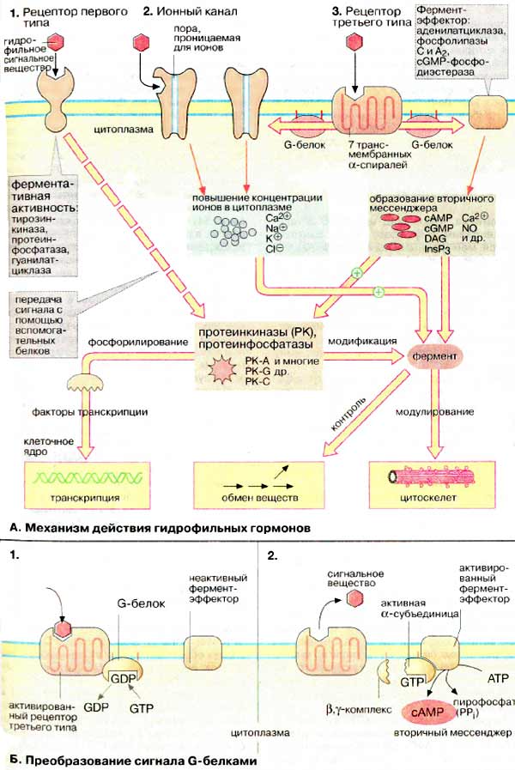

Лекция 5. Типы рецепции гормонов.

Механизмы передачи гормональных сигналов в клетки
По механизму действия гормоны можно разделить на 2 группы. К первой группе относят гормоны, взаимодействующие с мембранными рецепторами (пептидные гормоны, адреналин, а также гормоны местного действия - цитокины, эйкозаноиды). Вторая группа включает гормоны, взаимодействующие с внутриклеточными рецепторами.
Связывание гормона (первичного посредника) с рецептором приводит к изменению кон-формации рецептора. Это изменение улавливается другими макромолекулами, т.е. связывание гормона с рецептором приводит к сопряжению одних молекул с другими (трансдукция сигнала). Таким образом, генерируется сигнал, который регулирует клеточный ответ путём изменения активности или количества ферментов и других белков. В зависимости от способа передачи гормонального сигнала в клетках меняется скорость реакций метаболизма:
- в результате изменения активности ферментов;
- в результате изменения количества ферментов (табл. 11-3).

МОЛЕКУЛЯРНАЯ СТРУКТУРА ИНТЕРФЕЙСА: В организме клетки являются изолированными объектами, которые взаимодействуют через специализированный молекулярный интерфейс. Молекулярный интерфейс включает сигнальные молекулы, их рецепторы и сопряженные с ними ферменты. Рецепторы сигнальных молекул являются основным компонентом интерфейса, обеспечивающим декодирование информации, содержащейся в пакете сигнальных молекул. Различают пять типов рецепторов : Ядерные и содержащие 1 трансмембранный домен, 2 трансмембранных домена, 4 трансмембранных домена и 7 трансмембранных доменов.
Циторецепторы делят на 2 группы:
1. Мембранный тип рецепции обеспечивает взаимодействие с гормонами плохо проникающими внутрь клетки. Для реализации эффекта этих гормонов необходимы внутриклеточные медиаторы, которые опосредуют их эффекты.
2. Внутриклеточный тип рецепции характерен для стероидных и тиреоидных гормонов. Этот тип рецепции предполагает относительно свободное проникновение гормонов через плазматическую мембрану.

Рецепторы клеточной поверхности
Эти рецепторы состоят из домена, распознающего лиганд и локализованного на наружной поверхности клеточной мембраны, одного или нескольких внутримембранных доменов и регулируемого лигандом цитоплазматического эффекторного домена. Такая организация рецепторов создает возможность восприятия клеткой внеклеточных сигналов и проводить их во внутриклеточную среду.

Плазматические рецепторы в зависимости от структуры подразделяются на:
- рецепторы, трансмембранный сегмент которых состоит из семи фрагментов (петель);
- рецепторы, трансмембранный сегмент которых состоит из одного фрагмента (петли или цепи);
- рецепторы, трансмембранный сегмент которых состоит из четырех фрагментов (петель).

К гормонам, рецептор которых состоит из семи трансмембранных фрагментов, относятся:
АКТГ, ТТГ, ФСГ, ЛГ, хорионический гонадотропин, простагландины, гастрин, холецистокинин, нейропептид Y, нейромедин К, вазопрессин, адреналин (a-1 и 2, b-1 и 2), ацетилхолин (М1, М2, М3 и М4), серотонин (1А, 1В, 1С, 2), дофамин (Д1 и Д2), ангиотензин, вещество К, вещество Р, или нейрокинин 1, 2 и 3 типа, тромбин, интерлейкин-8, глюкагон, кальцитонин, секретин, соматолиберин, ВИП, гипофизарный аденилатциклазактивирующий пептид, глютамат (MG1 – MG7), аденин.
Ко второй группе относятся гормоны, имеющие один трансмембранный фрагмент:
СТГ, пролактин, инсулин, соматомаммотропин, или плацентарный лактоген, ИФР-1, нервные факторы роста, или нейротрофины, фактор роста гепатоцитов, предсердный натрийуретический пептид типа А, В и С, онкостатин, эритропоэтин, цилиарный нейротрофический фактор, лейкемический ингибиторный фактор, фактор некроза опухолей (р75 и р55), нервный фактор роста, интерфероны (a, b и g), эпидермальный фактор роста, нейродифференцирующий фактор, факторы роста фибробластов, факторы роста тромбоцитов А и В, макрофагный колониестимулирующий фактор, активин, ингибин, интерлейкины-2, 3, 4, 5, 6 и 7, гранулоцито-макрофагный колониестимулирующий фактор, гранулоцитный колониестимулирующий фактор, липопротеин низкой плотности, трансферрин, ИФР-2, урокиназный плазминогенный активатор.
К гормонам третьей группы, рецептор которых имеет четыре трансмембранных фрагмента, относятся: ацетилхолин (никотиновые мышечные и нервные), серотонин, глицин, g-аминомасляная кислота.

Поверхностные рецепторы клеток можно разделить на 4 типа.
- Рецепторы с семью трансмембранными доменами (каждый содержит 20-25 а/кислотных остатков, образующих α-спираль), называемые также рецепторами, сопряженными с G-белками (GPR), опосредуют эффекты катехоламинов, простагландинов, АКТГ, глюкагона, ПТГ, ТТГ, ЛГ и др. Их обращенный во внеклеточную среду N-концевой домен соединен с семью трансмембранными доменами, расположенными в липидном бислое клеточной мембраны, и далее — с цитоплазматическим гидрофильным С-концевым доменом. Эти рецепторы сопряжены с белками, связывающими гуаниловые нуклеотиды («G-белками»). Взаимодействие рецептора с лигандом (гормоном) активирует G-белки, которые, в свою очередь, влияют на активность аденилатциклазы и фосфолипазы С, индуцируя тем самым образование так называемых вторых мессенджеров (посредников) и, в конечном счете, изменение клеточной организации, активности ферментов и транскрипции генов. Взаимодействие с лигандом приводит к связыванию рецептора с 3-аррестинами, которые ограничивают первичный гормональный сигнал (связывание аррестина: Фосфорилированный рецептор может связаться с молекулами аррестина, которые не допустят его связывания с G-белками (и активации их), эффективно выключая рецептор на короткое время. Этот механизм используется, например, в родопсине клеток сетчатки для компенсации воздействия яркого света). Кроме того, Р-аррестины способствуют фосфорилированию активированного рецептора G-протеинкиназами, что приводит к образованию альтернативных вторых мессенджеров и иным последующим эффектам.

Мембранные рецепторы – мембранные гликозилированные белки трёхдоменной структуры с мультирецепторным принципом действия, инициирующие метаболические и транскрипционные эффекты в клетках. После связывания лиганда рецепторы сначала активируются, передавая сигнал внутрь клетки, затем происходит гормонзависимая инактивация рецептора. Эту группу рецепторов можно разделить на:
- Рецепторы, не обладающие собственной ферментативной активностью:
– Ассоциированные с G-белками;
– Ассоциированные с тирозинкиназами класса Janus (JAK-киназами);
– Рецепторы, сопряженные с адапторными белками;
– Рецепторы с доменом смерти;
– Рецепторы адипонектина;
- Рецепторы, обладающие ферментативной активностью:
– тирозинкиназы;
– серинтреонинкиназы;
– гуанилатциклазы.
Рецепторы без ферментативной активности
Рецепторы без ферментативной активности – подтип трансмембранных рецепторов, которым для воздействия на каскад вторичных мессенджеров необходимо активировать или связать цитоплазматический или мембранный фермент. После активации рецепторы запускают несколько сигнальных путей, однако лишь один из них является доминирующим, в то время как остальные играют второстепенные роли, например, обеспечивая перекрёстное взаимодействие между рецепторами. Спустя некоторое время после связывания гормона рецептор десенситизируется и временно теряет активность. Это происходит за счёт фосфорилирования внутриклеточной петли рецепторного белка киназой, после чего фосфорилированный конец связывается с β-аррестином. Это даёт возможность собрать вокруг будущей везикулы клатриновое покрытие и отделить везикулу с помощью динамина.
Рецепторы, ассоциированные с G-белками
Рецепторы, ассоциированные с G-белками – один из наиболее изученных классов мембранных рецепторов. Белки этой группы состоят из внеклеточного домена, семидоменной трансмембранной части и внутриклеточного домена. С такими рецепторами связан ассоциированный с мембраной адапторный белок с ГТФазной (способностью гидролизовать ГТФ до ГДФ) активностью (G-белок, они входят в надсемейство гуанозиннуклеотидсвязывающих белков, к которому также относятся малые ГТФазы (напр., Ras-белки), контролирующие форму, деление и дифференцировку клеток) (рис. 18). При связывании лиганда рецептор претерпевает конформационные изменения, передающиеся на G-белок. Тот, в свою очередь, воздействует на эффекторные молекулы, изменяя концентрации вторичных мессенджеров в цитоплазме.
G-белки – гетеротримерные комплексы, состоящие из (рис. 18):
Рис. 18. G-белок

Ферментативной (ГТФазной) активностью обладает только α-субъединица G-белка. В неактивной форме она связана с ГДФ, но при взаимодействии с комплексом гормон-рецептор ГДФ заменяется на ГТФ, снижая сродство G-белка к рецептору. Из-за этого белок отсоединяется от рецептора и диссоциирует на α- и βγ-субъединицы (в физиологических условиях диссоциации β- и γ-субъединиц не происходит). Далее до гидролиза ГТФ α-субъединица успевает осуществить свою специфическую функцию, а после – вновь объединяется с βγ-субъединицами с образованием исходного G-белка (рис. 19).
Рис. 19. Цикл активностиG-белков

Несмотря на консервативность структуры и небольшую молекулярную массу, βγ-субъединицы не менее важны. В неактивном G-белке они связываются с α-субъединицей, удерживая её в неактивном (связанном с ГДФ) состоянии, и регулируют сродство рецептора к лиганду. А после диссоциации – активируют фосфолипазу А2, регулируют активность аденилатциклазы, ионных каналов и фосфорилирование рецепторов, обеспечивая «cross-talking» рецепторных систем.
Так как β- и γ-субъединицы достаточно консервативны, классификация G-белков происходит на основании их α-субъединиц, определяющих специфическую функцию белкового комплекса.
Выделяют следующие G-белки:
- Gs1 – активируют аденилатциклазу, L-Ca²⁺– каналы, ингибируют Na⁺-каналы;
- Gi1-3 – ингибируют аденилатциклазу, активируют K⁺– каналы и фосфолипазу C;
- Gq, G11, G14 – активируют фосфолипазу Сβ и Сδ;
- Gt и Gt1 – активируют фосфодиэстеразу;
- Gh – взаимодействуют с α-адренорецепторами;
- G12 – активирует систему малой ГТФазы Rho – протеинкиназ;
- Gx – предположительно активирует фосфолипазу С;
- G0 – предположительно активируют K⁺-каналы и фосфолипазу C, ингибируют Ca²⁺ – ПЗК(потенциалзависимые каналы);
- p100 – предположительно участвет в эндоцитозе рецепторов.
Для прикладной физиологии имеют значение три хорошо изученные группы G-белков, регулирующих основные сигнальные системы:
- Gs – активируют аденилатциклазную систему;
- Gi – ингибируют аденилатциклазную систему;
- Gq – активируют фосфолипазу С и фосфоинозитидную систему.
G-белки не способны свободно передвигаться в цитоплазме. Они заякорены на внутренней поверхности цитоплазматической мембраны двумя углеводородными якорями: миристоевой кислотой (связывает α-субъединицу) и близкой холестерину геранил-гераниловой цепью (связывает βγ-субъединицы). Эти «якоря» одновременно обеспечивают и удержание белка на мембране, и его латеральную подвижность в плоскости мембраны.
Несмотря на многообразие G-белков, их работа завязана на ограниченном наборе эффекторных систем клетки, регулируя которые, они осуществляют свою функцию. Сигнализация преимущественно осуществляется через аденилатцикланую и фосфоинозитидную системы.
Аденилатциклазная система
Работа аденилатциклазной системы (рис. 20) связана с ферментом аденилатциклазой и его продуктом – цАМФ. цАМФ, в свою очередь, активирует цАМФ-зависимую протеинкиназу А (ПКА), фосфорилирующую эффекторные белки (ионные каналы, транспортеры, белки цитоскелета и т. д.). Эту систему активируют рецепторы, сопряжённые с Gs-белками, а ингибируют – сопряженные с Gi-белками.
Рис. 20. Аденилатциклазная система

Аденилатциклазная система, которая имеет в качестве посредника ц-АМФ
Этапы образования ц-АМФ:
В мембране клетки находится фермент аденилатциклаза. На аденилатциклазу действуют различные гормоны.
Под действием аденилатциклазы происходит превращение АТФ в АМФ, который является предшественником для образования медиатора или посредника ц-АМФ
АТФ АМФ ц-АМФ

Процесс образования медиатора ц-АМФ ингибируется фосфодиэстеразой.

Наиболее изученным является аденилатциклазный путь передачи гормонального сигнала. В нем задействовано мимимум пять хорошо изученных белков:
1) рецептор гормона;
2) фермент аденилатциклаза, выполняющая функцию синтеза циклического АМФ (цАМФ);
3) G-белок, осуществляющий связь между аденилатциклазой и рецептором;
4) цАМФ-зависимая протеинкиназа, катализирующая фосфорилирование внутриклеточных ферментов или белков-мишеней, соответственно изменяя их активность;
5) фосфодиэстераза, которая вызывает распад цАМФ и тем самым прекращает (обрывает) действие сигнала (рис. 8.5).
Рис. 8.5. Аденилатциклазный путь передачи гормонального сигнала.
Рец - рецептор; G - G-белок; АЦ-аденилатциклаза.

Получены в чистом виде α- и β-адренергические рецепторы из плазматических мембран клеток печени, мышц и жировой ткани. Показано, что связывание гормона с β-адренергическим рецептором приводит к структурным изменениям внутриклеточного домена рецептора, что в свою очередь обеспечивает взаимодействие рецептора со вторым белком сигнального пути – ГТФ-связывающим.
ГТФ-связывающий белок – G-белок – представляет собой смесь 2 типов белков: активного G_{s} (от англ. stimulatory G) и ингибиторного G_{i} с мол. массой 80000–90000. В составе каждого из них имеется три разные субъединицы (α-, β- и γ-), т.е. это гетеротримеры. Показано, что β-субъединицы G_{s} и G_{i} идентичны (мол. масса 35000); в то же время α-субъединицы, являющиеся продуктами разных генов (мол. масса 45000 и 41000), оказались ответственными за проявление G-белком активаторной и ингибиторной активности соответственно. Гормонрецепторный комплекс сообщает G-белку способность не только легко обменивать эндогенный связанный ГДФ на ГТФ, но и переводить G_{s}-белок в активированное состояние, при этом активный G-белок диссоциирует в присутствии ионов Mg²⁺ на β-, γ-субъединицы и комплекс α-субъединицы G_{s}в ГТФ-форме; этот активный комплекс затем перемещается к молекуле аденилатциклазы и активирует ее. Сам комплекс затем подвергается самоинактивации за счет энергии распада ГТФ и реассоциации β- и γ-субъединиц с образованием первоначальной ГДФ-формы G_{s}.

Аденилатциклаза представляет собой интегральный белок плазматических мембран, его активный центр ориентирован в сторону цитоплазмы и катализирует реакцию синтеза цАМФ из АТФ:
Каталитический компонент аденилатциклазы, выделенный из разных тканей животных, представлен одним полипептидом с мол. массой 120000– 150000; в отсутствие G-белков он практически неактивен; содержит две SH-группы, одна из которых вовлечена в сопряжение с G_{s}-белком, а вторая необходима для проявления каталитической активности. В молекуле фермента имеется несколько аллостерических центров, через которые осуществляется регуляция активности низкомолекулярными соединениями: ионами Mg²⁺, Mn²⁺и Са²⁺, аденозином и форсколином. Под действием фосфодиэстеразы цАМФ гидролизуется с образованием неактивного 5'-АМФ.
Мембранный фермент аденилатциклаза может находиться в двух формах — активированной и неактивированной. Активация аденилатциклазы происходит под влиянием гормон-рецепторного комплекса, образование которого приводит к связыванию гуанилового нуклеотида (ГТФ) с особым регуляторным стимулирующим белком (GS-белок), после чего GS-белок вызывает присоединение Mg к аденилатциклазе и ее активацию (рис.3.14).
Рис.3.14. Механизм опосредования гормонального стимула системой аденилатциклаза-цАМФ.

Так действуют активирующие аденилатциклазу гормоны — глюкагон, тиротропин, паратирин, вазопрессин (через V-2-рецепторы), гонадотропин и др. Ряд гормонов, напротив, подавляет аденилатциклазу — соматостатин, ангиотензин-II и др. Гормон-рецепторные комплексы этих гормонов взаимодействуют в мембране клетки с другим регуляторным ингибирующим белком (GI-белок), который вызывает гидролиз ГТФ до ГДФ и, соответственно, подавление активности аденилатциклазы. Адреналин через бета-адренорецепторы активирует аденилатциклазу, а через альфа-1-адренорецепторы ее подавляет.
Под влиянием аденилатциклазы из АТФ синтезируется цАМФ, вызывающий активацию двух типов протеинкиназ в цитоплазме клетки, ведущих к фосфорилированию многочисленных внутриклеточных белков. Это меняет проницаемость мембран, активность и количество ферментов, т.е. вызывает типичные для гормона метаболические и, соответственно, функциональные сдвиги. В табл.3.3 приведены основные эффекты активации цАМФ-зависимых протеинкиназ.
Виды белков | Эффекты фосфорилирования
Компоненты мембраны | Изменения проницаемости
Ферменты, лимитирующие скорость метаболического процесса | Активация или подавление
Белки рибосом | Активирование или подавление трансляции
Ядерные белки | Активирование или подавление транскрипции
Белки микротрубочек | Секреторный, двигательный эффекты или изменение конфигурации клетки
Кроме активации протеинкиназ внутриклеточные эффекты цАМФ реализуются также через три других механизма:
1) Систему кальций-кальмодулин,
2) Трансметилазную систему,
3) Аденозин-5-монофосфат — аденозин.
О роли системы кальций-кальмодулин будет сказано ниже. Трансметилазная система обеспечивает метилирование ДНК, всех типов РНК, белков хроматина и мембран, ряда гормонов на уровне тканей, фосфолипидов мембран. Это способствует реализации многих гормональных влияний на процессы пролиферации, дифференцировки, состояние проницаемости мембран и свойства их ионных каналов и, что важно подчеркнуть особо, влияет на доступность мембранных рецепторных белков молекулам гормонов.
Прекращение гормонального эффекта, реализуемого через систему аденилатциклаза-цАМФ, осуществляется с помощью специального фермента фосфодиэстеразы цАМФ, вызывающей гидролиз этого вторичного посредника с образованием аденозин-5-монофосфата. Однако, этот продукт гидролиза превращается в клетке в аденозин, обладающий четким эффектом подавления процессов метилирования, что также играет роль в реализации определенных гормональных влияний.
Протеинкиназа – это внутриклеточный фермент, через который цАМФ реализует свой эффект. Протеинкиназа может существовать в 2 формах. В отсутствие цАМФ протеинкиназа представлена в виде тетрамерного комплекса, состоящего из двух каталитических (С₂) и двух регуляторных (R₂) субъединиц с мол. массами 49000 и 38000 соответственно; в этой форме фермент неактивен. В присутствии цАМФ протеинкиназный комплекс обратимо диссоциирует на одну R₂-субъединицу и две свободные каталитические субъединицы С; последние обладают ферментативной активностью, катализируя фосфорилирование белков и ферментов, соответственно изменяя клеточную активность.
Рис. 8.6. Ковалентная регуляция гликогенфосфорилазы.

Следует отметить, что в клетках открыт большой класс цАМФ-зависимых протеинкиназ, названных протеинкиназами А; они катализируют перенос фосфатной группы на ОН-группы серина и треонина (так называемые серин-треонин-киназы). Другой класс протеинкиназ, в частности активируемый инсулиновым рецептором (см. ранее), действует только на ОН-группу тирозина. Однако во всех случаях добавление высокозарядной и объемной фосфатной группы вызывает не только конформационные изменения фосфорилированных белков, но изменяет их активность или кинетические свойства.
Активность многих ферментов регулируется цАМФ-зависимым фосфорилированием, соответственно большинство гормонов белково-пептидной природы активирует этот процесс. Однако ряд гормонов оказывает тормозящий эффект на аденилатциклазу, соответственно снижая уровень цАМФ и фосфорилирование белков. В частности, гормон соматостатин, соединяясь со своим специфическим рецептором – ингибиторным G-белком (G_{i} , являющимся структурным гомологом G_{s}-белка (см. ранее), ингибирует аденилатциклазу и синтез цАМФ, т.е. вызывает эффект, прямо противоположный вызываемому адреналином и глюкагоном. В ряде органов простагландины (в частности, РGЕ₁) также оказывают ингибиторный эффект на аденилатциклазу, хотя в том же органе (в зависимости от типа клеток) и тот же PGE₁ может активировать синтез цАМФ.
Более подробно изучен механизм активирования и регуляции мышечной гликогенфосфорилазы, активирующей распад гликогена. Выделяют 2 формы: каталитически активную – фосфорилаза-а и неактивную – фосфорилаза-b. Обе фосфорилазы построены из двух идентичных субъединиц (мол. массой 94500), в каждой остаток серина в положении 14 подвергается процессу фосфорилирования–дефосфорилирования, соответственно активированию и инактивированию (рис. 8.6).
Под действием киназы фосфорилазы-b, активность которой регулируется цАМФ-зависимой протеинкиназой, обе субъединицы молекулы неактивной формы фосфорилазы-b подвергаются ковалентному фосфорилированию и превращаются в активную фосфорилазу-а. Дефосфорилирование последней под действием специфической фосфатазы фосфорилазы-а приводит к инактивации фермента и возврату в исходное состояние.
В мышечной ткани открыты 3 типа регуляции гликогенфосфорилазы. Первый тип – ковалентная регуляция, основанная на гормонзависимом фосфорилировании–дефосфорилировании субъединиц фосфорилазы (см. рис. 8.6).
Рис. 8.7. Аллостерическая регуляция гликогенфосфорилазы.

Второй тип – аллостерическая регуляция. Она основана на реакциях аденилирования–деаденилирования субъединиц гликогенфосфорилазы b (соответственно активирование–инактивирование). Направление реакций определяется отношением концентраций АМФ и АТФ, присоединяющихся не к активному центру, а к аллостерическому центру каждой субъединицы (рис. 8.7).
В работающей мышце накопление АМФ, обусловленное тратой АТФ, вызывает аденилирование и активирование фосфорилазы b. В покое, наоборот, высокие концентрации АТФ, вытесняя АМФ, приводят к аллостерическому ингибированию этого фермента путем деаденилирования.
цАМФ и протеинкиназа играют центральную роль в гормональной регуляции синтеза и распада гликогена в печени (рис. 8.8).
Третий тип – кальциевая регуляция, основанная на аллостерическом активировании киназы фосфорилазы b ионами Са²⁺, концентрация которых повышается при мышечном сокращении, способствуя тем самым образованию активной фосфорилазы а.

Фосфоинозитидный путь
Часть рецепторов передаёт сигнал через мессенджеры на основе фосфатидилинозитолов: диацилглицерола (ДАГ) и инозитолтрифосфата (IP3) – ключевых участников фосфатидилинозитольного пути (рис. 21). Эти вещества образуются под действием гормональных сигналов из мембранного полифосфоинозида – фосфатидилинозитол-4,5-бифосфата (PIP2). βγ-субъединицы G-белков, а также вторичные мессенджеры тирозинкиназных рецепторов (см. далее) активируют фосфатидилинозитол-3-киназу 1 типа (PI3K1), превращающую фосфатидилинозитолбифосфат в фосфатидилинозитолтрифосфат (PIP3), и активируют фосфолипазы Сβ и Сγ (фосфолипаза Сβ активируется βγ-субъединицами G-белков, фосфолипаза Сγ – вторичными мессенджерами тирозинкиназных рецепторов). α-субъединица Gq-белков стимулирует фосфолипазу Сδ, которая вместе с Сβ и Сγ изоформами обеспечивает образование ДАГ и IP3. Выделившийся в цитоплазму IP3 активирует Ca²⁺ – IP3-зависимые каналы эндоплазматического ретикуллума, повышая внутриклеточную [Ca²⁺].
Высокая внутриклеточная концентрация Ca²⁺ активирует фосфолипазу А2, отвечающую за активность каскада арахидоновой кислоты (и, соответственно, синтез простагландинов, лейкотриенов и тромбоксана), а также кальмодулин (кальмодулин – Ca²⁺-связывающий белок, активирующийся после взаимодействия с ионами кальция). Остающийся в мембране ДАГ совместно с цитоплазматическим Ca²⁺ активирует протеинкиназу С (ПКС), фосфорилирующую зависимые белки. Помимо этого, мембранный PIP3 отвечает за активацию протеинкиназ Сγ и Сε, ингибирующих апоптоз, и эффекторных протеинкиназ (Akt и др.) также обеспечивающих выживание клетки.
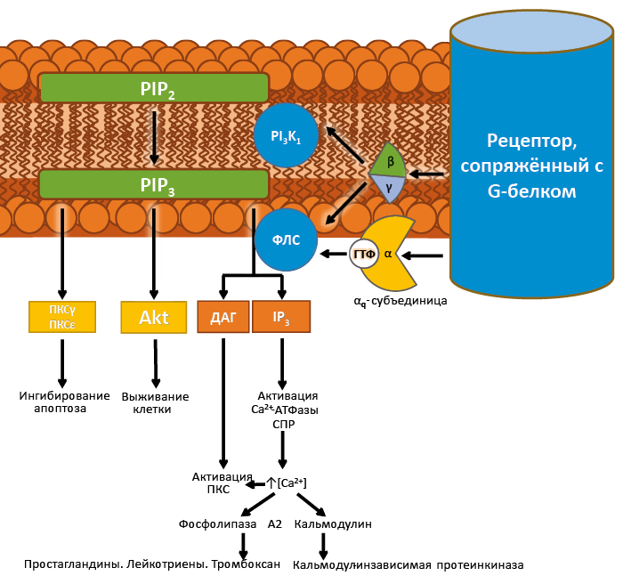
Рис. 21. Фосфатидилинозитольнный путь

МАР-киназный путь
Помимо указанных выше, для рецепторов, сопряженных с G-белками, существует важный дополнительный сигнальный путь – каскад митоген-активируемых протеинкиназ (МАР-киназ), регулирующих выживание, дифференцировку и апоптоз (рис. 22). Принцип их действия заключается в поэтапном фосфорилировании МАР-киназами верхнего уровня МАР-киназ нижнего уровня. Сначала комплекс лиганд-рецептор активирует малые ГТФазы, которые запускают киназы киназ МАР-киназ (МАРККК). Те, в свою очередь, активируют киназы МАР-киназ (МАРКК), которые запускают эффекторные МАР-киназы (МАРК). Далее МАРК фосфорилирует факторы, определяющие будущее клетки – дифференцировку или апоптоз.
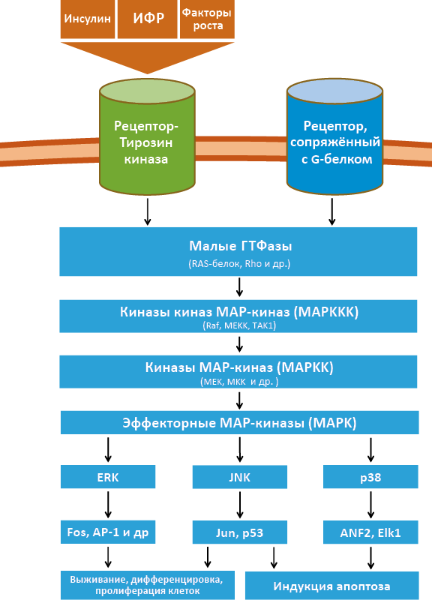
Рис. 22. МАР-киназный путь

MAP-киназный путь у человека устроен сложнее, чем каскад у модельных организмов, за счёт того, что его участники представлены не одним белком, а группой структурно близких ферментов, которые кодируются несколькими генами (например, ERK1, ERK2 и др.). Кроме того, дополнительное разнообразие ферментов достигается альтернативным сплайсингом.

- Рецепторы с одним трансмембранным доменом - рецепторы цитокинов и факторов роста. Включают рецепторный, трансмембранный и каталитический домены. Различают: A) сопряженные с янус тирозинкиназами, B) рецепторная тирозинкиназа, C) рецепторная серин/треонинкиназа, D) рецепторная гуанидилатциклаза и E) рецепторная тирозинфосфатаза. Присоединение лиганда сопровождается димеризацией с последующей активацией за счет автофосфорилирования.

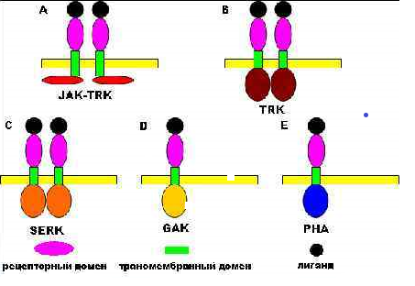

Рецепторы, обладающие собственной лиганд-зависимой ферментативной активностью, опосредуют эффекты многих сигнальных молекул, включая предсердный натрийуретический пептид (ПНП) и трансформирующий фактор роста-р (ТФР-Р). Каждый из этих рецепторов содержит обращенный наружу N-концевой лиганд-связывающий домен, один трансмембранный домен и С-концевой каталитический домен. Рецепторы факторов роста, в том числе инсулина и эпидермального фактора роста (ЭФР), обладают тирозинкиназной активностью. Связывание лиганда приводит к димеризации и аутофосфорилированию рецептора, что сопровождается мобилизацией дополнительных факторов и стимуляцией путей, опосредуемых митоген-активируемой протеинкиназой (МАПК) и B/Act протеинкиназой Р13-киназы (киназы, фосфорилирующей фосфатидилинозитол по третьей гидроксильной группе). Рецептор ПНП обладает собственной лиганд-зависимой гуанилатциклазной активностью, катализирующей образование второго мессенджера — гуанозин-3’,5’-циклического монофосфата (цГМФ). Димеризующиеся под действием лиганда рецепторы ТФР-Р обладают лиганд-зависимой серин-треонинкиназной активностью.

А) Рецепторы, ассоциированные с тирозинкиназами класса Janus
Принципиально отличным классом рецепторных молекул являются рецепторы, сопряженные с тирозинкиназами класса Janus (Jak-киназами- к ним относятся Tyk2, JAK1, JAK2 (экспрессируются многими клетками) и JAK3 (экспрессируется Т-лимфоцитами). Для эффективной передачи сигнала с таких рецепторов необходима их димеризация вокруг молекулы-агониста. При малой (число молекул гормона много меньше числа рецепторов) концентрации гормона он связывается с двумя молекулами рецептора, позволяя их внутриклеточным доменам сблизить Jak-киназы, которые начинают фосфорилировать друг друга, активируя передачу сигнала. Однако при равной концентрации агониста и рецептора передача сигнала по такому механизму невозможна, так как каждый рецептор связан с лигандом, что препятствует их димеризации.
К рецепторам, сопряжённым с JAK-киназами относятся три семейства:
- Семейство рецепторов группы СТГ, лептина, эритропоэтина и интерлейкинов (кроме IL-10);
- Семейство рецепторов интерферонов и IL-10;
- Семейство рецепторов Т- и В-лимфоцитарных антигенов.
Структурно каждый мономерный рецептор, ассоциированный с тирозинкиназой класса Janus, состоит из 3 частей (рис. 23):
- Внеклеточная часть, связывающая гормон, содержащая:
– Остатки Cys, связывающие лиганд;
– WSXWS-бокс, обеспечивающий свёртывание, транспортировку и димеризацию;
- Трансмбранная гидрофобная часть;
- Внутриклеточная часть, содержащая:
– Участок связывания Jak-киназ;
– Участок фосфорилирования Jak-киназами (именно за наличие в структуре двух киназных доменов эти соединения назвали Janus-киназами – в честь древнеримского бога двуликого Януса).
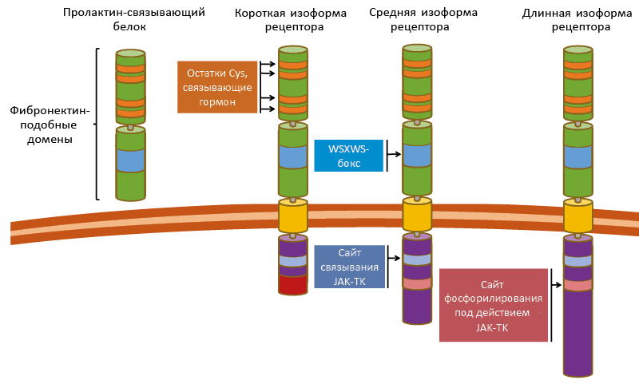
Рис. 23. Доменная организация рецепторов, сопряжённых с Jak-киназами
(на прим. рецептора пролактина)

Рецепторы, ассоциированные с тирозинкиназами класса Janus, передают сигнал по нескольким сигнальным каскадам: STAT, МАР-киназному и фосфатидилинозитольному путям.

- STAT-путь «Signal Transducers and Activators of Transcription» «Сигнальные преобразователи и активаторы транскрипции».
Активированные Jak-киназы передают сигнал по STAT-пути (рис. 24). После связывания гормона, димеризации рецепторов и фосфорилирования их внутриклеточных доменов JAK-киназами на них садятся STAT-белки. Под действием Jak-киназ они претерпевают активирующее фосфорилирование, после чего направляются в ядро, где активируют транскрипцию генов-мишеней (гены дифференцировки, роста и др.) и генов, кодирующих ингибиторы STAT-пути (белки SOCS, CIS и PIAS).
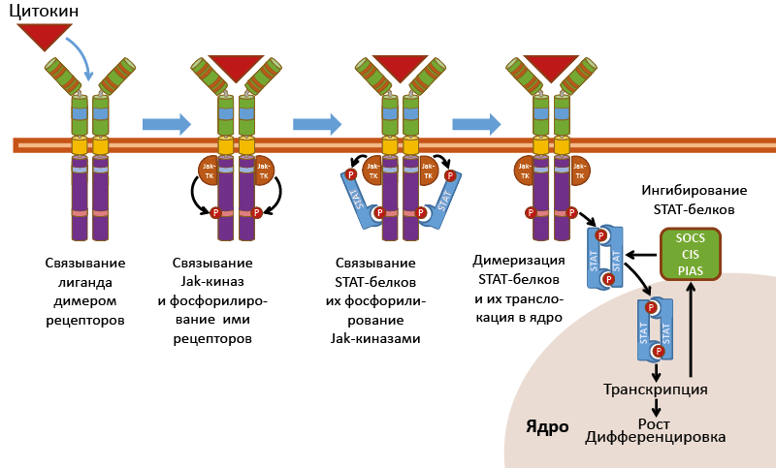
Рис. 24. STAT-путь передачи сигнала
Важно отметить, что пути передачи сигнала зависят от изоформ рецептора, образовавших гомодимер. Так короткие изоформы рецептора пролактина активируют только МАР-киназный путь, в то время как длинные – и МАР-киназный и STAT-пути. Однако обе изоформы задействуют фосфоинозитидный путь через PI3K (фосфатидилинозитид-3-киназу) и активацию эффекторных протеинкиназ (Akt и др.).
МАР-киназный путь (см. рис. 22)
Фосфоинозитидный путь (см. рис. 21)

Рецепторы с ферментативной активностью

В)Рецепторные тирозинкиназы
Рецепторные тирозинкиназы – трансмембранные белки с ферментативной активностью и одним трансмембранным доменом, связывающие инсулин, ИФР и другие ростовые факторы. Как и рецепторы, связанные с Jak-киназами, рецепторные тирозинкиназы димеризуются вокруг лиганда, после чего фосфорилируют друг друга. Однако, в отличие от описанных ранее молекул, рецепторные тирозинкиназы не нуждаются в цитоплазматических Jak-киназах, так как сами обладают тирозинкиназным доменом.
Специфичность связывания факторов роста рецепторными тирозинкиназами достигается за счёт вариабельности внеклеточного домена, который может содержать:
- Ig-подобные последовательности;
- Богатые цистеином домены фибронектина III;
- Домены, богатые лейцином;
- EGF-подобные домены (подобные эпидермальному фактору роста).
Передача сигнала рецепторными тирозинкиназами осуществляется по фосфоинозитидному (за счёт активации фосфолипазы Сγ) и MAP-киназному каскадам. Общий механизм передачи сигнала на эти пути заключается в связывании адапторных белков, которые после фосфорилирования тирозинкиназным доменом рецептора активируют сигнальные каскады (рис. 25). Особенностью таких белков является наличие SH2 и SH3 доменов (SH – от «Src-homology», гомологичности белку Src, в котором впервые была обнаружена последовательность, связывающая фосфорилированные остатки тирозина), позволяющих взаимодействовать с фосфорилированными остатками тирозина. Рецепторы семейства ErbB также способны запускать STAT-путь, связывая цитоплазматические тирозинкиназы класса Janus и белок Src.
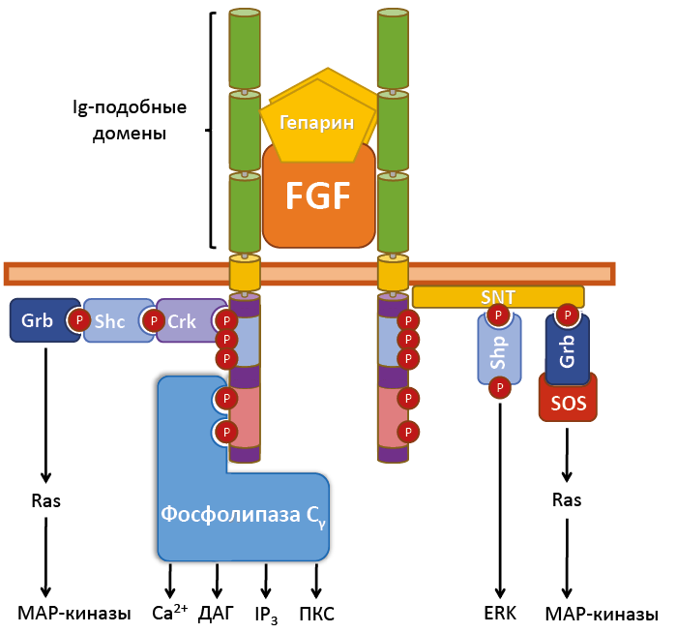
Рис. 25. Пути передачи сигнала с рецепторной тирозинкиназы на примере рецептора FGF

Фосфоинозитидный путь
Фосфоинозитидный путь стимулируется тирозинкиназными рецепторами на нескольких этапах. Фосфорилированные остатки тирозина в молекуле рецептора прямо активируют фосфодипазу Сγ. Помимо этого через адапторный белок IRS1 (InsulinReceptorSubstrate 1– субстрат рецептора инсулина 1) стимулируется PI3K, обеспечивающая образование фосфатидилинозитолтрифосфата из фосфатидилинозитол-4, 5-бифосфата (см. рис. 21).
МАР-киназный путь
После фосфорилирования рецептора на появившиеся фосфатные группы садятся адапторные белки (Crk, SNT - гомолог субстрата рецептора инсулина (IRS)), которые после модификации тирозинкиназным доменом рецептора прямо или через Shc (цитоплазматическая тирозинкиназа) белок активируют Grb (growth factor receptor bound protein) – белок, связывающийся с рецептором фактора роста, является субстратом инсулинового рецептора). Grb в присутствии фактора SOS (son of sevenless) – белок, участвующий в обмене ГДФ на ГТФ) заменяет ГДФ на ГТФ в Ras (малая ГТФаза, белок семейства ГТФ-аз, относится к онкогенам), позволяя ему активировать МАР-киназный путь (см. рис. 22). Примечательно, что для связывания каждого следующего адапторного белка, предыдущий должен быть фосфорилирован тирозинкиназным доменом рецепторной молекулы. Также предполагают, что рецептор FGF способен активировать ERK (один из эффекторных белков МАР-киназного пути, отвечающий за выживание клетки) через адаптерный белок Shp (рис. 25).

С) Рецепторные серинтреонинкиназы
Рецепторные серинтреонинкиназы – трансмембранные белки с ферментативной активностью, связывающие димерные лиганды (TGFβ, активины, ингибины, АМГ -АнтиМюллеров Гормон, белки морфогенеза кости, миостатин) и состоящие из рецепторов двух типов: пары рецепторов с конститутивной активностью (рецепторы II типа) и пары рецепторов с индуцибельной активностью (индуцибельной, то есть начинает функционировать при определённых ситуациях), активируемых фосфорилированием (рецепторы I типа). После связывания димера гормона парой рецепторов II типа они фосфорилируют пару рецепторов I типа, активируя их каталитическую активность.
Рецепторные серинтреонинкиназы преимущественно проводят сигнал по Smad и TAK путям (рис. 26).
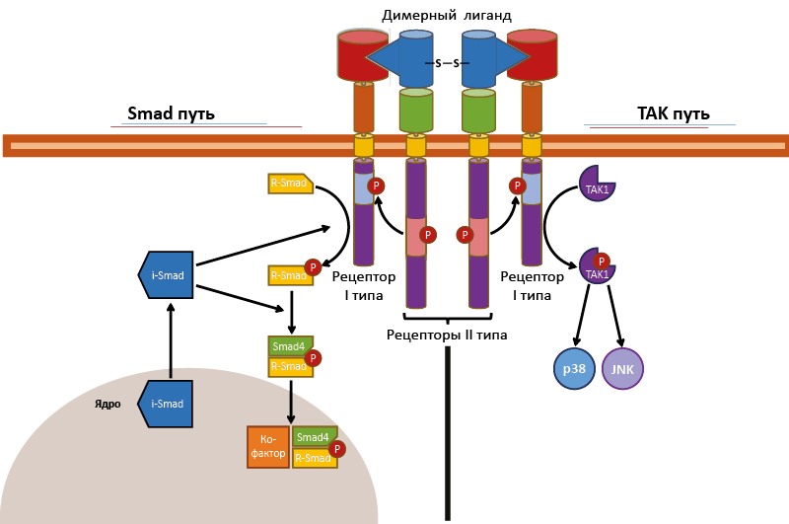
Рис. 26. Пути передачи сигнала с рецепторной серинтреонинкиназы
Smad-путь
После взаимодействия с димером сигнальной молекулы рецепторы II типа активируют рецепторы I типа, позволяя тем связать и активировать фосфорилированием R-Smad (регуляторный Smad²⁷). Фосфорилированный R-Smad, объединяясь со Smad4, проникает в ядро, где в комплексе с кофакторами воздействует на гены-мишени (в т.ч. гены-активаторы МАР-киназного пути). Для предотвращения гиперактивности Smad-пути в клетке постоянно присутствует белок ингибитор – i-Smad, блокирующий фосфорилирование R-Smad и его последующее объединение со Smad4.
TAK путь
Активированный рецептор фосфорилирует ТАК1-киназу (также активируется через рецепторы с доменами смерти), которая активирует JNK-киназу (входит в МАР-каскад) и белок p38, которые отвечают за выживание/гибель клетки.

- Рецепторы цитокинов являются членами крупного семейства белков, связывающих такие сигнальные молекулы, как ФНО-а (фактор некроза опухоли-альфа, кахексин, кахектин, англ. tumor necrosis factor, TNF) — внеклеточный белок, многофункциональный провоспалительный цитокин, синтезирующийся в основном моноцитами и макрофагами). Рецепторы этого типа опосредуют, по-видимому, и действие ГР и лептина. Подобно рецепторам факторов роста, рецепторы цитокинов состоят из поверхностного N-концевого лиганд-связывающего домена, одного трансмембранного домена и С-концевого эффекторного домена и также функционируют в виде димеров. Однако они лишены собственной ферментативной активности. Взаимодействуя с лигандом, они сопрягаются с цитоплазматическими тирозинкиназами [Янус киназами (JAK)], которые активируют факторы транскрипции [проводники сигналов и активаторы транскрипции (STAT)], а также взаимодействуют с другими киназными каскадами.
- Рецепторы-транспортеры связывают такие лиганды, как ацетилхолин, реагируя открытием ионных каналов. В этом случае роль второго мессенджера выполняет приток ионов в клетку. Примерами являются рецепторы ПНП типа С («очищающие»), а также рецепторы липопротеинов низкой плотности (ЛПНП), маннозо-6-фосфата и трансферрина. Каждый из этих рецепторных белков содержит короткий цитоплазматический домен, который передает сигнал каким-то неизвестным способом. Поскольку большинство таких рецепторов подвергается интернализации путем эндоцитоза с последующим разрушением лиганда, их часто называют не рецепторами, а именно транспортерами.

Ядерные рецепторы

ЯДЕРНЫЕ РЕЦЕПТОРЫ Известно около 200 видов, для большинства лиганды неизвестны. Рецепторы стероидных и тиреоидных гормонов и ретиноидов. Выделяют домены для связывания лиганда и ДНК. При связывании сигнальной молекулы происходит димеризация и димеры связываются с соответствующей палиндромной последовательностью ДНК, активируя или тормозя экспрессию.
Ядерные рецепторы опосредуют действие стероидных гормонов, витамина D, тиреоидных гормонов, ретиноидов, жирных и желчных кислот, эйкозаноидов, ксенобиотиков и других сигнальных молекул. В геноме человека насчитывается 48 генов, кодирующих разные ядерные рецепторы. Для многих из них гормоны и другие лиганды были известны, но продолжают обнаруживаться и новые. Так, недавно было показано, что рецептор HNF-4A с высоким сродством связывает жирные кислоты с 14-18 углеродными атомами; SF1 и его печеночный аналог LRH взаимодействуют с фосфатидилинозитолами; Е75 (у насекомых) связывает гем, а рецептор витамина D — не только сам витамин, но и желчные кислоты.
Ряд таких рецепторов, по-видимому, вообще не связывает лиганды. Например, как показал кристаллографический анализ, карман белка Nurrl, соответствующий по локализации гормон-связывающему участку других ядерных рецепторов, целиком заполнен крупными боковыми цепями аминокислот.
Помимо лигандов, ядерные рецепторы могут регулироваться сигналами вторых мессенджеров.
Такие лиганд-независимые механизмы активации свидетельствуют о взаимодействии поверхностных и ядерных рецепторов и создают возможность модуляции функции последних сигналами, исходящими из внеклеточной среды. Лиганд-независимая активация ядерных рецепторов играет важную роль в действии нейротрансмиттеров (дофамина), в нейробиологии, при воспалении, а также при развитии гормонально зависимых раковых опухолей. Кроме того, именно таким образом регулируется, вероятно, активность «рецепторов-сирот».
Активированные ядерные рецепторы связываются с чувствительными элементами ДНК, локализованными в промоторных участках генов-мишеней (местах инициации транскрипции), и/или с другими факторами транскрипции, ассоциированными с этими генами. В зависимости от своего состояния (активированного или репрессированного), ядерные рецепторы находятся в связи с крупными корепрессорными и коактиваторными комплексами, которые модулируют экспрессию генов, изменяя состояние хроматина или контактируя с механизмами базальной транскрипции. Нуклеотидные последовательности гормон-чувствительных элементов (ГЧЭ) ДНК обычно представляют собой шестинуклеотидные повторы, разделенные разным числом нуклеотидов, и формируют либо прямые повторы, либо палиндромы, либо обратные палиндромы. Взаимодействие ядерных рецепторов с белками меняет (в основном подавляет) активность ассоциированных с ДНК факторов транскрипции, таких, например, как активирующий белок 1 (API), специфический белок 1 (Spl) и ядерный фактор кВ (NF-kB).
Ядерные рецепторы обладают сходной общей структурой и функцией. Каждый из них состоит из трех доменов, действующих в определенной степени независимо друг от друга. На транскрипцию влияет N-концевой домен (различающийся в разных рецепторах). ДНК-связывающий домен обладает одинаковым строением в разных рецепторах, опосредует распознавание ГЧЭ и димеризацию, а также участвует в модуляции активности гетеро- логичных факторов транскрипции. С-концевой также консервативен; именно он связывает лиганд, но и принимает участие в димеризации рецепторов и их влиянии на транскрипцию генов-мишеней.
Несмотря на общее сходство разных ядерных рецепторов, они делятся на подклассы, различающиеся деталями своих эффектов. Рецепторы стероидных гормонов в отсутствие лиганда присутствуют в цитоплазме или ядре в виде неактивных комплексов с белками теплового шока. Связывание лиганда приводит к диссоциации этих комплексов и появлению активных гомодимеров рецепторов, которые транслоцируются в ядро, где соединяются с коактиваторами. В отличие от этого, рецепторы тиреоидных гормонов, ретиноидов, витамина D и пролифератора пероксисом в отсутствие лиганда прочно связаны с хроматином, обычно в виде димеров с ретиноидным X рецептором. При взаимодействии с лигандом на уровне позитивно регулируемых генов эти рецепторы отсоединяются от корепрессоров (репрессирующих гены-мишени) и образуют комплексы с коактиваторами, в результате чего репрессия генов сменяется их активацией. Другие ядерные рецепторы отличают структурные особенности. SF-1, например, содержит между ДНК- и лиганд-связывающими доменами крупный шарнирный домен, обладающий, регулируемой вторыми мессенджерами способностью активировать транскрипцию. Так называемый короткий гетеродимерный партнер (SHP) содержит отдельный лиганд-связывающий домен, подавляющий активность других ядерных рецепторов, и действует подобно кофакторам.
Арилгидрокарбоновый рецептор представляет собой широко распространенный фактор транскрипции, связывающий ксенобиотики, в том числе искусственные (например, диоксин). Этот рецептор принадлежит к семейству белков, отличающихся от ядерных рецепторов, но также способен связываться с ДНК. Он образует гетеродимер с индуцируемым гипоксией фактором транскрипции 1, который опосредует реакции на снижение напряжения кислорода. Эндогенный лиганд этого рецептора неизвестен, но не исключено, что природные лиганды арилгидрокарбонового и других неклассических ядерных рецепторов будут обнаружены в дальнейшем.
Между ядерными и поверхностными рецепторами, а также их лигандами существуют сложные взаимодействия. Уже упоминалось, что ядерные рецепторы могут активироваться сигналами вторых мессенджеров. И наоборот, лиганды ядерных рецепторов способны действовать на клеточную мембрану. Мембранные эффекты лигандов ядерных рецепторов, как правило, возникают слишком быстро, чтобы их можно было отнести на счет изменения транскрипции генов. Иногда такие эффекты опосредуются специфическими мембранными рецепторами. Так, прогестерон препятствует действию окситоцина путем прямого и высоко избирательного связывания с мембранными рецепторами окситоцина, сопряженными с G-белком. В других случаях классические ядерные рецепторы (эстрогенные, андрогенные и прогестероновые) взаимодействуют с белками внутренней поверхности клеточной мембраны (такими, как тирозинки- наза Src и субъединица р85 Р13-киназы), инициируя каскады вторых мессенджеров или даже прямо воздействуя на состояние клеточной мембраны.

Взаимодействие гормона с клеткой-мишенью включает процесс рецепции и трансдукции.
Рецепция. Основана на существовании на поверхности или внутри клетки специальных веществ (в частности, олигопептидов), обладающих высокой избирательной чувствительностью (аффинностью) к сигнальной молекуле-лиганду.
Трансдукция. Образование комплекса гормон – рецептор инициирует активацию внутриклеточных процессов, обеспечивающих в конечном итоге ответ клетки, обусловленный ее спецификой. Это явление получило название трансдукции биологического сигнала в клеточный ответ.
В зависимости от локализации рецепторов различают два основных типа взаимодействия: мембранный (контактный, внеклеточный) и внутриклеточный, включающий, в свою очередь, два варианта: цитозольный и ядерный
(рис. 2).
1. Мембранный тип рецепции характерен для белковых и полипептидных гормонов, для которых мембрана клеток непроницаема. Последовательность взаимодействий при этом: взаимодействие гормона и рецептора → образование активного комплекса "гормон + рецептор" → активация соответствующего фермента, включающего определенную систему вторичных (вторых) посредников, которые обеспечивают формирование ответа клетки на сигнал (гормон). Известны следующие системы вторых посредников (мессенджеров).
А. Системы циклических нуклеотидов. Последовательность событий: активный комплекс "гормон + рецептор" → активация аденилатциклазы (или гуанилатциклазы) → образование из АТФ (или ГТФ) циклического АМФ (или цГМФ) → активация соответствующих протеинкиназ → фосфорилирование и активация белков клетки. Прекращение эффекта обеспечивается инактивацией циклических нуклеотидов (фермент фосфодиэстераза) и их вымыванием из клетки. Циклический АМФ является вторичным мессенджером для АКТГ, ФСГ, ЛГ, ТТГ, паратгормона, кальцитонина, цГМФ – для окситоцина, атриального натрийуретического пептида и некоторых других гормонов.
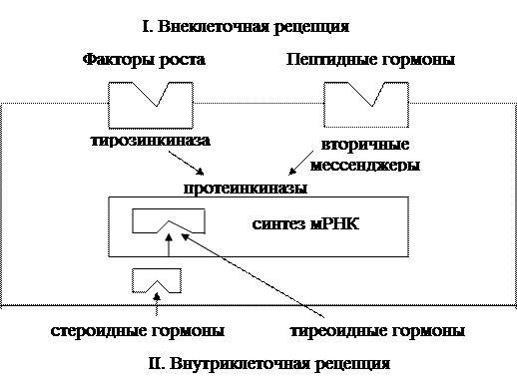
Рис. 2. Виды рецепции клеткой биологических сигналов.

Б. Фосфатидилинозитоловый цикл. Последовательность взаимодействий: активный комплекс "гормон + рецептор" → активация фосфоинозитдиэстеразы (фосфолипазы С) через комплекс с протеином G → гидролиз фосфатидилинозитола 4,5-дифосфата → образование инозитол-1,4,5-трифосфата и диацилглицерола. Дальнейшая организация активного ответа клетки реализуется следующими двумя механизмами:
Ø Инозитол-1,4,5-трифосфат → выход ионов кальция из эндоплазматического ретикулума → образование активного комплекса "кальций + кальмодулин" (рецепторный белок для кальция) → активация "кальций + кальмодулин"-зависимой протеинкиназы → фосфорилирование белков клетки.
Ø Диацилглицерол с участием ионов кальция → активация протеинкиназы С → образование эйкозаноидов и модуляция активности ионных каналов.
В. Тирозиновые протеинкиназы. Схема взаимодействий: образование комплекса "гормон + рецептор" → аллостерическая активация внутриклеточного белкового домена рецептора, обладающего протеинкиназной активностью → аутофосфорилирование тирозинкиназы → фосфорилирование клеточных белков.
Внутриклеточный тип рецепции.
А. Цитозольный тип внутриклеточной рецепции. Характерен для стероидных гормонов, проникающих через мембрану клеток. Схема взаимодействия: образование активного комплекса "гормон + рецептор" → транслокация комплекса в ядро клетки и связывание с хроматиновым рецептором → избирательная инициация транскрипции мРНК → изменение белкового синтеза.
Б. Ядерный тип внутриклеточной рецепции установлен для тиреоидных гормонов. Внутриклеточные рецепторы локализованы в ядре клетки и связаны с хроматином. Связывание рецепторов с тиреоидными гормонами усиливает экспрессию генетической информации с усилением синтеза специфической мРНК, кодирующей ферментные белки соответствующего биологического ответа.
Виды ответов клеток на воздействие гормонов
Выделяют следующие проявления воздействия гормонов на клетку-мишень:
1) изменение синтеза и активности ферментов внутри клетки;
2) изменение проницаемости клеточных мембран;
3) влияние на регуляторный аппарат клеток (на число и аффинность рецепторов);
4) модуляция нервных влияний на клетки-мишени.

Этапы внутриклеточной рецепции
Рецепторный цикл стероидных гормонов складывается из следующих этапов:
1. Проникновение гормона в цитозоль и образование гормон-рецепторного комплекса.
2. Активация гормон-рецепторного комплекса под действием t⁰, рН. Активация приводит к повышению сродства к ядерному хроматину, вследствие изменения конформации.
3. Проникновение активированного гормон-рецепторного комплекса из цитоплазмы в ядро.
4. Индукция специфических рецепторов – модуляция процесса транскрипции.
5. Распад гормон-рецепторного комплекса.
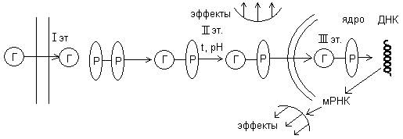
Модель основных этапов рецепции стероидных гормонов.

